TRƯỜNG ĐẠI HỌC CÔNG NGHỆ THÔNG TIN VÀ TRUYỀN THÔNG
KHOA CÔNG NGHỆ THÔNG TIN

Xây dựng website bán hàng nông sản cho cửa hàng “FreshFarm Organic” tích hợp chatbot AI hỗ trợ tư vấn và giải đáp thông tin sản phẩm cho khách hàng

ĐỒ ÁN TỐT NGHIỆP ĐẠI HỌC
NGÀNH KỸ THUẬT PHẦN MỀM

THÁI NGUYÊN, NĂM 2026
TRƯỜNG ĐẠI HỌC CÔNG NGHỆ THÔNG TIN VÀ TRUYỀN THÔNG
KHOA CÔNG NGHỆ THÔNG TIN


ĐỒ ÁN
TỐT NGHIỆP ĐẠI HỌC
Ngành KỸ THUẬT PHẦN MỀM

Đề tài:
Xây dựng website bán hàng nông sản cho cửa hàng “FreshFarm Organic” tích hợp chatbot AI hỗ trợ tư vấn và giải đáp thông tin sản phẩm cho khách hàng

Sinh viên thực hiện: ÔN THỊ NGỌC ÁNH
Lớp: KTPMK21B Hệ chính quy
Giảng viên hướng dẫn: ThS HOÀNG THỊ CÀNH

Thái Nguyên, năm 2026
LỜI CẢM ƠN
Để hoàn thành đồ án tốt nghiệp với đề tài "Xây dựng website bán nông sản FreshFarm tích hợp chatbot AI" một cách trọn vẹn nhất, em đã nhận được rất nhiều sự hỗ trợ, chỉ bảo và đồng hành từ quý Thầy Cô, gia đình cùng bạn bè.
Lời đầu tiên, em xin bày tỏ lòng biết ơn sâu sắc và chân thành nhất tới cô Hoàng Thị Cành – giảng viên Khoa Công nghệ Thông tin, Trường Công nghệ Thông tin và Truyền thông – Đại học Thái Nguyên. Trong suốt quá trình triển khai đề tài, Cô không chỉ là người định hướng về mặt chuyên môn, giúp em tiếp cận với những công nghệ mới như MERN Stack và OpenAI API, mà còn là người luôn tận tình góp ý, đôn đốc để em hoàn thiện các phân hệ chức năng một cách tối ưu nhất. Những kiến thức và kinh nghiệm quý báu mà Cô truyền dạy chính là "kim chỉ nam" giúp em vượt qua những rào cản kỹ thuật để hoàn thành đồ án này.
Bên cạnh đó, em xin cảm ơn các đơn vị, cá nhân đã hỗ trợ em trong quá trình khảo sát thực tế và thu thập dữ liệu về thị trường nông sản. Những số liệu và quy trình thực tế mà mọi người cung cấp đã giúp hệ thống của em không chỉ dừng lại ở mức độ bài tập kỹ thuật mà còn chạm được đến những nhu cầu thực tế của người dùng và doanh nghiệp.
Cuối cùng, con xin gửi lời cảm ơn vô hạn đến gia đình, cùng các bạn đã luôn bên cạnh cổ vũ, sẻ chia những áp lực trong suốt quãng thời gian thực hiện đồ án. Sự ủng hộ về cả tinh thần lẫn vật chất của mọi người chính là nguồn động lực lớn nhất để em kiên trì và nỗ lực cho đến ngày hôm nay.
Dù đã dành nhiều tâm huyết và cố gắng hoàn thiện, song đồ án chắc chắn không tránh khỏi những thiếu sót nhất định do hạn chế về kinh nghiệm thực tế. Em rất mong nhận được những ý kiến đóng góp quý báu từ quý Thầy Cô để đồ án này được hoàn thiện hơn nữa.
Em xin chân thành cảm ơn!

Thái Nguyên, ngày tháng năm 2026
Sinh viên thực hiện

LỜI CAM ĐOAN
Em xin cam đoan rằng toàn bộ nội dung trong Đồ án tốt nghiệp với đề tài “Xây dựng website bán hàng nông sản cho cửa hàng “FreshFarm Organic” tích hợp chatbot AI hỗ trợ tư vấn và giải đáp thông tin sản phẩm cho khách hàng” là kết quả của quá trình học tập, nghiên cứu độc lập và làm việc nghiêm túc của cá nhân em. Toàn bộ các kết quả đạt được trong đồ án được thực hiện dưới sự hướng dẫn trực tiếp và tận tình của Cô Hoàng Thị Cành – giảng viên Khoa Công nghệ Thông tin, Trường Công nghệ Thông tin và Truyền thông, Đại học Thái Nguyên.
Em xin khẳng định mọi số liệu, kết quả phân tích và hình ảnh minh họa trong đồ án là trung thực và không sao chép từ bất kỳ công trình nghiên cứu hay đồ án/khóa luận nào khác đã được công bố trước đó. Các phần mềm, mã nguồn (Source Code) và công nghệ tích hợp trong hệ thống (bao gồm MongoDB, NodeJS, ReactJS, Vite và OpenAI API) đều do em tự nghiên cứu, thiết kế và phát triển. Các nội dung trích dẫn, tham khảo tài liệu từ các nguồn khác nhau đều được liệt kê đầy đủ, rõ ràng trong danh mục tài liệu tham khảo và đảm bảo tuân thủ các quy định về quyền sở hữu trí tuệ.
Em hoàn toàn chịu trách nhiệm trước Hội đồng chấm đồ án, Nhà trường và pháp luật về tính trung thực cũng như các nội dung liên quan đến bản quyền trong công trình nghiên cứu này

Thái Nguyên, ngày tháng năm 2026
Sinh viên thực hiện

MỤC LỤC
DANH MỤC HÌNH ẢNH vi
DANH MỤC BẢNG BIỂU viii
LỜI MỞ ĐẦU x
CHƯƠNG 1: CƠ SỞ LÝ THUYẾT 1
1.1 Giới thiệu tổng quan về thương mại điện tử (TMĐT) 1
1.1.1 Lịch sử phát triển thương mại điện tử trên thế giới và Việt Nam 1
1.1.2 Các mô hình thương mại điện tử phổ biến 1
1.1.3 Vai trò và xu hướng thương mại điện tử trong thời đại số 2
1.1.4 Thực trạng thương mại điện tử ngành nông sản tại Việt Nam 3
1.2 Kiến thức nền tảng về website bán hàng 3
1.3 Ngôn ngữ và công nghệ sử dụng trong dự án 5
1.3.1 Tổng quan kiến trúc công nghệ 5
1.3.2 Ngôn ngữ và công nghệ phía Frontend 5
1.3.3 Ngôn ngữ và công nghệ phía Backend 7
1.3.4 Công cụ phát triển và vận hành 11
1.3.5 Đánh giá lựa chọn công nghệ 11
CHƯƠNG 2: KHẢO SÁT VÀ PHÂN TÍCH HỆ THỐNG 13
2.1. Khảo sát nghiệp vụ thực tế tại cửa hàng FreshFarm Organic 13
2.1.1. Phân tích mô hình vận hành hiện tại của FreshFarm Organic 13
2.1.2 Nhu cầu và mục tiêu đổi mới hệ thống 14
2.2. Yêu cầu và mục tiêu hệ thống 15
2.2.1. Mục tiêu xây dựng hệ thống 15
2.2.2. Xác định các tác nhân hệ thống 17
2.2.3. Yêu cầu chức năng 17
2.2.4. Yêu cầu phi chức năng 19
2.2.5. Thiết lập môi trường 20
2.2.6. Yêu cầu hệ sinh thái phần mềm và Công cụ 20
2.3. Quy trình nghiệp vụ 21
2.3.1. Quy trình khách hàng mua hàng 21
2.3.2. Quy trình xử lý đơn hàng của quản trị viên 21
2.3.3. Quy trình quản lý sản phẩm và lô hàng (Đặc thù Nông sản) 22
2.3.4. Quy trình đăng ký và đăng nhập 22
2.3.5. Quy trình hỗ trợ người dùng bằng Chatbot AI 22
2.4. Sơ đồ quy trình nghiệp vụ BPMN 23
2.4.1. Sơ đồ BPMN quy trình khách hàng mua hàng 23
2.4.2. Sơ đồ BPMN quy trình xử lý đơn hàng của quản trị viên 23
2.4.3. Sơ đồ BPMN quy trình quản lý sản phẩm và lô hàng 24
2.4.4. Sơ đồ BPMN quy trình đăng ký và đăng nhập 24
2.4.5. Sơ đồ BPMN quy trình hỗ trợ người dùng bằng Chatbot AI 25
2.5. Biểu đồ Use Case 25
2.5.1. Tác nhân và Use Case 25
2.5.2. Biểu đồ Use Case tổng quát 26
2.5.3. Biểu đồ use case phân rã 26
2.6. Xây dựng kịch bản 30
2.6.1. Kịch bản đăng ký tài khoản 30
2.6.2. Kịch bản đăng nhập 32
2.6.3. Kịch bản đăng xuất 33
2.6.4. Kịch bản quản lý tài khoản 34
2.6.5. Kịch bản tìm kiếm sản phẩm 35
2.6.6. Kịch bản xem thông tin sản phẩm 36
2.6.7. Kịch bản quản lý giỏ hàng 36
2.6.8. Kịch bản đặt hàng 38
2.6.9. Kịch bản theo dõi đơn hàng 39
2.6.10. Kịch bản xem thông báo 40
2.6.11. Kịch bản tương tác ChatbotAI 42
2.6.12. Kịch bản quản lý danh sách yêu thích 43
2.6.13. Kịch bản gửi liên hệ 44
2.6.14. Kịch bản quản lý danh mục 45
2.6.15. Kịch bản quản lý sản phẩm 46
2.6.16. Kịch bản quản lý lô hàng 47
2.6.17. Kịch bản quản lý khách hàng 48
2.6.18. Kịch bản quản lý liên hệ 49
2.6.19. Kịch bản quản lý mã giảm giá 50
2.6.20. Kịch bản quản lý banner 50
2.6.21. Kịch bản quản lý đơn hàng 51
2.6.22. Kịch bản thống kê và báo cáo 52
CHƯƠNG 3: THIẾT KẾ HỆ THỐNG 54
3.1. Mục tiêu của chương 54
3.2. Biểu đồ tuần tự 54
3.2.1. Biểu đồ tuần tự đăng nhập 54
3.2.2. Biểu đồ tuần tự đăng ký tài khoản 55
3.2.3. Biểu đồ tuần tự quản lý khách hàng 56
3.2.4. Biểu đồ tuần tự quản lý sản phẩm 57
3.2.5. Biểu đồ tuần tự quản lý lô hàng 58
3.2.6. Biểu đồ tuần tự đặt hàng 59
3.2.7. Biểu đồ tuần tự tương tác ChatbotAI 60
3.2.8. Biểu đồ tuần tự theo dõi đơn hàng 61
3.2.9. Biểu đồ tuần tự quản lý giỏ hàng 62
3.2.10. Biểu đồ tuần tự thống kế và báo cáo 63
3.2.11. Biểu đồ tuần tự quản lý mã giảm giá 64
3.2.12. Biểu đồ tuần tự quản lý đơn hàng 64
3.3. Biểu đồ lớp thực thể 66
3.4. Thiết kế cơ sở dữ liệu 66
3.4.1. Mô tả các bảng 66
3.4.2. Lược đồ cơ sở dữ liệu 76
3.5. Thiết kế giao diện ứng dụng 76
CHƯƠNG 4: TRIỂN KHAI 81
4.1. Xây dựng website 81
4.2. Kế hoạch triển khai thực tế 89
4.2.1. Thiết lập hạ tầng và môi trường máy chủ triển khai 89
4.2.2. Lộ trình triển khai chi tiết 90
4.2.3. Tự động hóa quy trình triển khai (CI/CD) 91
4.2.4. Phương án sao lưu và an toàn dữ liệu 91
4.3. Kế hoạch đánh giá hệ thống 91
4.3.1. Tiêu chí và chỉ số đo lường hiệu quả (KPIs) 92
4.3.2. Quy trình kiểm thử và đánh giá (UAT) 92
4.3.3. Phân tích phản hồi và cải tiến sản phẩm 93
KẾT LUẬN 94
TÀI LIỆU THAM KHẢO 96
ĐỀ CƯƠNG ĐỒ ÁN / KHÓA LUẬN TỐT NGHIỆP ii
NHẬN XÉT CỦA GIÁO VIÊN HƯỚNG DẪN vi

DANH MỤC HÌNH ẢNH
Hình 1.1: TypeScript 6
Hình 1.2: React 7
Hình 1.3: Vite 7
Hình 1.4: NodeJS 8
Hình 1.5: ExpressJS 9
Hình 1.6: MongoDB 9
Hình 1.7: JWT 10
Hình 1.8: Cloudinary 10
Hình 1.9: OpenAI 11
Hình 2.1: Sơ đồ BPMN quy trình khách hàng mua hàng 23
Hình 2.2: Sơ đồ BPMN quy trình xử lý đơn hàng của quản trị viên 23
Hình 2.3 Sơ đồ BPMN quy trình quản lý sản phẩm và lô hàng 24
Hình 2.4: Sơ đồ BPMN quy trình đăng ký và đăng nhập 24
Hình 2.5: Sơ đồ BPMN quy trình hỗ trợ người dùng bằng Chatbot AI 25
Hình 2.6: Biểu đồ use case tổng quát 26
Hình 2.7: Hình use case Quản lý đơn hàng 27
Hình 2.8: Hình use case Quản lý lô hàng 27
Hình 2.9: Hình use case Đặt hàng 28
Hình 2.10: Hình use case Quản lý giỏ hàng 28
Hình 2.11: Hình use case Quản lý danh sách yêu thích 28
Hình 2.12: Hình use case Quản lý sản phẩm 29
Hình 2.13: Hình use case Quản lý khách hàng 29
Hình 2.14: Hình use case Thống kê và báo cáo 29
Hình 2.15: Hình use case quản lý danh mục 30
Hình 2.16: Hình usecase quản lý liên hệ 30
Hình 3.1: Hình biểu đồ tuần tự của chức năng đăng nhập 55
Hình 3.2: Hình biểu đồ tuần tự đăng ký tài khoản 55
Hình 3.3: Hình biểu đồ tuần tự quản lý khách hàng 56
Hình 3.4: Hình biểu đồ tuần quản lý sản phẩm 57
Hình 3.5: Hình biểu đồ tuần tự quản lý lô hàng 58
Hình 3.6: Hình biểu đồ tuần tự đặt hàng 59
Hình 3.7: Hình biểu đồ tuần tự tương tác ChatbotAI 60
Hình 3.8: Hình biểu đồ tuần tự theo dõi đơn hàng 61
Hình 3.9: Hình biểu đồ tuần tự quản lý giỏ hàng 62
Hình 3.10: Hình biểu đồ tuần tự thống kê báo cáo 63
Hình 3.11: Hình biểu đồ tuần tự quản lý mã giảm giá 64
Hình 3.12: Biểu đồ tuần tự quản lý đơn hàng 65
Hình 3.13 biểu đồ lớp thực thể 66
Hình 3.14: Hình lược đồ cơ sở dữ liệu 76
Hình 3.15: Phác thảo giao diện Đăng nhập trên Figma 77
Hình 3.16: Phác thảo giao diện Danh sách sản phẩm trên Figma 78
Hình 3.17: Phác thảo giao diện Giỏ hàng trên Figma 78
Hình 3.18: Phác thảo giao diện Báo cáo & thống kê trên Figma 79
Hình 3.19: Phác thảo giao diện Quản lý đơn hàng trên Figma 79
Hình 3.20: Phác thảo giao diện trang Quản lý sản phẩm trên Figma 80
Hình 4.1: Màn hình trang đăng ký 81
Hình 4.2: Màn hình trang xác thực OTP 82
Hình 4.3: Màn hình trang Đăng nhập 83
Hình 4.4: Giao diện quản lý tài khoản 84
Hình 4.5: Giao diện chi tiết sản phẩm 84
Hình 4.6: Giao diện giỏ hàng 85
Hình 4.7: Widget ChatbotAI trên website 86
Hình 4.8: Giao diện quản lý danh mục 86
Hình 4.9: Giao diện quản lý sản phẩm 87
Hình 4.10: Giao diện quản lý lô hàng 87
Hình 4.11: Giao diện quản lý khách hàng 88
Hình 4.12: Giao diện quản lý đơn hàng 88
Hình 4.13: Giao diện báo cáo và thống kê 89

DANH MỤC BẢNG BIỂU
Bảng 2.1: Bảng so sánh ưu điểm và hạn chế của mô hình bán hàng truyền thống 14
Bảng 2.2: Tổng hợp mục tiêu và giải pháp thực thi của hệ thống 17
Bảng 2.3: Xác định các tác nhân hệ thống 17
Bảng 2.4: Bảng yêu cầu chức năng 19
Bảng 2.5: Bảng yêu cầu phi chức năng và chỉ số đo lường (KPI) 20
Bảng 2.6: Thông số cấu hình phần cứng tối thiểu 20
Bảng 2.7: Yêu cầu về hệ sinh thái phần mềm và Công cụ 21
Bảng 2.8: Use case tổng quát 26
Bảng 2.9: Kịch bản đăng ký 30
Bảng 2.10: Kịch bản đăng nhập 32
Bảng 2.11: Kịch bản đăng xuất 33
Bảng 2.12: Kịch bản Quản lý tài khoản 34
Bảng 2.13: Kịch bản theo tìm kiếm sản phẩm 35
Bảng 2.14: Kịch bản xem thông tin sản phẩm 36
Bảng 2.15: Kịch bản quản lý giỏ hàng 36
Bảng 2.16: Kịch bản đặt hàng 38
Bảng 2.17: Kịch bản theo dõi đơn hàng 39
Bảng 2.18: Kịch bản xem thông báo 40
Bảng 2.19: Kịch bản tương tác ChatbotAI 42
Bảng 2.20: Kịch bản quản lý danh sách yêu thích 43
Bảng 2.21: Kịch bản gửi liên hệ 44
Bảng 2.22: Kịch bản quản lý danh mục 45
Bảng 2.23: Kịch bản quản lý sản phẩm 46
Bảng 2.24: Kịch bản quản lý lô hàng 47
Bảng 2.25: Kịch bản quản lý khách hàng 48
Bảng 2.26: Kịch bản quản lý liên hệ 49
Bảng 2.27: Kịch bản quản lý mã giảm giá 49
Bảng 2.28: Kịch bản quản lý banner 50
Bảng 2.29: Kịch bản quản lý đơn hàng 51
Bảng 2.30: Kịch bản thống kê và báo cáo 52
Bảng 3.1: Bảng User 67
Bảng 3.2: Bảng OtpVerification 67
Bảng 3.3: Bảng Category 68
Bảng 3.4: Bảng Product 69
Bảng 3.5: Bảng ProductBatch 70
Bảng 3.6: Bảng InventoryTransaction 70
Bảng 3.7: Bảng Banner 71
Bảng 3.8: Bảng Cart 71
Bảng 3.9: Bảng Wishlist 72
Bảng 3.10: Bảng Order 73
Bảng 3.11: Bảng Coupon 73
Bảng 3.12: Bảng Contact 74
Bảng 3.13: Bảng ChatSession 74
Bảng 3.14: Bảng ChatMessage 75
Bảng 3.15: Bảng Notification 75
Bảng 3.16: Bảng CouponUsage 76
Bảng 4.1: Yêu cầu cấu hình và môi trường triển khai trực tuyến 89
Bảng 4.2: Lộ trình triển khai dự kiến 90

LỜI MỞ ĐẦU
1. Lý do chọn đề tài
Trong bối cảnh chuyển đổi số đang diễn ra mạnh mẽ, thương mại điện tử (TMĐT) không còn là khái niệm xa lạ mà đã trở thành một phần tất yếu trong đời sống hàng ngày. Đặc biệt, sau những biến động của thị trường và nhận thức ngày càng cao về sức khỏe, người tiêu dùng hiện đại – nhất là thế hệ Gen Z và Millennials – đang chuyển dịch mạnh mẽ sang xu hướng lựa chọn thực phẩm sạch, nông sản hữu cơ thông qua các nền tảng trực tuyến. Tuy nhiên, thách thức lớn nhất của TMĐT nông sản hiện nay chính là sự thiếu hụt tương tác trực tiếp và tư vấn chuyên sâu, khiến người mua đôi khi gặp khó khăn trong việc lựa chọn sản phẩm phù hợp với chế độ dinh dưỡng cá nhân.
Song song với đó, sự bùng nổ của Trí tuệ nhân tạo (AI), đặc biệt là các mô hình ngôn ngữ lớn (LLM), đã mở ra một kỷ nguyên mới cho việc cá nhân hóa trải nghiệm khách hàng. Việc tích hợp Chatbot thông minh không chỉ dừng lại ở việc phản hồi tự động mà còn có khả năng đóng vai trò như một "chuyên gia dinh dưỡng ảo", giúp tư vấn sản phẩm, gợi ý thực đơn và giải đáp thắc mắc của khách hàng theo thời gian thực.
Nhận thấy tiềm năng to lớn từ việc kết hợp giữa nông sản sạch và công nghệ hiện đại, em đã quyết định lựa chọn đề tài: “Xây dựng website bán hàng nông sản cho cửa hàng “FreshFarm Organic” tích hợp chatbot AI hỗ trợ tư vấn và giải đáp thông tin sản phẩm cho khách hàng” làm đồ án tốt nghiệp. Đề tài không chỉ tập trung vào việc xây dựng một hệ thống mua sắm ổn định với Techstack hiện đại (MERN Stack) mà còn đi sâu vào việc ứng dụng OpenAI để tối ưu hóa hành trình mua sắm, góp phần thúc đẩy tiêu thụ nông sản Việt theo hướng chuyên nghiệp và thông minh hơn.
2. Mục đích và ý nghĩa của đề tài
Mục đích cốt lõi của đề tài tập trung vào việc hiện thực hóa một hệ thống thương mại điện tử chuyên biệt cho lĩnh vực nông sản sạch, đảm bảo sự giao thoa giữa hiệu năng kỹ thuật và trải nghiệm người dùng tối ưu. Thông qua việc ứng dụng các công nghệ hiện đại như ReactJS kết hợp cùng bộ công cụ build Vite, dự án hướng tới xây dựng một giao diện trang web có tốc độ phản hồi tức thời, duy trì tính thẩm mỹ và sự mượt mà trong mọi thao tác tương tác của khách hàng. Bên cạnh đó, một trọng tâm quan trọng của đề tài là tích hợp thành công trí tuệ nhân tạo thông qua OpenAI API nhằm tạo ra một trợ lý ảo có khả năng hiểu sâu ngữ cảnh, hỗ trợ người dùng tìm kiếm sản phẩm thông minh và tư vấn các công thức chế biến dinh dưỡng dựa trên nguồn nông sản hiện có. Việc thiết lập một hệ thống quản trị dữ liệu linh hoạt, vận hành theo thời gian thực dựa trên nền tảng NodeJS và MongoDB cũng là mục tiêu then chốt, giúp đảm bảo tính toàn vẹn của dữ liệu trong các nghiệp vụ phức tạp và tạo tiền đề cho khả năng mở rộng hệ thống trong tương lai.
Về mặt ý nghĩa khoa học, đề tài đóng vai trò là một công trình nghiên cứu ứng dụng về phương thức tích hợp các mô hình ngôn ngữ lớn (LLM) vào cấu trúc nghiệp vụ của một website thương mại điện tử thực tế. Quá trình triển khai dự án giúp chuẩn hóa quy trình xử lý luồng dữ liệu API giữa phía người dùng và các mô hình trí tuệ nhân tạo ngoại vi, cung cấp những bài học kinh nghiệm giá trị trong việc tối ưu hóa kiến trúc phần mềm tích hợp AI cho sinh viên chuyên ngành Công nghệ thông tin.
Trên bình diện thực tiễn, FreshFarm Organic không chỉ là một sản phẩm phần mềm mà còn là cầu nối kỹ thuật số hiện đại, hỗ trợ trực tiếp cho người nông dân và các đơn vị cung cấp thực phẩm sạch trong việc mở rộng kênh tiếp cận thị trường trực tuyến. Đối với người tiêu dùng, hệ thống mang lại một giải pháp mua sắm thông minh, giúp tiết kiệm thời gian đáng kể thông qua cơ chế tư vấn tự động. Hơn thế nữa, bằng việc cung cấp thông tin minh bạch và các gợi ý thực đơn lành mạnh, dự án còn góp phần định hướng và nâng cao ý thức cộng đồng về lối sống thực vật (Plant-based lifestyle), thúc đẩy thói quen tiêu dùng bền vững và bảo vệ sức khỏe trong kỷ nguyên số.

3. Đối tượng và phạm vi nghiên cứu
Đối tượng nghiên cứu trọng tâm của đề tài bao gồm quy trình vận hành thực tế của hệ thống thương mại điện tử chuyên biệt cho ngành nông sản sạch, cùng với các phương thức quản trị luồng hàng hóa đặc thù trên môi trường số. Song song đó, đồ án đi sâu vào việc ứng dụng các Mô hình ngôn ngữ lớn (Large Language Models - LLM) thông qua việc tích hợp OpenAI API kết hợp với kỹ thuật prompt. Việc này nhằm mục đích thiết kế kịch bản và thiết lập ngữ cảnh để Chatbot có khả năng phản hồi thông minh, bám sát các nghiệp vụ tư vấn thực phẩm và dinh dưỡng trong thực tế mà không đòi hỏi phải tự huấn luyện lại toàn bộ mô hình AI từ đầu.
Về phạm vi công nghệ, đề tài tập trung vào việc triển khai hệ thống dựa trên nền tảng kiến trúc Fullstack hiện đại với bộ công cụ bao gồm MongoDB cho lớp cơ sở dữ liệu, NodeJS/Express tại phía máy chủ, kết hợp cùng ReactJS và Vite để tối ưu hóa tốc độ phản hồi giao diện. Về phạm vi chức năng, các luồng tương tác liên quan đến trí tuệ nhân tạo sẽ tập trung chủ yếu vào việc xử lý yêu cầu tư vấn sản phẩm, đề xuất thực đơn cá nhân hóa và giải đáp các thông tin minh bạch về nguồn gốc nông sản thông qua hội thoại trực tiếp. Do giới hạn về thời gian và nguồn lực trong khuôn khổ một đồ án tốt nghiệp, đề tài chỉ giới hạn ở việc hoàn thiện luồng nghiệp vụ mua hàng cốt lõi và tích hợp AI tư vấn. Các phân hệ vận hành phức tạp hơn như hệ thống logistics đa kênh, tích hợp cổng thanh toán quốc tế hay các giải pháp bảo mật đa tầng ở quy mô doanh nghiệp lớn sẽ không nằm trong phạm vi nghiên cứu chuyên sâu của dự án này.

4. Bố cục của đồ án
Ngoài phần Mở đầu, Kết luận và Tài liệu tham khảo, nội dung chính của đồ án được kết cấu thành 4 chương:
- Chương 1: Cơ sở lý thuyết.
- Chương 2: Khảo sát và phân tích hệ thống.
- Chương 3: Thiết kế hệ thống.
- Chương 4: Triển khai.

CƠ SỞ LÝ THUYẾT

Giới thiệu tổng quan về thương mại điện tử (TMĐT)

Lịch sử phát triển thương mại điện tử trên thế giới và Việt Nam
Về cơ bản, thương mại điện tử là phương thức kinh doanh cho phép các tổ chức và cá nhân thực hiện các giao dịch mua bán, trao đổi hàng hóa hay dịch vụ hoàn toàn thông qua các mạng liên lạc điện tử. Nhìn lại lịch sử phát triển trên quy mô toàn cầu, khởi nguồn của hình thức này đã xuất hiện từ những năm 1960 gắn liền với công nghệ trao đổi dữ liệu điện tử (EDI), nhưng phải đến thập niên 90, khi Internet bắt đầu phổ biến rộng rãi, thương mại điện tử mới thực sự bùng nổ mạnh mẽ. Cột mốc quan trọng nhất chính là sự ra đời của Amazon và eBay vào năm 1995, hai cái tên mang tính biểu tượng đã định nghĩa lại hoàn toàn phương thức tiêu dùng của nhân loại, thúc đẩy sự chuyển dịch tất yếu từ thói quen mua sắm truyền thống sang các nền tảng số tiện lợi như hiện nay.
Hòa cùng dòng chảy đó, thị trường Việt Nam cũng chứng kiến những bước tiến đáng kể trong hành trình số hóa kinh doanh. Sau giai đoạn hình thành với sự xuất hiện của những cái tên sơ khai như Vatgia hay Chodientu, thương mại điện tử nước ta đã chính thức bước vào "kỷ nguyên vàng" từ sau năm 2015. Có thể thấy rõ điều này qua sự đầu tư rầm rộ của các tập đoàn đa quốc gia vào những sàn lớn như Shopee, Lazada, hay sự vươn lên của Tiki. Kết hợp cùng hạ tầng thanh toán số và hệ thống logistics ngày càng hoàn thiện, thương mại điện tử giờ đây đã không còn là một lựa chọn thêm mà đã trở thành một bộ phận cốt lõi, đóng vai trò quan trọng trong việc thúc đẩy nền kinh tế số của Việt Nam phát triển vượt bậc.

Các mô hình thương mại điện tử phổ biến
Trong phạm vi nghiên cứu của đồ án, hệ thống thương mại điện tử được phân tách dựa trên các đối tượng tham gia tương tác nhằm xác định rõ luồng vận hành và chiến lược tiếp cận. Mô hình trọng tâm mà dự án FreshFarm Organic đang triển khai là B2C (Business to Consumer). Đây là hình thức giao dịch trực tiếp giữa doanh nghiệp và người tiêu dùng cuối cùng, cho phép nền tảng thiết lập một kênh cung ứng nông sản xuyên suốt, giúp xóa bỏ các tầng nấc trung gian phức tạp và tối ưu hóa giá trị sản phẩm khi đến tay khách hàng. Việc lựa chọn mô hình này giúp dự án tập trung tối đa vào việc cá nhân hóa trải nghiệm người dùng thông qua các giải pháp tư vấn thông minh tích hợp trí tuệ nhân tạo.
Bên cạnh đó, bức tranh kinh tế số còn được cấu thành bởi các hình thức giao dịch khác như mô hình B2B (Business to Business), vốn tập trung vào các đơn hàng quy mô lớn và chuỗi cung ứng giữa các doanh nghiệp. Hình thức C2C (Consumer to Consumer) cũng đang phát triển mạnh mẽ thông qua các mạng xã hội và sàn trung gian, cho phép các cá nhân tự thực hiện giao dịch với nhau. Cuối cùng, mô hình B2G (Business to Government) đóng vai trò là cầu nối cung cấp dịch vụ và hàng hóa cho các cơ quan công quyền qua hệ thống đấu thầu điện tử. Sự đa dạng của các mô hình này không chỉ tạo nên tính linh hoạt cho nền kinh tế mà còn đặt ra yêu cầu cấp thiết về việc đảm bảo tính toàn vẹn dữ liệu và chất lượng dịch vụ trong từng giao dịch cụ thể.

Vai trò và xu hướng thương mại điện tử trong thời đại số
Trong bối cảnh kinh tế số hiện nay, thương mại điện tử không còn đơn thuần là một kênh phân phối hàng hóa trực tuyến mà đã tiến hóa thành một công cụ chiến lược giúp tối ưu hóa toàn bộ chuỗi cung ứng và cá nhân hóa sâu sắc hành trình của khách hàng. Một trong những xu hướng chủ đạo đang dẫn dắt thị trường là Social Commerce, nơi việc mua sắm được tích hợp trực tiếp vào các nền tảng mạng xã hội như TikTok hay Facebook, tạo ra sự tương tác hai chiều tức thời giữa người bán và người mua.
Bên cạnh đó, sự bùng nổ của trí tuệ nhân tạo đã thúc đẩy xu hướng AI & Hyper-Personalization (Cá nhân hóa cực độ). Việc ứng dụng AI để phân tích hành vi người dùng theo thời gian thực không chỉ giúp doanh nghiệp đưa ra các gợi ý sản phẩm chính xác mà còn kiến tạo nên một quy trình tư vấn thông minh và chủ động; đây cũng chính là trục nội dung cốt lõi mà đề tài này tập trung khai thác thông qua việc tích hợp hệ thống Chatbot OpenAI. Cuối cùng, sự dịch chuyển trong nhận thức người tiêu dùng đã hình thành nên xu hướng Sustainable & Green Shopping. Người dùng hiện nay đang dành sự ưu tiên đặc biệt cho các nền tảng có khả năng minh bạch hóa nguồn gốc và thể hiện trách nhiệm với môi trường, đặc biệt là trong phân khúc thực phẩm thiết yếu – nơi mà tính an toàn và bền vững luôn được đặt lên hàng đầu.

Thực trạng thương mại điện tử ngành nông sản tại Việt Nam
Khác với các ngành hàng như thời trang hay điện tử vốn đã bước vào giai đoạn bão hòa trên không gian số, TMĐT nông sản và thực phẩm sạch tại Việt Nam hiện đang được đánh giá là một "đại dương xanh" với dư địa tăng trưởng vô cùng lớn. Kể từ sau đại dịch COVID-19, thói quen đi chợ trực tuyến của người dân đã có sự tăng trưởng vượt bậc, tạo tiền đề cho các mô hình kinh doanh "từ nông trại đến tay người dùng" (Farm-to-table) phát triển mạnh mẽ. Mô hình này không chỉ giúp rút ngắn các tầng nấc trung gian mà còn giải quyết triệt để nhu cầu tiếp cận nông sản sạch, có nguồn gốc xuất xứ rõ ràng của người tiêu dùng thành thị.
Tuy nhiên, việc triển khai TMĐT trong ngành nông sản cũng đặt ra những thách thức mang tính đặc thù. Do tính chất sản phẩm có vòng đời ngắn, yêu cầu khắt khe về điều kiện bảo quản và vận chuyển, các doanh nghiệp luôn phải đối mặt với bài toán về sự tin tưởng của khách hàng đối với chất lượng thực tế. Thực trạng này đòi hỏi các website bán nông sản không chỉ dừng lại ở việc hiển thị sản phẩm mà phải tích hợp được các giải pháp công nghệ thông minh. Việc ứng dụng hệ thống Chatbot tư vấn không chỉ giúp tăng tính tương tác mà còn đóng vai trò như một cầu nối thông tin, cung cấp các bằng chứng về tiêu chuẩn an toàn và cách thức chế biến, từ đó xây dựng lòng tin bền vững và minh bạch hóa toàn bộ quá trình trải nghiệm của khách hàng trên nền tảng số..

Kiến thức nền tảng về website bán hàng
- Các thành phần cơ bản của một website bán hàng hiện đại
Một hệ thống Web Fullstack như FreshFarm được cấu thành từ ba lớp chính:
- Frontend (Giao diện): Là lớp bề mặt người dùng tương tác. Xu hướng hiện nay sử dụng các thư viện như ReactJS kết hợp với công cụ build Vite để tạo ra các ứng dụng đơn trang (SPA) có tốc độ tải cực nhanh, phản hồi mượt mà.
- Backend (Hậu đài): Đóng vai trò bộ não xử lý logic, quản lý phiên đăng nhập và kết nối với AI API. Sử dụng NodeJS giúp hệ thống xử lý các tác vụ bất đồng bộ hiệu quả, đặc biệt là khi tương tác với các mô hình ngôn ngữ lớn như OpenAI.
- Cơ sở dữ liệu (Database): Nơi lưu trữ tài nguyên. Đối với nông sản có thuộc tính đa dạng (mùa vụ, đơn vị tính, chứng chỉ sạch), cơ sở dữ liệu NoSQL như MongoDB tỏ ra ưu việt nhờ cấu trúc Schema linh hoạt (JSON-like).
- Các chức năng cốt lõi của website FreshFarm
Để đáp ứng nghiệp vụ bán lẻ thực phẩm, hệ thống tập trung vào các nhóm chức năng:
- Quản lý danh mục & sản phẩm: Hiển thị thông tin chi tiết, nguồn gốc, giá cả theo thời gian thực.
- Giỏ hàng & Thanh toán: Quy trình tối giản giúp người dùng hoàn tất đơn hàng nhanh chóng.
- Hệ thống Chatbot AI: Điểm nhấn khác biệt, hỗ trợ tư vấn dinh dưỡng, gợi ý thực đơn từ sản phẩm hiện có và giải đáp thắc mắc khách hàng 24/7.
- Quản trị đơn hàng (Admin Dashboard): Giúp doanh nghiệp theo dõi luồng hàng hóa và trạng thái vận chuyển.
- Chiến lược tối ưu hóa trải nghiệm người dùng (UI/UX) trong TMĐT thực phẩm
Trong khuôn khổ đồ án FreshFarm Organic, thiết kế trải nghiệm người dùng được định hướng xuyên suốt dựa trên ba giá trị cốt lõi: sự tươi mới, niềm tin và tính thân thiện. Về phương diện giao diện người dùng (UI), hệ thống ưu tiên sử dụng phối màu chủ đạo xanh lá - trắng kết hợp với màu cam làm điểm nhấn. Sự kết hợp này không chỉ tạo ra cảm nhận về một không gian mua sắm sạch sẽ, tự nhiên mà còn giúp điều hướng thị giác hiệu quả, khiến các thành phần hành động như nút mua hàng hay thông tin khuyến mãi trở nên nổi bật và dễ nhận diện. Song song đó, hình ảnh sản phẩm được trình bày với độ phân giải cao và tính chân thực tối đa, đi kèm các thông số minh bạch về nhà cung cấp và chứng nhận chất lượng, giúp người dùng có thể đánh giá nhanh và đưa ra quyết định mua sắm chính xác.
Về mặt trải nghiệm người dùng (UX), dự án tận dụng triệt để sức mạnh của kiến trúc Single Page Application (SPA) thông qua sự kết hợp giữa React, TypeScript và Vite ở phía Client. Việc tách biệt hoàn toàn với hệ thống xử lý phía Server giúp giao diện phản hồi gần như tức thì trong các thao tác tìm kiếm, quản lý giỏ hàng và đặt hàng. Đối với đặc thù của thương mại điện tử nông sản, trải nghiệm hiệu quả không chỉ dừng lại ở yếu tố thẩm mỹ hay tốc độ, mà còn nằm ở sự minh bạch thông tin. Bằng cách tích hợp dữ liệu quản lý lô hàng và truy xuất nguồn gốc ngay trên giao diện, hệ thống góp phần xóa bỏ rào cản tâm lý về chất lượng thực phẩm trực tuyến, từ đó nâng cao mức độ an tâm và thúc đẩy tỷ lệ chuyển đổi khách hàng một cách bền vững.
- Xu hướng công nghệ trong xây dựng Website thương mại điện tử
Khác với giai đoạn trước khi các nền tảng mã nguồn mở truyền thống thường bị hạn chế bởi sự nặng nề và khó tùy biến sâu các tính năng thông minh, xu hướng phát triển web hiện đại đã dịch chuyển mạnh mẽ sang các Javascript Stack. Trong đó, mô hình MERN Stack (MongoDB, Express, React, Node) nổi lên như một giải pháp ưu việt nhờ sự đồng nhất về ngôn ngữ lập trình từ Frontend đến Backend. Sự đồng bộ này không chỉ tăng tốc độ phát triển mã nguồn mà còn tạo điều kiện thuận lợi để nhúng các thư viện AI hiện đại. Đặc biệt, việc tận dụng OpenAI API đã cho phép các lập trình viên tích hợp khả năng tư vấn ngôn ngữ tự nhiên vào website mà không cần đầu tư quá lớn vào việc huấn luyện mô hình từ đầu, tạo ra một bước tiến mới trong việc cá nhân hóa dịch vụ khách hàng trên môi trường số.

Ngôn ngữ và công nghệ sử dụng trong dự án
Để xây dựng hệ thống FreshFarm có hiệu năng cao và tích hợp trí tuệ nhân tạo, dự án ưu tiên sử dụng các công nghệ hiện đại, có tính linh hoạt và khả năng mở rộng tốt.

Tổng quan kiến trúc công nghệ
Hệ thống được triển khai theo mô hình tách lớp Client - Server:
- Client (Frontend): xây dựng giao diện người dùng và xử lý tương tác.
- Server (Backend): cung cấp API, xử lý nghiệp vụ, xác thực và quản lý dữ liệu.
- Database: lưu trữ dữ liệu sản phẩm, người dùng, đơn hàng, khuyến mãi, tồn kho.
Mô hình tách biệt này giúp hệ thống dễ mở rộng, dễ kiểm thử từng phần và thuận lợi khi triển khai thực tế.

Ngôn ngữ và công nghệ phía Frontend
a) TypeScript
Là phiên bản mở rộng của JavaScript có bổ sung kiểu dữ liệu tĩnh (static typing), giúp hạn chế lỗi dữ liệu trong quá trình xây dựng giao diện..
- Đặc điểm: hỗ trợ kiểm tra kiểu ngay khi lập trình, giúp code dễ đọc, dễ bảo trì và thuận lợi khi mở rộng tính năng.
- Vai trò trong dự án: dùng cho phần lớn mã nguồn frontend để quản lý tốt kiểu dữ liệu API, props và state trong các màn hình storefront/admin.

Hình 1.1: TypeScript

b) React
Là thư viện JavaScript theo mô hình component-based, cho phép chia nhỏ giao diện thành các thành phần tái sử dụng.
- Đặc điểm: tái sử dụng component tốt, cập nhật UI hiệu quả theo state, phù hợp ứng dụng có nhiều trang và tương tác.
- Vai trò trong dự án: triển khai các trang chính như trang chủ, danh sách sản phẩm, chi tiết sản phẩm, giỏ hàng, thanh toán và quản trị.

Hình 1.2: React
c) Vite
- Là công cụ build/dev server thế hệ mới cho frontend.
- Đặc điểm: khởi động nhanh, HMR mượt, giảm thời gian chờ khi chỉnh sửa giao diện.
- Vai trò trong dự án: rút ngắn thời gian phát triển và tăng tốc độ phản hồi khi thao tác thử nghiệm UI/UX.

Hình 1.3: Vite

Ngôn ngữ và công nghệ phía Backend
a) Node.js:
- Là môi trường thực thi JavaScript phía máy chủ dựa trên V8 Engine của Google.
- Đặc điểm: cơ chế non-blocking I/O và event-driven giúp xử lý nhiều kết nối đồng thời với độ trễ thấp.
- Vai trò trong dự án: làm nền tảng backend cho các nghiệp vụ xác thực, quản lý sản phẩm, giỏ hàng, đơn hàng, mã giảm giá và chatbot.

Hình 1.4: NodeJS

b) Express.js:
- Là framework tối giản chạy trên Node.js để xây dựng API.
- Đặc điểm: hệ thống routing và middleware rõ ràng, dễ tổ chức mã nguồn theo module nghiệp vụ.
- Vai trò trong dự án: đóng vai trò cầu nối giữa frontend, MongoDB, Cloudinary và dịch vụ AI OpenAI.

Hình 1.5: ExpressJS

c) MongoDB + Mongoose:
- Hệ quản trị dữ liệu NoSQL và thư viện ODM cho Node.js.
- Đặc điểm: lưu dữ liệu dạng document linh hoạt, dễ thay đổi schema theo yêu cầu nghiệp vụ TMĐT.
- Vai trò trong dự án: quản lý dữ liệu người dùng, danh mục, sản phẩm, lô hàng, đơn hàng, liên hệ và coupon.
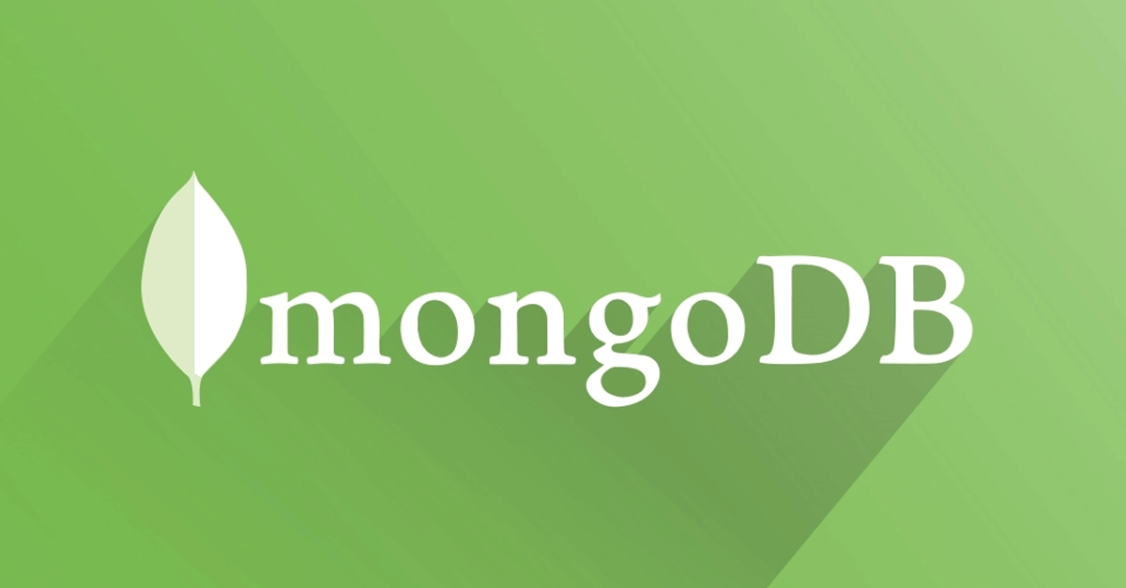
Hình 1.6: MongoDB

d) JWT + bcryptjs + cookie-parser:
- Nhóm công nghệ phục vụ xác thực và bảo vệ tài khoản.
- Đặc điểm: token-based authentication kết hợp băm mật khẩu và quản lý cookie phiên đăng nhập.
- Vai trò trong dự án: xác thực người dùng, phân quyền admin/customer và tăng tính an toàn dữ liệu.

Hình 1.7: JWT

e) Multer + cloudinary:
- Nhóm công nghệ xử lý và lưu trữ hình ảnh.
- Đặc điểm: upload ảnh qua middleware rồi lưu trên nền tảng cloud.
- Vai trò trong dự án: phục vụ quản lý ảnh sản phẩm, banner và tối ưu truy cập media.

Hình 1.8: Cloudinary

f) OpenAI:
- Dịch vụ AI tích hợp cho chức năng chatbot.
- Đặc điểm: hỗ trợ xử lý hội thoại và sinh phản hồi theo ngữ cảnh.
- Vai trò trong dự án: cung cấp hỗ trợ tư vấn cơ bản cho người dùng trong quá trình mua sắm.
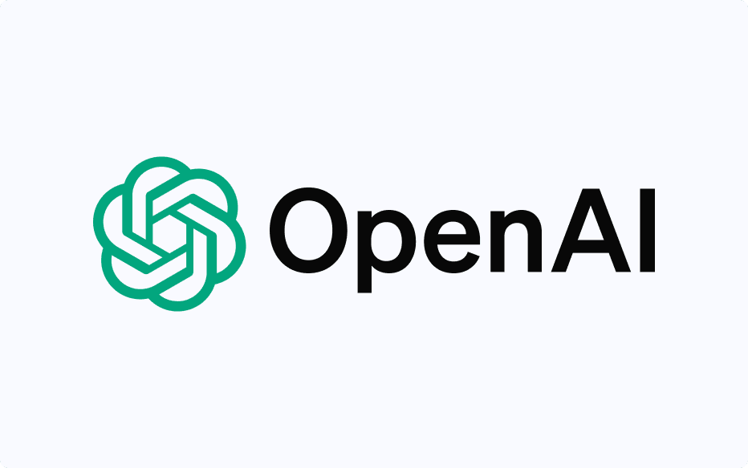
Hình 1.9: OpenAI

Công cụ phát triển và vận hành
- npm: quản lý package và script cho cả frontend/backend.
- nodemon: tự động restart server trong quá trình phát triển backend.
- Node.js 18+: môi trường thực thi chính của dự án.
- Git: quản lý phiên bản mã nguồn trong quá trình phát triển dự án.

Đánh giá lựa chọn công nghệ
Tổng hợp từ những phân tích về đặc tính kỹ thuật, việc quyết định kết hợp bộ đôi React và Vite cho phía Frontend cùng với Node.js, Express và MongoDB cho phía Backend không đơn thuần là sự ghép nối các công cụ phổ biến, mà là một chiến lược công nghệ có tính toán kỹ lưỡng nhằm tối ưu hóa dự án FreshFarm Organic. Lợi ích tiên quyết của sự lựa chọn này nằm ở tính đồng nhất của hệ sinh thái JavaScript và TypeScript xuyên suốt toàn bộ vòng đời phát triển ứng dụng. Việc sử dụng chung một ngôn ngữ cho cả hai phía không chỉ giúp em rút ngắn đáng kể thời gian xây dựng mã nguồn mà còn tạo ra sự nhất quán trong tư duy lập trình, giúp quy trình truyền tải và đồng bộ dữ liệu giữa Client và Server trở nên nhịp nhàng, hạn chế tối đa các lỗi xung đột kiểu dữ liệu thường gặp.
Về phương diện vận hành, tốc độ phản hồi giao diện đạt mức ấn tượng nhờ sức mạnh biên dịch của Vite là một yếu tố sống còn để duy trì trải nghiệm mua sắm không bị gián đoạn, trực tiếp tác động đến tâm lý hài lòng của khách hàng khi tương tác với website nông sản. Hơn thế nữa, tính linh hoạt của cơ sở dữ liệu NoSQL kết hợp cùng khả năng xử lý bất đồng bộ mạnh mẽ của Node.js đã tạo ra một không gian mở rộng lý tưởng cho các nghiệp vụ đặc thù. Nhờ đó, em có thể dễ dàng triển khai và tùy biến các tính năng phức tạp như quản lý tồn kho theo lô hàng, hệ thống mã giảm giá linh hoạt hay tích hợp chatbot thông minh mà không làm ảnh hưởng đến hiệu suất tổng thể của hệ thống.
Nhìn chung, bộ công nghệ được lựa chọn được em đánh giá là giải pháp "vừa vặn" và tối ưu nhất cho quy mô của một đồ án tốt nghiệp. Nó không chỉ đáp ứng đầy đủ các yêu cầu khắt khe về tính học thuật và quy trình chuẩn mực của một khóa luận Công nghệ thông tin, mà còn sở hữu tiềm năng phát triển mạnh mẽ để sẵn sàng nâng cấp lên quy mô doanh nghiệp thực tế. Đây chính là nền tảng kỹ thuật vững chắc để em hiện thực hóa mục tiêu xây dựng một nền tảng thương mại điện tử nông sản sạch hiện đại, thông minh và mang lại giá trị thực cho người dùng cuối.

KHẢO SÁT VÀ PHÂN TÍCH HỆ THỐNG

Khảo sát nghiệp vụ thực tế tại cửa hàng FreshFarm Organic
Để đảm bảo tính thực tiễn và bám sát mục tiêu của đề tài, quá trình khảo sát nghiệp vụ đã được tiến hành trực tiếp tại cửa hàng thực phẩm sạch FreshFarm Organic. Hiện tại, cơ sở kinh doanh này đang vận hành chủ yếu dựa trên mô hình bán lẻ truyền thống. Mọi hoạt động giao thương đều diễn ra trực tiếp tại không gian vật lý của cửa hàng, nơi khách hàng tự do lựa chọn các mặt hàng rau củ, trái cây và tiếp nhận thông tin tư vấn về nguồn gốc, chứng nhận an toàn (VietGAP, Hữu cơ) thông qua đội ngũ nhân viên bán hàng.
Tuy nhiên, khi quy mô hàng hóa mở rộng, quy trình quản trị nội bộ của FreshFarm Organic bắt đầu bộc lộ những điểm nghẽn nghiêm trọng. Việc kiểm soát tồn kho, đặc biệt là công tác theo dõi vòng đời sản phẩm từ ngày thu hoạch đến hạn sử dụng của từng lô hàng nông sản (batch), vẫn đang bị phụ thuộc vào hệ thống sổ sách thủ công hoặc các phần mềm nhập liệu ngoại tuyến (offline) cơ bản. Tại quầy thanh toán, nhân viên vẫn thao tác lập hóa đơn in giấy truyền thống. Khâu này tạo ra một khối lượng công việc khổng lồ cho chủ cửa hàng vào mỗi cuối ngày khi phải tự tổng hợp doanh thu, đối chiếu lượng hàng thực tế bán ra và thống kê tỷ lệ hàng hóa hư hỏng, hết hạn.
Về phương diện tiếp thị và mở rộng thị trường, FreshFarm Organic hiện chỉ dừng lại ở việc tận dụng các nền tảng mạng xã hội như Facebook hay Zalo để đăng bài quảng bá một cách thủ công và rời rạc. Cửa hàng hoàn toàn thiếu vắng một nền tảng trực tuyến chuyên nghiệp để tự động hóa quy trình chốt đơn, lưu trữ hành vi mua sắm, quản lý chương trình khuyến mãi, cũng như không có khả năng duy trì dịch vụ chăm sóc và giải đáp thắc mắc cho khách hàng xuyên suốt 24/7.

Phân tích mô hình vận hành hiện tại của FreshFarm Organic
Tiêu chí phân tích | Thế mạnh (Ưu điểm) | Hạn chế & Thách thức (Nhược điểm)
Vận hành & Chi phí | Phù hợp với giai đoạn đầu kinh doanh, quy mô nhỏ và không yêu cầu ngân sách đầu tư phần mềm phức tạp. | Khó mở rộng quy mô kinh doanh; hiệu suất quản trị giảm dần khi lượng khách hàng và danh mục hàng hóa tăng lên.
Trải nghiệm sản phẩm | Khách hàng có cơ hội trực tiếp cầm nắm, kiểm tra độ tươi ngon và nguồn gốc nông sản ngay tại chỗ. | Thiếu sự hiện diện trực tuyến khiến cửa hàng khó tiếp cận tệp khách hàng bận rộn, có thói quen mua sắm giao tận nơi.
Quản trị tồn kho | Quy trình đơn giản, trực quan đối với số lượng hàng hóa ít. | Tính chất nông sản dễ hư hỏng khiến việc theo dõi hạn sử dụng thủ công dễ gây ra sai sót, dẫn đến thất thoát hàng hỏng.
Tư vấn & Chăm sóc | Nhân viên giao tiếp trực tiếp giúp tạo dựng niềm tin và giải đáp thắc mắc ngay lập tức cho khách hàng. | Nhân viên thường xuyên rơi vào tình trạng quá tải khi phải phản hồi nhiều khách hàng cùng lúc qua các kênh chat thủ công.
Tiếp thị & Khuyến mãi | Xây dựng mối quan hệ thân thiết với khách quen thông qua trao đổi trực tiếp. | Không có hệ thống lưu trữ hành vi mua sắm, dẫn đến việc thiết lập mã giảm giá (coupon) thiếu tính chính xác và khoa học.
Bảng 2.1: Bảng so sánh ưu điểm và hạn chế của mô hình bán hàng truyền thống

Nhu cầu và mục tiêu đổi mới hệ thống
Từ những thực trạng và hạn chế đang tồn tại trực tiếp tại cửa hàng FreshFarm Organic đã được phân tích ở trên, việc tiến hành chuyển đổi số thông qua một nền tảng thương mại điện tử chuyên biệt không đơn thuần là một giải pháp bổ trợ, mà đã trở thành nhiệm vụ chiến lược cấp thiết. Nhu cầu cốt lõi của cửa hàng hiện nay là xây dựng một hệ sinh thái bán hàng đồng bộ, nơi sự minh bạch về thông tin được đặt làm nền tảng để củng cố niềm tin khách hàng. Hệ thống mới được định hướng thiết kế nhằm hiển thị trực quan các chứng chỉ chất lượng uy tín như OCOP hay VietGAP ngay trên giao diện mua sắm, giúp người tiêu dùng có thể chủ động truy xuất nguồn gốc và an tâm tuyệt đối về chất lượng nông sản thực tế.
Bên cạnh mục tiêu nâng cao trải nghiệm bề nổi, dự án còn tập trung giải quyết triệt để bài toán quản trị nội bộ cho FreshFarm Organic thông qua việc tối ưu hóa quy trình hậu cần. Mục tiêu trọng tâm là tự động hóa khâu quản lý tồn kho theo từng lô hàng (batch management), cho phép theo dõi sát sao vòng đời sản phẩm từ ngày đóng gói cho đến hạn sử dụng. Việc số hóa các thông số này giúp cửa hàng chủ động điều tiết nguồn hàng, giảm thiểu tối đa tỷ lệ thất thoát do hư hỏng – một đặc thù đầy thách thức của ngành nông sản – đồng thời đảm bảo cung ứng những thực phẩm tươi mới nhất đến tay người dùng.
Đặc biệt, điểm đột phá về mặt công nghệ trong mô hình đổi mới lần này chính là việc nhúng mô hình trí tuệ nhân tạo OpenAI vào quy trình chăm sóc khách hàng trực tuyến của cửa hàng. Thay vì dựa vào sức người dễ gây quá tải, hệ thống Chatbot AI sẽ đóng vai trò như một chuyên gia tư vấn dinh dưỡng kỹ thuật số. Trợ lý ảo này có khả năng giải đáp các thắc mắc phức tạp và gợi ý thực đơn cá nhân hóa dựa trên dữ liệu sản phẩm hiện có tại kho suốt 24/7, giúp FreshFarm Organic xóa bỏ rào cản về thời gian và sự thiếu hụt nhân sự tư vấn. Cuối cùng, để tạo tiền đề cho sự phát triển bền vững, hệ thống tích hợp bộ công cụ quản lý đơn hàng tập trung cùng cơ chế ưu đãi linh hoạt thông qua mã giảm giá (Coupon), từ đó kích thích nhu cầu mua sắm trực tuyến và xây dựng lòng trung thành của khách hàng trong bối cảnh kỷ nguyên số.

Yêu cầu và mục tiêu hệ thống
    - Mục tiêu xây dựng hệ thống
Dựa trên kết quả khảo sát thực trạng và các bài toán nghiệp vụ đã phân tích, hệ thống FreshFarm Organic được thiết kế nhằm hiện thực hóa các mục tiêu chiến lược sau đây:
Trước hết, hệ thống hướng tới việc số hóa và tự động hóa toàn diện quy trình vận hành. Mục tiêu này không chỉ dừng lại ở việc tạo ra một kênh bán hàng trực tuyến mà còn là thiết lập sự đồng bộ dữ liệu thời gian thực giữa kho hàng và giao diện người dùng. Việc này giúp loại bỏ các thao tác thủ công, hạn chế sai sót trong quá trình cập nhật trạng thái nông sản và đảm bảo tính nhất quán của thông tin trong mọi thời điểm.
Song song đó, minh bạch hóa nguồn gốc nông sản là mục tiêu cốt lõi để xây dựng niềm tin số. Hệ thống tập trung vào việc cung cấp chi tiết các hồ sơ về nhà cung cấp, các chứng nhận tiêu chuẩn an toàn (như VietGAP, OCOP) cho từng đơn vị sản phẩm. Đi kèm với đó, việc ứng dụng Trí tuệ nhân tạo (OpenAI) để nâng cấp trải nghiệm người dùng là một điểm nhấn đột phá, giúp khách hàng nhận được sự tư vấn chuyên sâu và phản hồi tức thì, tạo ra một hành trình mua sắm cá nhân hóa và chuyên nghiệp.
Để làm rõ hơn lộ trình hiện thực hóa các mục tiêu trên, em đã thiết lập bảng đối chiếu giữa mục tiêu đề ra và các giải pháp thực thi cụ thể như sau:

Nhóm mục tiêu | Nội dung chi tiết | Giải pháp kỹ thuật thực thi
Hiện đại hóa vận hành | Tự động hóa quy trình từ khâu tiếp nhận đơn hàng đến cập nhật kho. | Xây dựng hệ thống Web Fullstack đồng bộ dữ liệu qua API, thay thế các thao tác sổ sách thủ công.
Xây dựng niềm tin | Minh bạch hóa chứng nhận và nguồn gốc sản phẩm nông sản sạch. | Thiết kế cấu trúc dữ liệu hiển thị rõ ràng các chứng chỉ OCOP/VietGAP và thông tin nhà vườn.
Tối ưu trải nghiệm | Cá nhân hóa hành trình khách hàng và tư vấn tự động 24/7. | Tích hợp OpenAI API làm Chatbot tư vấn thực đơn và tối ưu hóa UX/UI bằng ReactJS/Vite.
Quản trị rủi ro | Kiểm soát chặt chẽ vòng đời sản phẩm, giảm thiểu thất thoát do hư hỏng. | Triển khai module Quản lý lô hàng (Batch) theo cơ chế nhập trước xuất trước (FIFO) và cảnh báo hạn sử dụng.
An toàn thông tin | Bảo vệ dữ liệu cá nhân và lịch sử giao dịch của khách hàng. | Áp dụng mã hóa mật khẩu Bcrypt và cơ chế xác thực JWT cho toàn bộ luồng truy cập API.
Bảng 2.2: Tổng hợp mục tiêu và giải pháp thực thi của hệ thống

    - Xác định các tác nhân hệ thống
Trước khi đi sâu vào đặc tả các chức năng cụ thể, việc xác định rõ các thực thể (tác nhân) tham gia tương tác với hệ thống là bước nền tảng để phân định quyền hạn và luồng nghiệp vụ. Đối với hệ thống thương mại điện tử FreshFarm Organic, luồng tương tác được chia làm hai nhóm tác nhân chính:
Tác nhân | Vai trò
Khách hàng (Customer) | Là người dùng cuối của hệ thống, bao gồm cả khách vãng lai (Guest) và khách hàng đã đăng ký tài khoản (User). Mục tiêu tương tác của tác nhân này là tiếp cận thông tin minh bạch về nông sản sạch, nhận tư vấn dinh dưỡng từ AI Chatbot, thực hiện thao tác mua sắm và theo dõi tiến độ giao hàng
Quản trị viên (Admin) | Là nhân sự điều hành và quản lý cửa hàng FreshFarm. Tác nhân này nắm giữ toàn quyền kiểm soát hệ thống (Full Access), chịu trách nhiệm duy trì nguồn dữ liệu sản phẩm, quản lý vòng đời lô hàng (batch) chống thất thoát, điều phối đơn hàng và thiết lập các chiến dịch tiếp thị.
Bảng 2.3: Xác định các tác nhân hệ thống

    - Yêu cầu chức năng
Mã YC | Tên chức năng | Tác nhân chính | Đặc tả nghiệp vụ chi tiết | Mức độ ưu tiên
F-01 | Quản lý tài khoản | Khách hàng | Thực hiện định danh qua chức năng đăng ký, đăng nhập và bảo mật thông tin cá nhân. Hệ thống tự động lưu trữ lịch sử mua hàng để phục vụ việc cá nhân hóa trải nghiệm. | Cao
F-02 | Tra cứu nông sản | Khách hàng | Tìm kiếm bằng từ khóa hoặc sử dụng bộ lọc đa tầng theo danh mục (Rau củ, Trái cây, Đặc sản) và theo chứng nhận an toàn (OCOP, VietGAP). | Cao
F-03 | Xem chi tiết sản phẩm | Khách hàng | Hiển thị thông tin trực quan bao gồm: hình ảnh, giá bán, nhà cung cấp, thông tin chứng nhận kiểm định và trạng thái tồn kho thực tế. | Cao
F-04 | Giỏ hàng & Thanh toán | Khách hàng | Xử lý logic tính tổng tiền, tích hợp cơ chế áp dụng mã giảm giá (Coupon) và cung cấp các lựa chọn phương thức giao hàng, thanh toán. | Cao
F-05 | Tư vấn AI Chatbot | Khách hàng | Tương tác bằng ngôn ngữ tự nhiên với trợ lý ảo. AI tiến hành phân tích ngữ cảnh để giải đáp thông tin dinh dưỡng, nguồn gốc và đề xuất công thức chế biến. | Trung bình
F-06 | Quản lý danh mục | Quản trị viên | Thực hiện các thao tác CRUD (Thêm, Đọc, Cập nhật, Xóa) đối với cấu trúc danh mục hàng hóa và thư viện hình ảnh sản phẩm. | Cao
F-07 | Quản lý lô hàng (Batch) | Quản trị viên | Kiểm soát vòng đời nông sản: Nhập kho, thiết lập ngày thu hoạch, ngày đóng gói, tính toán hạn sử dụng tự động và lưu vết giá nhập. | Cao
F-08 | Xử lý đơn hàng | Quản trị viên | Cập nhật và điều phối luồng trạng thái đơn hàng (Chờ xử lý -> Đang giao -> Hoàn tất/Đã hủy) nhằm đảm bảo tiến độ vận chuyển. | Cao
F-09 | Vận hành chiến dịch | Quản trị viên | Tạo lập và kiểm soát các mã giảm giá (Coupon) dựa trên cấu hình điều kiện áp dụng, hạn mức giảm và thời gian hiệu lực. | Trung bình
F-10 | Quản trị người dùng | Quản trị viên | Kiểm soát quyền truy cập hệ thống, theo dõi thông tin liên hệ và rà soát lịch sử giao dịch của toàn bộ khách hàng. | Cao
Bảng 2.4: Bảng yêu cầu chức năng
.
    - Yêu cầu phi chức năng
Nhóm yêu cầu | Chỉ số đo lường (KPI) và Giải pháp kỹ thuật
Hiệu năng & Tốc độ | Thời gian tải trang đầu tiên (FCP - First Contentful Paint) đạt mức < 2.5 giây trên mạng chuẩn. Tốc độ phản hồi API nội bộ đạt < 500ms. Tốc độ phản hồi của AI Chatbot dao động trong khoảng 3 - 5 giây (tùy thuộc API OpenAI). Hệ thống chịu tải mượt mà với 100+ người dùng truy cập đồng thời.
Giao diện (UI/UX) | Đảm bảo tính tương thích hiển thị (Responsive) 100% trên đa thiết bị (Desktop, Tablet, Mobile) với kích thước màn hình từ 320px đến 4K. Thiết kế bám sát triết lý "Organic" (xanh lá - trắng - cam).
Bảo mật hệ thống | Mã hóa 100% mật khẩu người dùng bằng thuật toán Hash (Bcrypt). Phiên đăng nhập được bảo vệ bằng Token JWT với thời gian hết hạn (Expiration) được cấu hình chuẩn xác. Triển khai Rate-limiting để ngăn chặn tối đa 99% các luồng tấn công Spam/DDoS vào API OpenAI.
Khả năng mở rộng | Đạt chỉ số Uptime (thời gian hoạt động liên tục) ở mức 99.9% khi triển khai trên server (Render). Kiến trúc Client - Server tách biệt giúp giảm thiểu > 50% thời gian refactor code khi cần tích hợp thêm cổng thanh toán thứ ba trong tương lai.
Bảng 2.5: Bảng yêu cầu phi chức năng và chỉ số đo lường (KPI)

    - Thiết lập môi trường
Để đảm bảo quá trình xây dựng mã nguồn và vận hành hệ thống FreshFarm Organic diễn ra ổn định, em đã thiết lập môi trường phát triển dựa trên các tiêu chuẩn kỹ thuật phù hợp với kiến trúc Web Fullstack hiện đại. Cụ thể, các yêu cầu về hạ tầng phần cứng và hệ sinh thái phần mềm được quy định như sau:
Thành phần | Cấu hình tối thiểu | Ghi chú
Bộ vi xử lý (CPU) | Intel Core i3 / Apple M1 hoặc tương đương | Đảm bảo tốc độ xử lý các tác vụ biên dịch mã nguồn của Vite và tiến trình Node.js.
Bộ nhớ trong (RAM) | Tối thiểu 4GB (Khuyến nghị 8GB) | Đáp ứng việc vận hành song song IDE, môi trường Backend, Frontend và trình duyệt test.
Lưu trữ (SSD/HDD) | Dung lượng trống từ 10GB | Khuyến nghị dùng ổ cứng thể rắn (SSD) để tăng tốc độ truy xuất các gói thư viện (node_modules).
Bảng 2.6: Thông số cấu hình phần cứng tối thiểu

Yêu cầu hệ sinh thái phần mềm và Công cụ
Phân loại | Công cụ / Nền tảng | Phiên bản (Version)
Hệ điều hành | Windows / macOS / Linux | Phù hợp với mọi HĐH hỗ trợ nhân Node.js.
Trình soạn thảo | Visual Studio Code | Phiên bản mới nhất (Cài đặt kèm các extension như ESLint, Prettier).
Môi trường Server | Node.js & npm | Node.js (v18.x hoặc cao hơn LTS) / npm (v9.x+).
Cơ sở dữ liệu | MongoDB / MongoDB Compass | MongoDB Atlas (Cloud) hoặc phiên bản Local 6.0+.
Trình duyệt Test | Google Chrome / Microsoft Edge | Hỗ trợ tốt nhất cho công cụ React Developer Tools.
Bảng 2.7: Yêu cầu về hệ sinh thái phần mềm và Công cụ

Quy trình nghiệp vụ
Các quy trình nghiệp vụ trong FreshFarm Organic được thiết kế để giải quyết bài toán đặc thù của ngành nông sản, từ việc mua hàng, quản lý lô hàng đến hỗ trợ thông minh.

Quy trình khách hàng mua hàng
- Truy cập và duyệt: Khách hàng truy cập website, duyệt nông sản theo danh mục hoặc tìm kiếm từ khóa.
- Xem chi tiết: Khách hàng xem thông tin chi tiết (giá, chứng nhận VietGAP/OCOP, nguồn gốc).
- Tư vấn AI (Tùy chọn): Khách hàng mở khung chat, hỏi Chatbot về công dụng hoặc cách bảo quản sản phẩm.
- Thêm giỏ hàng: Khách hàng chọn số lượng và thêm vào giỏ.
- Áp dụng khuyến mãi: Tại giỏ hàng, khách hàng nhập mã giảm giá (nếu có), hệ thống kiểm tra tính hợp lệ của mã.
- Thanh toán: Khách hàng điền địa chỉ giao hàng, chọn phương thức thanh toán (COD) và xác nhận đặt hàng.

Quy trình xử lý đơn hàng của quản trị viên
- Tiếp nhận: Đơn hàng mới được ghi nhận vào hệ thống với trạng thái "Chờ xử lý".
- Kiểm tra tồn kho: Hệ thống tự động đối chiếu số lượng đặt mua với các lô hàng còn hạn sử dụng trong kho.
- Xác nhận và Xuất kho: Quản trị viên duyệt đơn. Hệ thống tự động trừ số lượng tồn kho theo nguyên tắc ưu tiên xuất các lô hàng cận date trước (FEFO - First Expired, First Out).
- Giao hàng: Cập nhật trạng thái sang "Đang giao" và cuối cùng là "Đã giao" khi khách nhận được hàng.

Quy trình quản lý sản phẩm và lô hàng (Đặc thù Nông sản)
- Tạo sản phẩm gốc: Admin tạo thông tin chung (Tên, mô tả, danh mục, ảnh, nhà cung cấp).
- Nhập lô hàng (Batch): Mỗi lần nhập hàng, Admin tạo một lô mới cho sản phẩm đó, điền các thông tin: Mã lô, Số lượng, Giá nhập, Ngày thu hoạch, Ngày đóng gói và Hạn sử dụng.
- Cập nhật trạng thái tự động: Hệ thống dựa vào Hạn sử dụng để tự động phân loại trạng thái lô hàng (Tươi mới, Cận date, Đã hết hạn).
- Ngừng bán: Các lô hàng hết hạn sẽ tự động không được tính vào số lượng tồn kho bán cho khách.

Quy trình đăng ký và đăng nhập
- Đăng ký: Khách hàng nhập Tên, Email, Số điện thoại và Mật khẩu. Hệ thống mã hóa mật khẩu và lưu vào MongoDB.
- Đăng nhập: Khách hàng nhập Email và Mật khẩu. Hệ thống kiểm tra, nếu đúng sẽ cấp một JWT (JSON Web Token) để duy trì phiên đăng nhập.
- Xác thực: Mọi thao tác yêu cầu quyền hạn (xem lịch sử đơn, đặt hàng) đều phải đính kèm JWT này để backend kiểm tra.

Quy trình hỗ trợ người dùng bằng Chatbot AI
- Gửi yêu cầu: Khách hàng nhập câu hỏi vào cửa sổ chat trên website (ví dụ: "Rau cải bó xôi làm món gì ngon?").
- Xử lý tại Backend: Backend Node.js tiếp nhận câu hỏi, đính kèm ngữ cảnh (context) của cửa hàng nông sản và gửi yêu cầu (prompt) lên API của OpenAI.
- Sinh phản hồi: OpenAI phân tích ngôn ngữ tự nhiên và trả về câu trả lời phù hợp.
- Hiển thị: Backend gửi câu trả lời về Frontend để hiển thị cho khách hàng ngay lập tức, tạo cảm giác như đang chat với nhân viên tư vấn thực thụ.

Sơ đồ quy trình nghiệp vụ BPMN

Sơ đồ BPMN quy trình khách hàng mua hàng
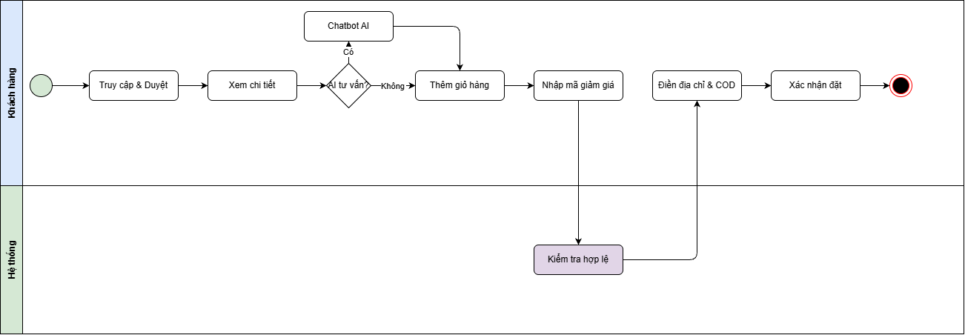
Hình 2.1: Sơ đồ BPMN quy trình khách hàng mua hàng

Sơ đồ BPMN quy trình xử lý đơn hàng của quản trị viên
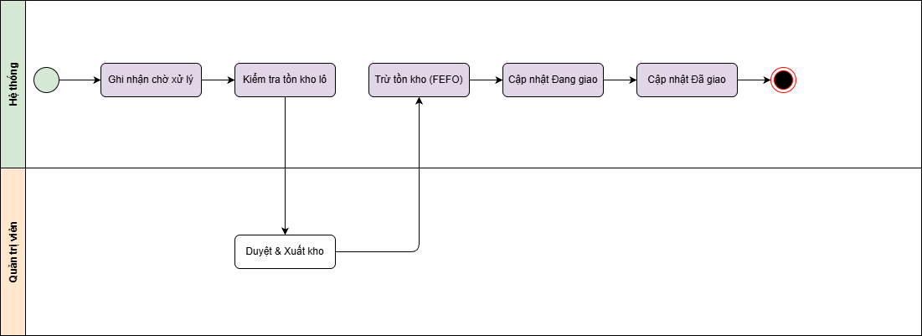
Hình 2.2: Sơ đồ BPMN quy trình xử lý đơn hàng của quản trị viên

Sơ đồ BPMN quy trình quản lý sản phẩm và lô hàng
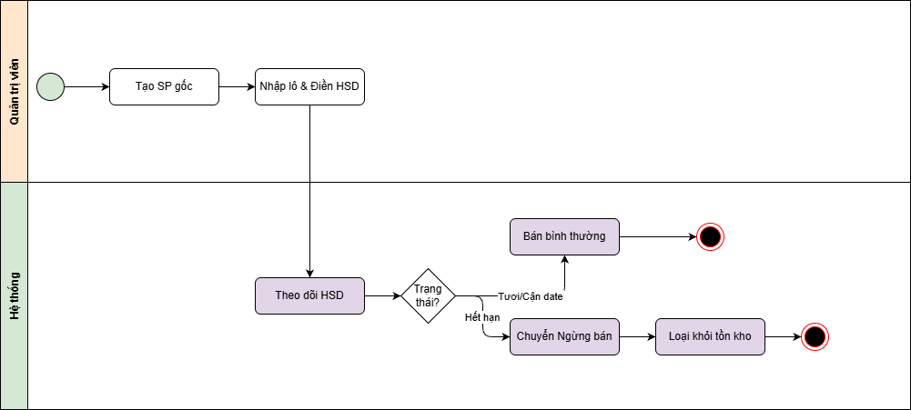
Hình 2.3 Sơ đồ BPMN quy trình quản lý sản phẩm và lô hàng

Sơ đồ BPMN quy trình đăng ký và đăng nhập
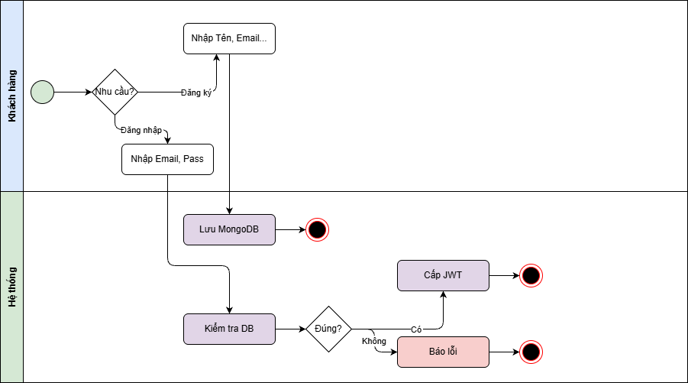
Hình 2.4: Sơ đồ BPMN quy trình đăng ký và đăng nhập

Sơ đồ BPMN quy trình hỗ trợ người dùng bằng Chatbot AI
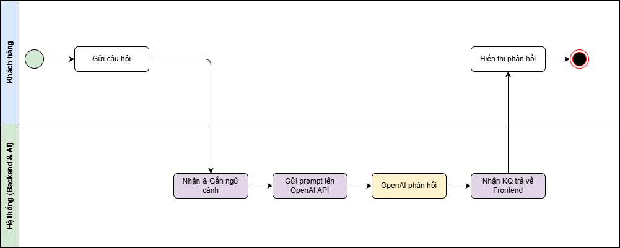
Hình 2.5: Sơ đồ BPMN quy trình hỗ trợ người dùng bằng Chatbot AI

Biểu đồ Use Case

Tác nhân và Use Case

STT | Tên Actor | Tên Usecase
1 | Khách hàng | - Đăng ký tài khoản  - Đăng nhập  - Đăng xuất  - Quản lý tài khoản  - Tìm kiếm sản phẩm  - Xem thông tin sản phẩm  - Quản lý giỏ hàng  - Đặt hàng  - Theo dõi đơn hàng  - Xem thông báo  - Tương tác ChatbotAI  - Quản lý danh sách yêu thích  - Gửi liên hệ
2 | Admin | - Đăng nhập  - Đăng xuất  - Quản lý danh mục  - Quản lý sản phẩm  - Quản lý lô hàng  - Quản lý khách hàng  - Quản lý liên hệ  - Quản lý mã giảm giá  - Quản lý banner  - Quản lý đơn hàng  - Thống kê và báo cáo

Bảng 2.8: Use case tổng quát

Biểu đồ Use Case tổng quát
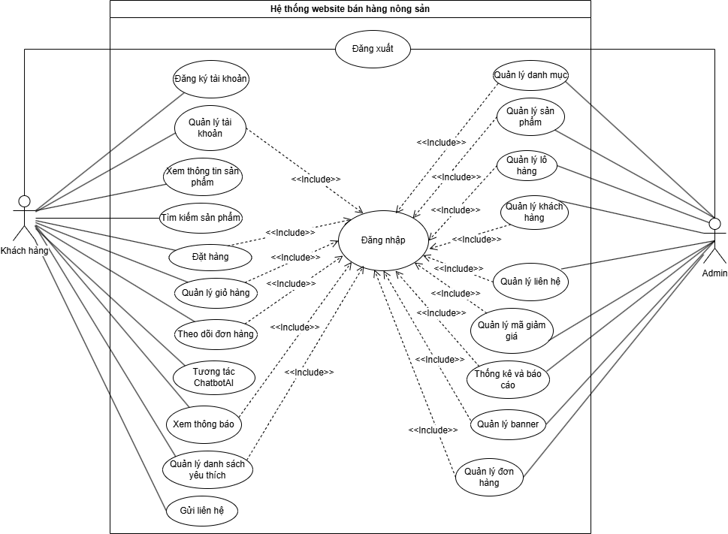
Hình 2.6: Biểu đồ use case tổng quát

Biểu đồ use case phân rã

- Use case Quản lý đơn hàng

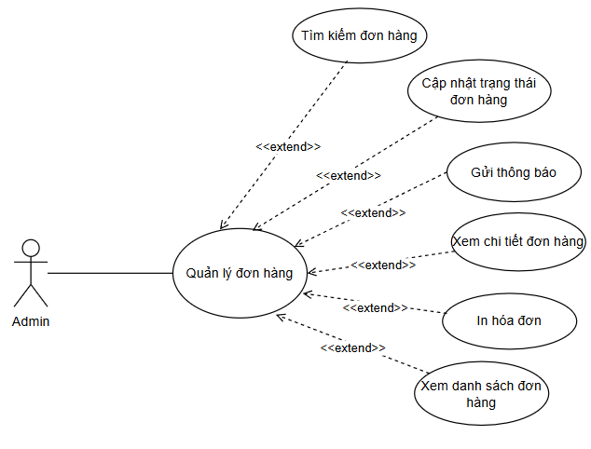
Hình 2.7: Hình use case Quản lý đơn hàng
- Use case Quản lý lô hàng
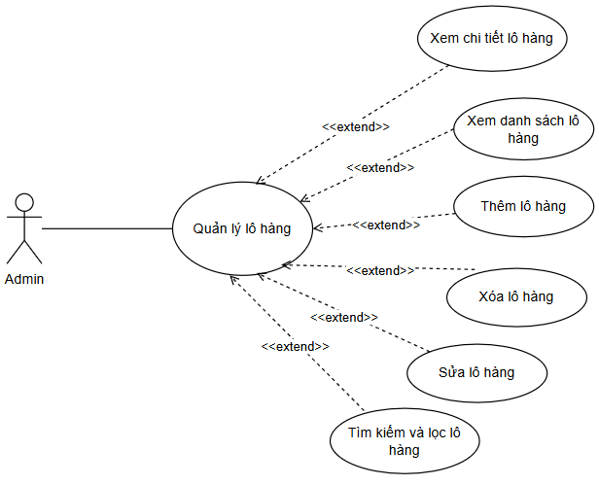
Hình 2.8: Hình use case Quản lý lô hàng
- Use case Đặt hàng

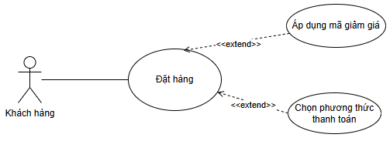
Hình 2.9: Hình use case Đặt hàng

- Use case Quản lý giỏ hàng
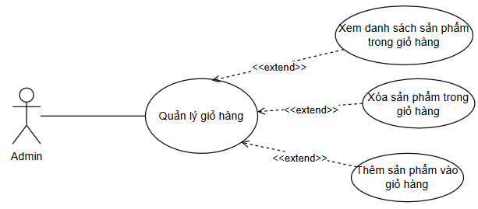
Hình 2.10: Hình use case Quản lý giỏ hàng
- Use case Quản lý danh sách yêu thích
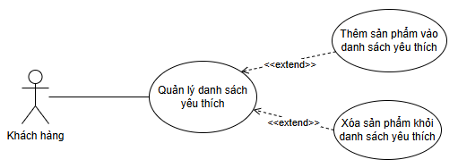
Hình 2.11: Hình use case Quản lý danh sách yêu thích

- Use case Quản lý sản phẩm
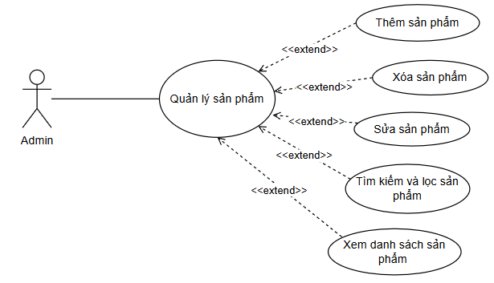
Hình 2.12: Hình use case Quản lý sản phẩm

- Usec ase Quản lý khách hàng
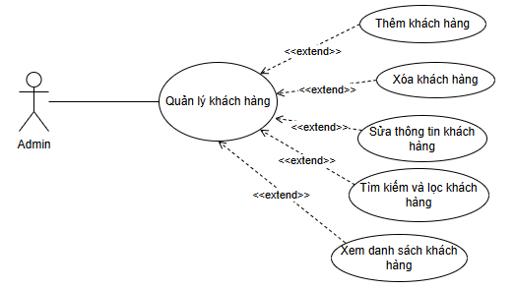
Hình 2.13: Hình use case Quản lý khách hàng
- Use case Thống kê và báo cáo

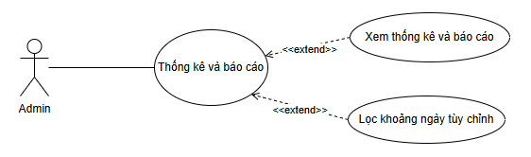
Hình 2.14: Hình use case Thống kê và báo cáo

- Use case quản lý danh mục
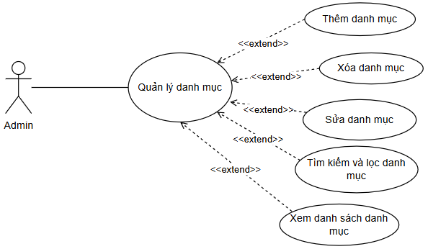
Hình 2.15: Hình use case quản lý danh mục

- Usecase quản lý liên hệ

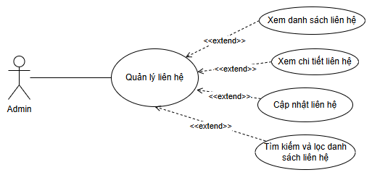
Hình 2.16: Hình usecase quản lý liên hệ

Xây dựng kịch bản

Kịch bản đăng ký tài khoản

Bảng 2.9: Kịch bản đăng ký
Tên use case | Đăng ký tài khoản
Tác nhân chính | Khách hàng
Tiền điều kiện | Email chưa được đăng ký trong hệ thống; khách có quyền truy cập hộp thư để nhận OTP.
Đảm bảo tối thiểu | Tài khoản chưa được tạo; hệ thống hiển thị thông báo lỗi rõ ràng và giữ thông tin form (trừ mật khẩu nếu cần).
Đảm bảo thành công | Tài khoản khách hàng được tạo với role = Customer, isVerified = true; khách được hướng dẫn đăng nhập.
Kích hoạt | Khách hàng chọn Đăng ký trên website.
Chuỗi sự kiện chính:
- Khách hàng truy cập trang đăng ký (/register).
- Hệ thống hiển thị form: họ tên, email, số điện thoại, mật khẩu.
- Khách hàng nhập thông tin và gửi đăng ký.
- Hệ thống kiểm tra email chưa tồn tại, tạo mã OTP (6 chữ số), gửi email xác thực.
- Hệ thống chuyển sang bước nhập OTP.
- Khách hàng nhập OTP và xác nhận.
- Hệ thống kiểm tra OTP hợp lệ, tạo tài khoản, xóa bản ghi OTP.
- Hệ thống thông báo xác thực thành công và chuyển khách đến trang đăng nhập.
Ngoại lệ:
3.a. Email đã đăng ký:
- 3.a.1. Hệ thống báo email đã được sử dụng.
- 3.a.2. Khách sửa email hoặc chuyển sang đăng nhập.
- 3.a.3. Quay lại bước 3.
4.a. Gửi email OTP thất bại:
- 4.a.1. Hệ thống báo không gửi được OTP.
- 4.a.2. Khách thử lại sau.
- 4.a.3. Quay lại bước 3.
7.a. OTP sai hoặc hết hạn:
- 7.a.1. Hệ thống báo mã OTP không đúng hoặc đã hết hạn.
- 7.a.2. Khách nhập lại OTP (hoặc yêu cầu gửi lại nếu có chức năng).
- 7.a.3. Quay lại bước 6.

Kịch bản đăng nhập

Bảng 2.10: Kịch bản đăng nhập
Tên use case | Đăng nhập
Tác nhân chính | Khách hàng, Admin
Tiền điều kiện | Đã có tài khoản hợp lệ trong hệ thống; tài khoản đã xác thực OTP (đối với khách đăng ký mới).
Đảm bảo tối thiểu | Hệ thống hiển thị thông báo lỗi và giữ nguyên email đã nhập để người dùng sửa lại.
Đảm bảo thành công | Người dùng đăng nhập thành công; hệ thống lưu phiên (JWT access token); chuyển hướng theo vai trò (Admin → /admin, Khách → trang chủ).
Kích hoạt | Người dùng chọn chức năng Đăng nhập.
Chuỗi sự kiện chính:
- Người dùng truy cập trang đăng nhập (/login).
- Hệ thống hiển thị form email và mật khẩu.
- Người dùng nhập email, mật khẩu và nhấn Đăng nhập.
- Hệ thống kiểm tra định dạng dữ liệu (validator).
- Hệ thống xác thực email và mật khẩu (so khớp hash).
- Hệ thống kiểm tra tài khoản đã kích hoạt (isVerified).
- Hệ thống tạo access token (và refresh token phía server), lưu phiên trên trình duyệt.
- Hệ thống chuyển hướng: Admin vào khu quản trị; Khách hàng vào trang chủ.
Ngoại lệ:
5.a. Sai email hoặc mật khẩu:
- 5.a.1. Hệ thống hiển thị “Email hoặc mật khẩu không đúng.”
- 5.a.2. Người dùng nhập lại.
- 5.a.3. Quay lại bước 3.
6.a. Tài khoản chưa xác thực OTP:
- 6.a.1. Hệ thống báo cần xác thực OTP trước khi đăng nhập.
- 6.a.2. Người dùng hoàn tất đăng ký/xác thực.
- 6.a.3. Kết thúc hoặc quay lại bước 3 sau khi xác thực.

Kịch bản đăng xuất

Bảng 2.11: Kịch bản đăng xuất
Tên use case | Đăng xuất
Tác nhân chính | Khách hàng, Admin
Tiền điều kiện | Người dùng đang đăng nhập (có phiên hợp lệ trên trình duyệt).
Đảm bảo tối thiểu | Nếu lỗi mạng, phiên cục bộ vẫn bị xóa để không tiếp tục truy cập nhầm.
Đảm bảo thành công | Phiên đăng nhập kết thúc; người dùng về trang công khai (trang chủ).
Kích hoạt | Người dùng chọn Đăng xuất trên menu.
Chuỗi sự kiện chính:
- Người dùng chọn Đăng xuất.
- Hệ thống xóa token và thông tin user lưu trên trình duyệt (localStorage).
- (Tuỳ chọn) Hệ thống vô hiệu hóa refresh token trên server khi gọi API logout.
- Hệ thống chuyển người dùng về trang chủ.
Ngoại lệ:
3.a. Gọi API logout thất bại:
- 3.a.1. Hệ thống vẫn xóa phiên cục bộ.
- 3.a.2. Chuyển về trang chủ.
- 3.a.3. Kết thúc use case.

Kịch bản quản lý tài khoản

Bảng 2.12: Kịch bản Quản lý tài khoản
Tên use case | Quản lý tài khoản
Tác nhân chính | Khách hàng
Tiền điều kiện | Khách hàng đã đăng nhập.
Đảm bảo tối thiểu | Dữ liệu cũ không bị ghi đè khi cập nhật thất bại; thông báo lỗi hiển thị rõ.
Đảm bảo thành công | Hồ sơ hoặc mật khẩu được cập nhật đúng theo yêu cầu.
Kích hoạt | Khách hàng chọn Tài khoản / Quản lý tài khoản.
Chuỗi sự kiện chính:
- Khách hàng truy cập trang tài khoản (/account).
- Hệ thống hiển thị thông tin hiện tại: họ tên, email, số điện thoại.
- Khách hàng chọn chỉnh sửa hồ sơ hoặc đổi mật khẩu.
- Khách hàng nhập thông tin mới và xác nhận.
- Hệ thống kiểm tra dữ liệu (mật khẩu hiện tại đúng nếu đổi MK; mật khẩu mới đủ độ dài).
- Hệ thống lưu thay đổi vào cơ sở dữ liệu.
- Hệ thống cập nhật phiên hiển thị và thông báo thành công.
Ngoại lệ:
1.a. Chưa đăng nhập:
- 1.a.1. Hệ thống chuyển đến trang đăng nhập.
- 1.a.2. Kết thúc use case.
5.a. Mật khẩu hiện tại sai (đổi mật khẩu):
- 5.a.1. Hệ thống báo mật khẩu hiện tại không đúng.
- 5.a.2. Khách nhập lại.
- 5.a.3. Quay lại bước 4.

Kịch bản tìm kiếm sản phẩm

Bảng 2.13: Kịch bản theo tìm kiếm sản phẩm
Tên use case | Tìm kiếm sản phẩm
Tác nhân chính | Khách hàng
Tiền điều kiện | Website đang hoạt động; có danh mục/sản phẩm trên hệ thống.
Đảm bảo tối thiểu | Không làm mất dữ liệu bộ lọc đã chọn; hiển thị thông báo khi không tải được danh sách.
Đảm bảo thành công | Khách xem được danh sách sản phẩm phù hợp từ khóa và bộ lọc.
Kích hoạt | Khách nhập từ khóa hoặc áp dụng bộ lọc trên trang sản phẩm / thanh tìm kiếm.
Chuỗi sự kiện chính:
- Khách hàng mở trang danh sách sản phẩm (/products) hoặc dùng ô tìm trên header.
- Khách hàng nhập từ khóa (và/hoặc chọn danh mục, chứng nhận, khoảng giá).
- Khách hàng gửi tìm kiếm.
- Hệ thống gọi API danh sách sản phẩm với tham số keyword, categoryId, v.v.
- Hệ thống hiển thị kết quả có phân trang, sắp xếp theo tiêu chí mặc định.
Ngoại lệ:
4.a. Không có kết quả:
- 4.a.1. Hệ thống hiển thị danh sách trống và gợi ý đổi từ khóa/bộ lọc.
- 4.a.2. Khách điều chỉnh điều kiện.
- 4.a.3. Quay lại bước 2.
4.b. Lỗi tải dữ liệu:
- 4.b.1. Hệ thống báo không thể tải danh sách.
- 4.b.2. Khách thử tải lại trang.
- 4.b.3. Quay lại bước 3.

Kịch bản xem thông tin sản phẩm

Bảng 2.14: Kịch bản xem thông tin sản phẩm
Tên use case | Xem thông tin sản phẩm
Tác nhân chính | Khách hàng
Tiền điều kiện | Sản phẩm tồn tại và đang hiển thị trên cửa hàng.
Đảm bảo tối thiểu | Hiển thị thông báo khi sản phẩm không tồn tại hoặc lỗi mạng.
Đảm bảo thành công | Khách xem đầy đủ thông tin chi tiết sản phẩm (giá, mô tả, ảnh, chứng nhận, tồn khả dụng).
Kích hoạt | Khách chọn một sản phẩm từ danh sách hoặc liên kết trực tiếp.
Chuỗi sự kiện chính:
- Khách hàng chọn sản phẩm trên danh sách hoặc trang chủ.
- Hệ thống tải chi tiết sản phẩm theo id (GET /products/:id).
- Hệ thống hiển thị tên, giá, giá khuyến mãi, mô tả, ảnh, danh mục, nhà cung cấp, chứng nhận, tồn kho khả dụng.
- Khách hàng xem thông tin; có thể thêm vào giỏ hoặc yêu thích (use case khác).
Ngoại lệ:
2.a. Sản phẩm không tồn tại:
- 2.a.1. Hệ thống báo không tìm thấy hoặc chuyển về danh sách.
- 2.a.2. Kết thúc use case.

Kịch bản quản lý giỏ hàng
Bảng 2.15: Kịch bản quản lý giỏ hàng
Tên use case | Quản lý giỏ hàng
Tác nhân chính | Khách hàng
Tiền điều kiện | Khách hàng đã đăng nhập.
Đảm bảo tối thiểu | Giỏ hàng không bị mất đồng bộ im lặng; lỗi cập nhật được thông báo.
Đảm bảo thành công | Số lượng và danh sách sản phẩm trong giỏ phản ánh đúng thao tác khách.
Kích hoạt | Khách chọn Giỏ hàng hoặc thêm/cập nhật sản phẩm từ trang chi tiết.
Chuỗi sự kiện chính:
- Khách hàng truy cập trang giỏ hàng (/cart).
- Hệ thống tải giỏ theo userId (GET /cart).
- Hệ thống hiển thị danh sách sản phẩm, đơn giá, số lượng, tạm tính.
- Khách hàng tăng/giảm số lượng, bỏ chọn hoặc xóa dòng.
- Hệ thống cập nhật giỏ (POST/DELETE /cart/items).
- Hệ thống tính lại tạm tính và phí ship dự kiến.
- (Tuỳ chọn) Khách chọn sản phẩm và chuyển sang Đặt hàng.
Ngoại lệ:
1.a. Chưa đăng nhập:
- 1.a.1. Hệ thống yêu cầu đăng nhập để xem giỏ.
- 1.a.2. Chuyển /login.
- 1.a.3. Kết thúc use case.
2.a. Giỏ trống:
- 2.a.1. Hệ thống hiển thị giỏ trống và gợi ý mua sắm.
- 2.a.2. Kết thúc use case.
5.a. Cập nhật thất bại (hết tồn):
- 5.a.1. Hệ thống báo lỗi.
- 5.a.2. Khách tải lại giỏ.
- 5.a.3. Quay lại bước 2.

Kịch bản đặt hàng

Bảng 2.16: Kịch bản đặt hàng
Tên use case | Đặt hàng
Tác nhân chính | Khách hàng
Tiền điều kiện | Khách đã đăng nhập; đã chọn ít nhất một sản phẩm từ giỏ để thanh toán.
Đảm bảo tối thiểu | Không tạo đơn khi dữ liệu không hợp lệ; tồn kho và giỏ không bị trừ sai khi lỗi.
Đảm bảo thành công | Đơn hàng mới ở trạng thái Pending; tồn kho trừ theo FEFO; giỏ cập nhật; khách nhận mã đơn.
Kích hoạt | Khách chọn Thanh toán / Đặt hàng từ giỏ hàng.
Chuỗi sự kiện chính:
- Khách hàng chuyển sang trang thanh toán (/checkout) với danh sách sản phẩm đã chọn.
- Hệ thống hiển thị tóm tắt đơn, form địa chỉ giao hàng (tỉnh/huyện/xã, địa chỉ, họ tên, SĐT).
- Khách hàng nhập/chỉnh sửa thông tin giao hàng và chọn phương thức thanh toán (COD hoặc chuyển khoản).
- (Tuỳ chọn) Khách áp dụng mã giảm giá.
- Khách xác nhận đặt hàng.
- Hệ thống kiểm tra form, khớp số lượng với giỏ, phân bổ tồn FEFO, tính phí ship và tổng tiền.
- Hệ thống tạo đơn (POST /checkout/place-order), trừ giỏ, gửi thông báo đơn mới cho Admin.
- Hệ thống thông báo thành công kèm mã đơn và chuyển khách đến Theo dõi đơn hàng.
Ngoại lệ:
1.a. Chưa đăng nhập hoặc không có sản phẩm:
- 1.a.1. Hệ thống yêu cầu đăng nhập hoặc quay lại giỏ.
- 1.a.2. Kết thúc use case.
6.a. Không đủ tồn kho:
- 6.a.1. Hệ thống báo hết hàng / không đủ số lượng.
- 6.a.2. Khách quay lại giỏ điều chỉnh.
- 6.a.3. Kết thúc use case.
6.b. Mã giảm giá không hợp lệ:
- 6.b.1. Hệ thống báo lỗi mã.
- 6.b.2. Khách bỏ mã hoặc nhập mã khác.
- 6.b.3. Quay lại bước 4 hoặc 5.
5.c. Thanh toán chuyển khoản:
- 5.c.1. Hệ thống hiển thị popup QR (giả lập).
- 5.c.2. Khách xác nhận đã chuyển khoản.
- 5.c.3. Tiếp tục bước 6–8.

Kịch bản theo dõi đơn hàng
Bảng 2.17: Kịch bản theo dõi đơn hàng
Tên use case | Theo dõi đơn hàng
Tác nhân chính | Khách hàng
Tiền điều kiện | Khách hàng đã đăng nhập; đã từng đặt ít nhất một đơn (để xem danh sách).
Đảm bảo tối thiểu | Khách chỉ xem được đơn của chính mình.
Đảm bảo thành công | Khách xem được trạng thái và chi tiết đơn hàng cập nhật.
Kích hoạt | Khách chọn Đơn hàng của tôi.
Chuỗi sự kiện chính:
- Khách hàng truy cập /orders.
- Hệ thống tải danh sách đơn của user (GET /orders/my-orders).
- Hệ thống hiển thị mã đơn, ngày, trạng thái, tổng tiền.
- Khách chọn một đơn để xem chi tiết (/orders/:id).
- Hệ thống hiển thị sản phẩm, địa chỉ giao, phương thức thanh toán, lịch sử trạng thái.
- (Tuỳ chọn) Nếu đơn ở trạng thái Pending, khách có thể Hủy đơn.
Ngoại lệ:
1.a. Chưa đăng nhập:
- 1.a.1. Chuyển trang đăng nhập.
- 1.a.2. Kết thúc use case.
2.a. Chưa có đơn:
- 2.a.1. Hiển thị danh sách trống.
- 2.a.2. Kết thúc use case.
6.a. Hủy đơn thất bại (không còn Pending):
- 6.a.1. Hệ thống báo không thể hủy.
- 6.a.2. Kết thúc use case.

Kịch bản xem thông báo

Bảng 2.18: Kịch bản xem thông báo
Tên use case | Xem thông báo
Tác nhân chính | Khách hàng
Tiền điều kiện | Khách hàng đã đăng nhập.
Đảm bảo tối thiểu | Thông báo không bị đánh dấu đã đọc nhầm khi lỗi tải.
Đảm bảo thành công | Khách xem được danh sách thông báo (đổi trạng thái đơn, v.v.) và đánh dấu đã đọc.
Kích hoạt | Khách mở mục Thông báo (hoặc biểu tượng chuông trên giao diện).
Chuỗi sự kiện chính:
- Khách hàng chọn xem thông báo.
- Hệ thống tải danh sách (GET /notifications) theo userId.
- Hệ thống hiển thị tiêu đề, nội dung, thời gian, trạng thái đã đọc.
- Khách chọn một thông báo; hệ thống đánh dấu đã đọc (PATCH /notifications/:id/read).
- (Tuỳ chọn) Khách chọn Đọc tất cả (PATCH /notifications/read-all).
- (Tuỳ chọn) Khách điều hướng theo link (ví dụ chi tiết đơn hàng).
Ngoại lệ:
1.a. Chưa đăng nhập:
- 1.a.1. Yêu cầu đăng nhập.
- 1.a.2. Kết thúc use case.
2.a. Không có thông báo:
- 2.a.1. Hiển thị danh sách trống.
- 2.a.2. Kết thúc use case.

Kịch bản tương tác ChatbotAI
Bảng 2.19: Kịch bản tương tác ChatbotAI
Tên use case | Tương tác ChatbotAI
Tác nhân chính | Khách hàng
Tiền điều kiện | Website đang hoạt động; dịch vụ chat/AI được cấu hình.
Đảm bảo tối thiểu | Lịch sử hội thoại trong phiên không bị lộ cho user khác; báo lỗi khi không kết nối được.
Đảm bảo thành công | Khách nhận phản hồi phù hợp (tư vấn sản phẩm, gợi ý món, liên kết sản phẩm).
Kích hoạt | Khách mở widget Trợ lý AI trên website.
Chuỗi sự kiện chính:
- Khách hàng mở cửa sổ chat.
- Hệ thống tạo hoặc khôi phục phiên chat (POST /chat/session, lưu sessionId).
- Hệ thống tải lịch sử hội thoại nếu có (GET /chat/history/:sessionId).
- Khách hàng nhập câu hỏi và gửi.
- Hệ thống gọi AI (POST /chat/message), trả lời kèm gợi ý sản phẩm / món ăn (nếu có).
- Khách tiếp tục hội thoại hoặc chọn Chat mới / đóng widget.
Ngoại lệ:
5.a. Vượt giới hạn tin nhắn (rate limit):
- 5.a.1. Hệ thống báo thử lại sau.
- 5.a.2. Kết thúc hoặc chờ.
5.b. Lỗi dịch vụ AI:
- 5.b.1. Hiển thị thông báo không kết nối được; gợi ý tải lại hoặc liên hệ.
- 5.b.2. Khách thử Chat mới.
- 5.b.3. Quay lại bước 2.

Kịch bản quản lý danh sách yêu thích

Bảng 2.20: Kịch bản quản lý danh sách yêu thích
Tên use case | Quản lý danh sách yêu thích
Tác nhân chính | Khách hàng
Tiền điều kiện | Khách hàng đã đăng nhập.
Đảm bảo tối thiểu | Danh sách yêu thích đồng bộ sau mỗi thao tác.
Đảm bảo thành công | Sản phẩm được thêm/bớt khỏi wishlist đúng ý khách.
Kích hoạt | Khách bấm biểu tượng yêu thích hoặc mở trang Yêu thích.
Chuỗi sự kiện chính:
- Khách thao tác từ trang sản phẩm (tim) hoặc mở /wishlist.
- Hệ thống tải wishlist (GET /wishlist).
- Khách thêm sản phẩm (POST /wishlist/items) hoặc xóa (DELETE /wishlist/items/:productId).
- Hệ thống cập nhật danh sách và số lượng hiển thị trên header.
- Trên trang yêu thích, khách có thể xem và chuyển sang mua sắm.
Ngoại lệ:
1.a. Chưa đăng nhập khi thêm tim:
- 1.a.1. Hệ thống không thực hiện hoặc yêu cầu đăng nhập.
- 1.a.2. Kết thúc use case.

Kịch bản gửi liên hệ

Bảng 2.21: Kịch bản gửi liên hệ

Tên use case | Gửi liên hệ
Tác nhân chính | Khách hàng
Tiền điệu kiện | Form liên hệ truy cập được; các trường bắt buộc có giá trị.
Đảm bảo tối thiểu | Tin nhắn không gửi khi thiếu dữ liệu; lỗi hiển thị rõ.
Đảm bảo thành công | Liên hệ được lưu; Admin nhận thông báo liên hệ mới (nếu đã cấu hình).
Kích hoạt | Khách mở trang Liên hệ và gửi form.
Chuỗi sự kiện chính:
- Khách truy cập /contact.
- Hệ thống hiển thị form: họ tên, email, tiêu đề, nội dung (tự điền nếu đã đăng nhập).
- Khách nhập đầy đủ và gửi.
- Hệ thống lưu liên hệ (POST /contact).
- Hệ thống thông báo gửi thành công và xóa/trống nội dung nhạy cảm trên form.
Ngoại lệ:
3.a. Thiếu trường bắt buộc:
- 3.a.1. Hệ thống báo vui lòng điền đầy đủ.
- 3.a.2. Quay lại bước 3.
4.a. Lỗi server:
- 4.a.1. Báo không gửi được, thử lại sau.
- 4.a.2. Quay lại bước 3.

Kịch bản quản lý danh mục

Bảng 2.22: Kịch bản quản lý danh mục

Tên use case | Quản lý danh mục
Tác nhân chính | Admin
Tiền điều kiện | Admin đã đăng nhập với quyền Admin.
Đảm bảo tối thiểu | Dữ liệu danh mục không bị hỏng khi thao tác thất bại.
Đảm bảo thành công | Danh mục được thêm/sửa/xóa đúng và phản ánh trên storefront.
Kích hoạt | Admin chọn menu Danh mục trong khu quản trị.
Chuỗi sự kiện chính:
- Admin truy cập /admin/categories.
- Hệ thống hiển thị danh sách danh mục.
- Admin thực hiện một trong các thao tác: xem danh sách, thêm, sửa, xóa, tìm/lọc (nếu có).
- Hệ thống kiểm tra dữ liệu (tên, slug, v.v.).
- Hệ thống lưu thay đổi qua API admin.
- Hệ thống cập nhật danh sách và thông báo thành công.
Ngoại lệ:
1.a. Không có quyền Admin:
- 1.a.1. Chuyển về trang chủ hoặc đăng nhập.
- 1.a.2. Kết thúc use case.
5.a. Không xóa được (ràng buộc dữ liệu):
- 5.a.1. Báo lỗi không thể xóa.
- 5.a.2. Admin xử lý sản phẩm liên quan trước.

Kịch bản quản lý sản phẩm

Bảng 2.23: Kịch bản quản lý sản phẩm

Tên use case | Quản lý sản phẩm
Tác nhân chính | Admin
Tiền điều kiện | Admin đã đăng nhập; có ít nhất một danh mục khi tạo sản phẩm mới.
Đảm bảo tối thiểu | Ảnh và dữ liệu sản phẩm không mất khi upload/lưu thất bại một phần.
Đảm bảo thành công | Sản phẩm được tạo/cập nhật/xóa đúng; hiển thị trên website theo trạng thái active và tồn.
Kích hoạt | Admin chọn Sản phẩm trong menu admin.
Chuỗi sự kiện chính:
- Admin truy cập /admin/products.
- Hệ thống tải danh sách sản phẩm (tìm kiếm, lọc danh mục, trạng thái).
- Admin chọn thêm mới hoặc sửa sản phẩm.
- Hệ thống hiển thị form: tên, slug, danh mục, giá, mô tả, ảnh, nhà cung cấp, chứng nhận, v.v.
- Admin upload ảnh (Cloudinary) và nhập thông tin.
- Hệ thống validate và lưu (POST/PUT /admin/products).
- Hệ thống cập nhật danh sách; Admin có thể xóa sản phẩm không còn dùng.
Ngoại lệ:
6.a. Slug trùng / dữ liệu không hợp lệ:
- 6.a.1. Hiển thị lỗi cụ thể.
- 6.a.2. Admin sửa form.
- 6.a.3. Quay lại bước 5.
7.a. Không xóa được khi còn ràng buộc:
- 7.a.1. Báo không thể xóa.
- 7.a.2. Kết thúc hoặc vô hiệu hóa thay vì xóa.

Kịch bản quản lý lô hàng

Bảng 2.24: Kịch bản quản lý lô hàng
Tên use case | Quản lý lô hàng
Tác nhân chính | Admin
Tiền điều kiện | Admin đã đăng nhập; đã có sản phẩm để gắn lô.
Đảm bảo tối thiểu | Lô đã phát sinh đơn không bị sửa/xóa sai quy tắc nghiệp vụ.
Đảm bảo thành công | Lô hàng được quản lý đúng (mã lô, HSD, tồn, giá nhập); trạng thái lô cập nhật (Active, Cận hạn, Hết hạn…).
Kích hoạt | Admin chọn Lô hàng trong menu admin.
Chuỗi sự kiện chính:
- Admin truy cập /admin/batches.
- Hệ thống tải danh sách lô (cập nhật trạng thái HSD).
- Admin xem danh sách; tìm/lọc theo mã lô, sản phẩm, trạng thái.
- (Tuỳ chọn) Admin thêm lô mới: mã lô, SP, ngày thu hoạch/đóng gói, HSD, SL, giá nhập.
- (Tuỳ chọn) Admin sửa hoặc xóa lô chưa phát sinh đơn.
- (Tuỳ chọn) Admin bật/tắt lô (toggle-disabled) khi lô đã có đơn.
- Hệ thống kiểm tra mã lô unique, giá nhập < giá bán; lưu và refresh trạng thái.
Ngoại lệ:
5.a. Lô đã có đơn — không sửa/xóa:
- 5.a.1. Báo chỉ được vô hiệu hóa lô.
- 5.a.2. Admin dùng bước 6.
- 5.a.3. Kết thúc hoặc tiếp tục quản lý khác.
4.a. Mã lô trùng:
- 4.a.1. Báo mã lô đã tồn tại.
- 4.a.2. Quay lại bước 4.

Kịch bản quản lý khách hàng

Bảng 2.25: Kịch bản quản lý khách hàng
Tên use case | Quản lý khách hàng
Tác nhân chính | Admin
Tiền điều kiện | Admin đã đăng nhập.
Đảm bảo tối thiểu | Không lộ mật khẩu hash; thao tác sai được báo lỗi.
Đảm bảo thành công | Danh sách khách được xem/quản lý; tạo/sửa/xóa tài khoản khách theo quyền Admin.
Kích hoạt | Admin chọn Khách hàng trong menu admin.
Chuỗi sự kiện chính:
- Admin truy cập /admin/customers.
- Hệ thống hiển thị danh sách tài khoản role = Customer.
- Admin tìm kiếm/lọc (nếu có).
- (Tuỳ chọn) Admin tạo tài khoản khách mới hoặc cập nhật thông tin.
- (Tuỳ chọn) Admin xóa tài khoản (theo quy tắc hệ thống).
- Hệ thống lưu và làm mới danh sách.
Ngoại lệ:
4.a. Email trùng:
- 4.a.1. Báo email đã tồn tại.
- 4.a.2. Quay lại bước 4.
5.a. Không xóa được:
- 5.a.1. Báo lý do (còn đơn hàng, v.v.).
- 5.a.2. Kết thúc use case.

Kịch bản quản lý liên hệ

Bảng 2.26: Kịch bản quản lý liên hệ
Tên use case | Quản lý liên hệ
Tác nhân chính | Admin
Tiền điều kiện | Admin đã đăng nhập.
Đảm bảo tối thiểu | Tin nhắn khách không bị mất khi cập nhật trạng thái lỗi.
Đảm bảo thành công | Admin xem và xử lý tin nhắn liên hệ (đọc, trả lời trạng thái, xóa).
Kích hoạt | Admin chọn Liên hệ trong menu admin.
Chuỗi sự kiện chính:
- Admin truy cập /admin/contacts.
- Hệ thống tải danh sách liên hệ từ khách (GET /admin/contacts).
- Admin chọn một tin để xem chi tiết.
- Admin cập nhật trạng thái (Unread → Read → Replied…) (PUT /admin/contacts/:id).
- (Tuỳ chọn) Admin xóa tin đã xử lý xong.
- Hệ thống cập nhật danh sách.
Ngoại lệ:
2.a. Không có tin nhắn:
- 2.a.1. Hiển thị danh sách trống.
- 2.a.2. Kết thúc use case.

Kịch bản quản lý mã giảm giá
Bảng 2.27: Kịch bản quản lý mã giảm giá
Tên use case | Quản lý mã giảm giá
Tác nhân chính | Admin
Tiền điều kiện | Admin đã đăng nhập.
Đảm bảo tối thiểu | Mã không hợp lệ không được kích hoạt nhầm.
Đảm bảo thành công | Mã giảm giá được tạo/sửa/xóa; khách áp dụng được khi thỏa điều kiện.
Kích hoạt | Admin chọn Mã giảm giá trong menu admin.
Chuỗi sự kiện chính:
- Admin truy cập /admin/coupons.
- Hệ thống hiển thị danh sách mã (mã, loại giảm, hạn, giới hạn lượt).
- Admin thêm hoặc sửa mã: code, % hoặc số tiền, đơn tối thiểu, usageLimit, perUserLimit, ngày hiệu lực.
- Hệ thống validate và lưu.
- Admin bật/tắt isActive hoặc xóa mã không dùng.
- Khách sử dụng mã khi đặt hàng (use case Đặt hàng).
Ngoại lệ:
4.a. Mã trùng hoặc ngày không hợp lệ:
- 4.a.1. Báo lỗi.
- 4.a.2. Quay lại bước 3.

Kịch bản quản lý banner

Bảng 2.28: Kịch bản quản lý banner
Tên use case | Quản lý banner
Tác nhân chính | Admin
Tiền điều kiện | Admin đã đăng nhập.
Đảm bảo tối thiểu | Ảnh banner lỗi upload không làm hỏng danh sách.
Đảm bảo thành công | Banner hiển thị đúng trên trang chủ theo cấu hình.
Kích hoạt | Admin chọn Banner trong menu admin.
Chuỗi sự kiện chính:
- Admin truy cập /admin/banners.
- Hệ thống hiển thị danh sách banner.
- Admin thêm/sửa banner: ảnh, liên kết, thứ tự, trạng thái hiển thị.
- Hệ thống upload ảnh và lưu.
- Hệ thống phục vụ banner qua API public (GET /banners) cho trang chủ.
- (Tuỳ chọn) Admin xóa banner.
Ngoại lệ:
4.a. Upload ảnh thất bại:
- 4.a.1. Báo lỗi upload.
- 4.a.2. Admin chọn ảnh khác.
- 4.a.3. Quay lại bước 3.

Kịch bản quản lý đơn hàng

Bảng 2.29: Kịch bản quản lý đơn hàng
Tên use case | Quản lý đơn hàng
Tác nhân chính | Admin
Tiền điều kiện | Admin đã đăng nhập.
Đảm bảo tối thiểu | Trạng thái đơn chỉ chuyển theo quy trình cho phép.
Đảm bảo thành công | Admin xem và cập nhật tiến độ đơn; khách nhận thông báo đổi trạng thái (nếu có tài khoản).
Kích hoạt | Admin chọn Đơn hàng trong menu admin.
Chuỗi sự kiện chính:
- Admin truy cập /admin/orders.
- Hệ thống tải danh sách đơn (lọc trạng thái, thanh toán, tìm mã đơn/khách).
- Admin mở chi tiết một đơn.
- Admin chọn trạng thái tiếp theo theo quy trình (Pending → Confirmed → Packing → Shipping → Delivered, hoặc Cancelled…).
- Hệ thống kiểm tra chuyển trạng thái hợp lệ (PUT /admin/orders/:id/status).
- Hệ thống lưu và gửi thông báo cho khách (notification/email).
- Hệ thống cập nhật danh sách đơn.
Ngoại lệ:
5.a. Chuyển trạng thái không hợp lệ:
- 5.a.1. Báo không thể chuyển sang trạng thái đó.
- 5.a.2. Admin chọn trạng thái khác.
- 5.a.3. Quay lại bước 4.
5.b. Hủy đơn đã giao / không cho hủy:
- 5.b.1. Báo theo quy tắc nghiệp vụ.
- 5.b.2. Kết thúc bước cập nhật.

Kịch bản thống kê và báo cáo

Bảng 2.30: Kịch bản thống kê và báo cáo
Tên use case | Thống kê và báo cáo
Tác nhân chính | Admin
Tiền điều kiện | Admin đã đăng nhập.
Đảm bảo tối thiểu | Khi lỗi tải, hiển thị thông báo và giữ bộ lọc đã chọn.
Đảm bảo thành công | Admin xem được số liệu doanh thu, lãi ước tính, đơn hàng, tồn kho trong khoảng thời gian chọn.
Kích hoạt | Admin chọn Báo cáo / Thống kê và báo cáo (/admin/reports).
Chuỗi sự kiện chính:
- Admin truy cập trang báo cáo.
- Hệ thống mặc định tải báo cáo khoảng 30 ngày gần nhất (GET /admin/reports?range=30d).
- Hệ thống hiển thị chỉ tiêu tổng hợp: tiền bán, vốn, lãi ước tính, đơn giao/tổng đơn, tồn kho, lô cận HSD/quá HSD.
- Hệ thống hiển thị biểu đồ doanh thu theo ngày, bảng chi tiết theo ngày, top sản phẩm bán chạy.
- Hệ thống hiển thị thống kê tồn kho theo lô và sản phẩm sắp hết hàng.
- (Tuỳ chọn) Admin đổi khoảng thời gian (7d, 90d, 12 tháng…) — hệ thống tự tải lại.
- (Tuỳ chọn) Admin bật Khoảng ngày tùy chỉnh, nhập Từ–Đến và nhấn Áp dụng.
Ngoại lệ:
7.a. Đến ngày nhỏ hơn Từ ngày:
- 7.a.1. Hệ thống báo lỗi khoảng ngày.
- 7.a.2. Admin chỉnh lại ngày.
- 7.a.3. Quay lại bước 7.
2.a. Lỗi tải báo cáo:
- 2.a.1. Hiển thị thông báo lỗi và nút Thử lại.
- 2.a.2. Admin thử lại hoặc đổi khoảng thời gian.
- 2.a.3. Quay lại bước 2.

THIẾT KẾ HỆ THỐNG

Mục tiêu của chương
Tiếp nối các kết quả phân tích yêu cầu từ Chương 2, mục tiêu chính của Chương 3 là "mô hình hóa" toàn bộ hệ thống phần mềm trước khi thực sự bắt tay vào gõ dòng code đầu tiên. Cụ thể, chương này sẽ giải quyết bài toán thiết kế kỹ thuật thông qua việc xây dựng cấu trúc cơ sở dữ liệu MongoDB (với các Schema linh hoạt phù hợp cho nông sản), vẽ các sơ đồ UML để làm rõ luồng xử lý logic của Backend, đặc biệt là quy trình đặt hàng và luồng giao tiếp API với OpenAI. Đồng thời, chương cũng đưa ra các bản phác thảo giao diện (Mockup) để định hình trực quan trải nghiệm người dùng trên cả máy tính và điện thoại. Tóm lại, mục tiêu cốt lõi của bước này là tạo ra một bộ khung kỹ thuật rõ ràng, giúp quá trình lập trình thực tế ở Chương 4 diễn ra thuận lợi và hạn chế tối đa rủi ro phải đập đi xây lại do sai sót về mặt logic nghiệp vụ.

Biểu đồ tuần tự

Biểu đồ tuần tự đăng nhập

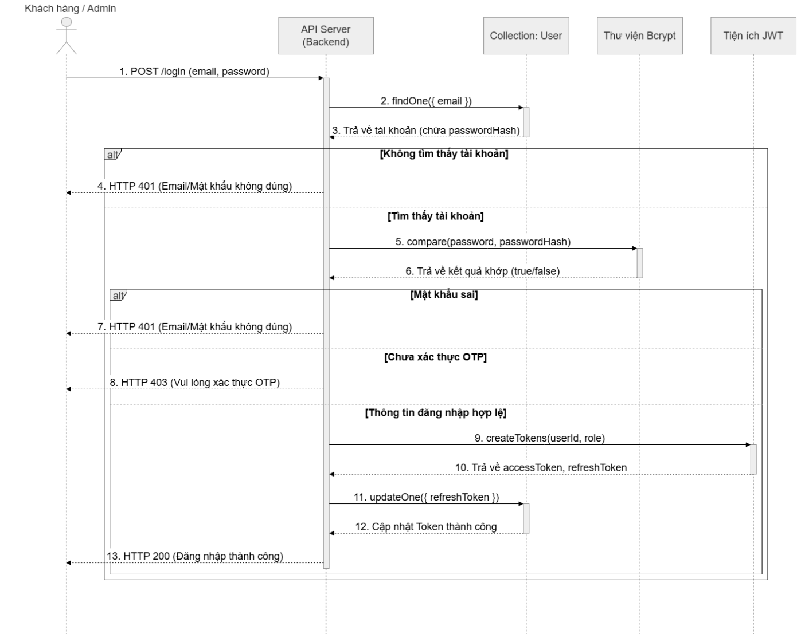
Hình 3.1: Hình biểu đồ tuần tự của chức năng đăng nhập

Biểu đồ tuần tự đăng ký tài khoản

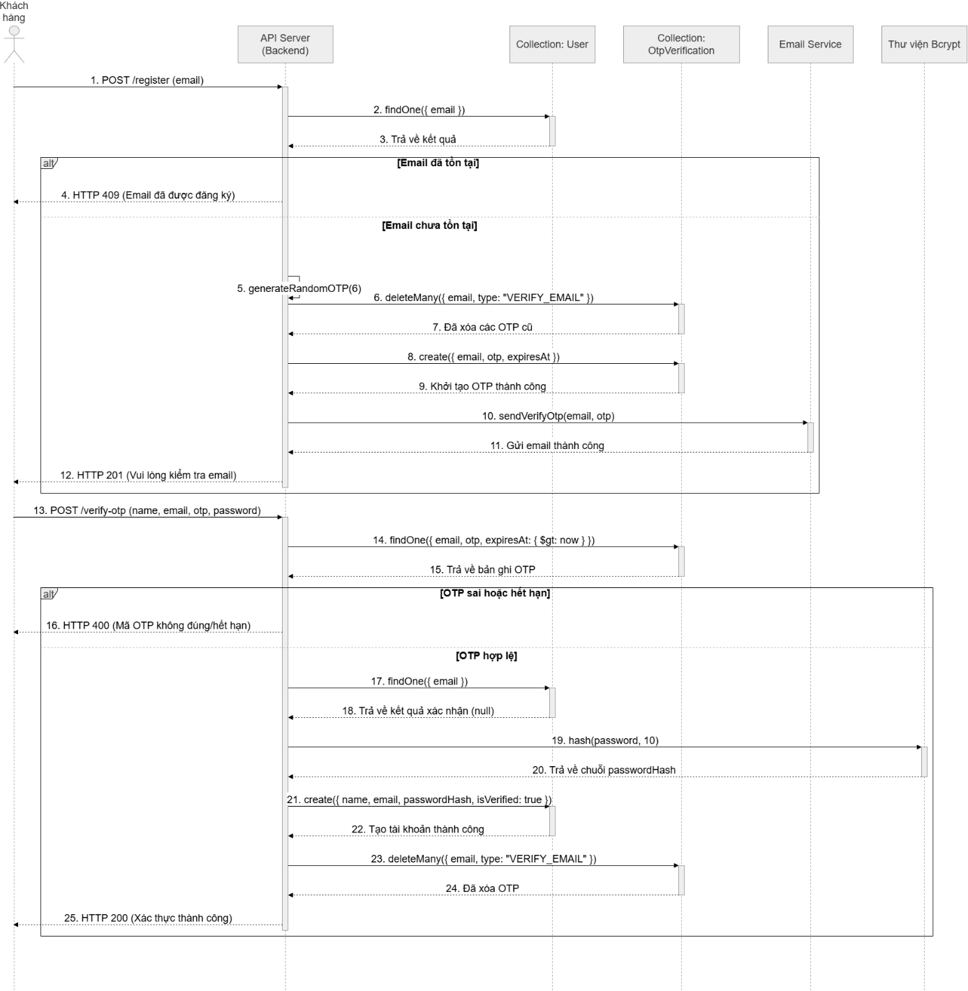
Hình 3.2: Hình biểu đồ tuần tự đăng ký tài khoản

Biểu đồ tuần tự quản lý khách hàng
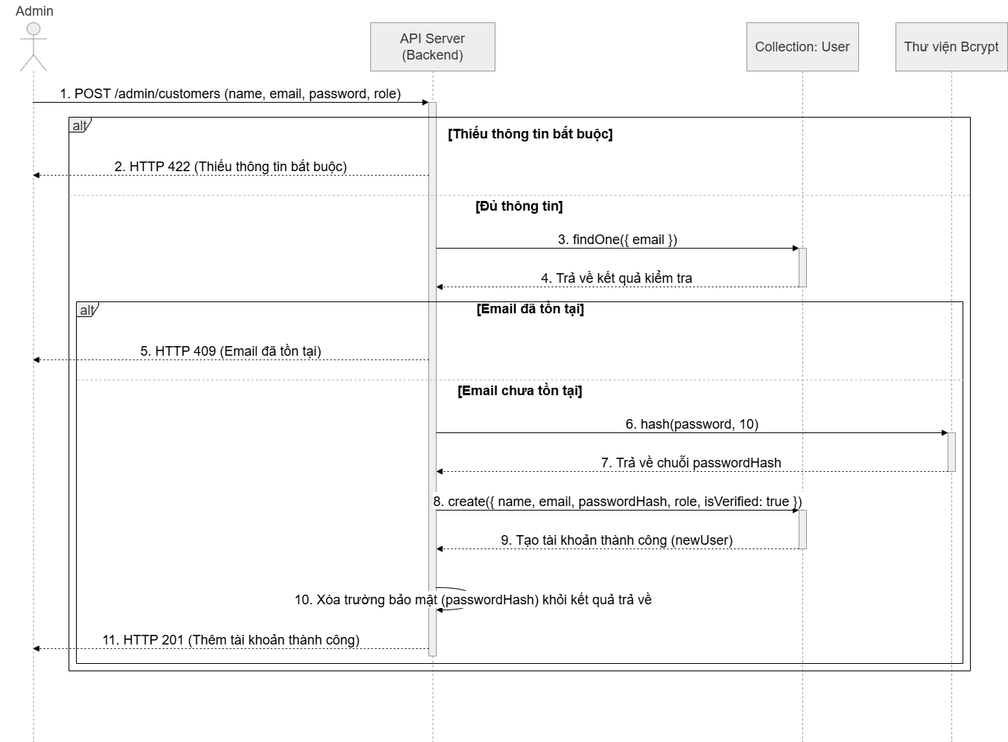
Hình 3.3: Hình biểu đồ tuần tự quản lý khách hàng

Biểu đồ tuần tự quản lý sản phẩm
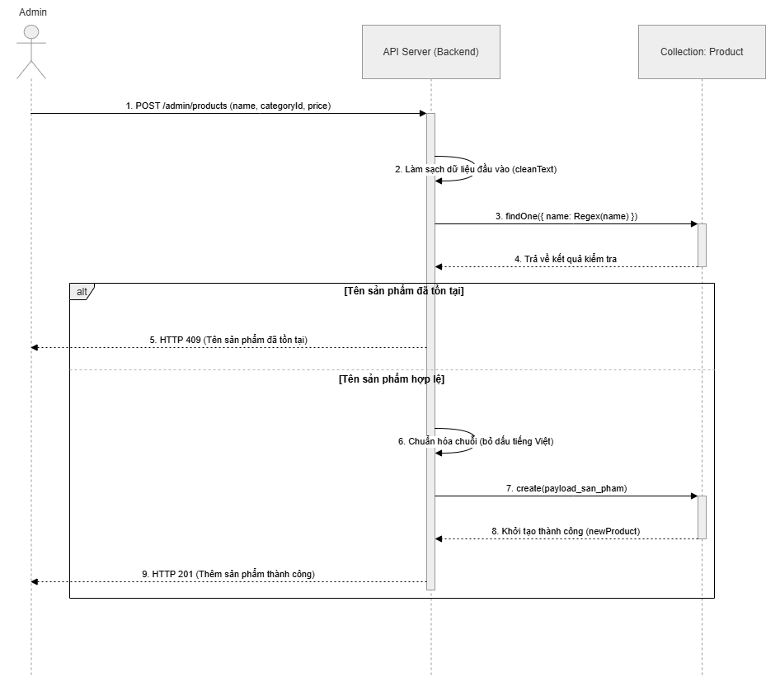
Hình 3.4: Hình biểu đồ tuần quản lý sản phẩm

Biểu đồ tuần tự quản lý lô hàng
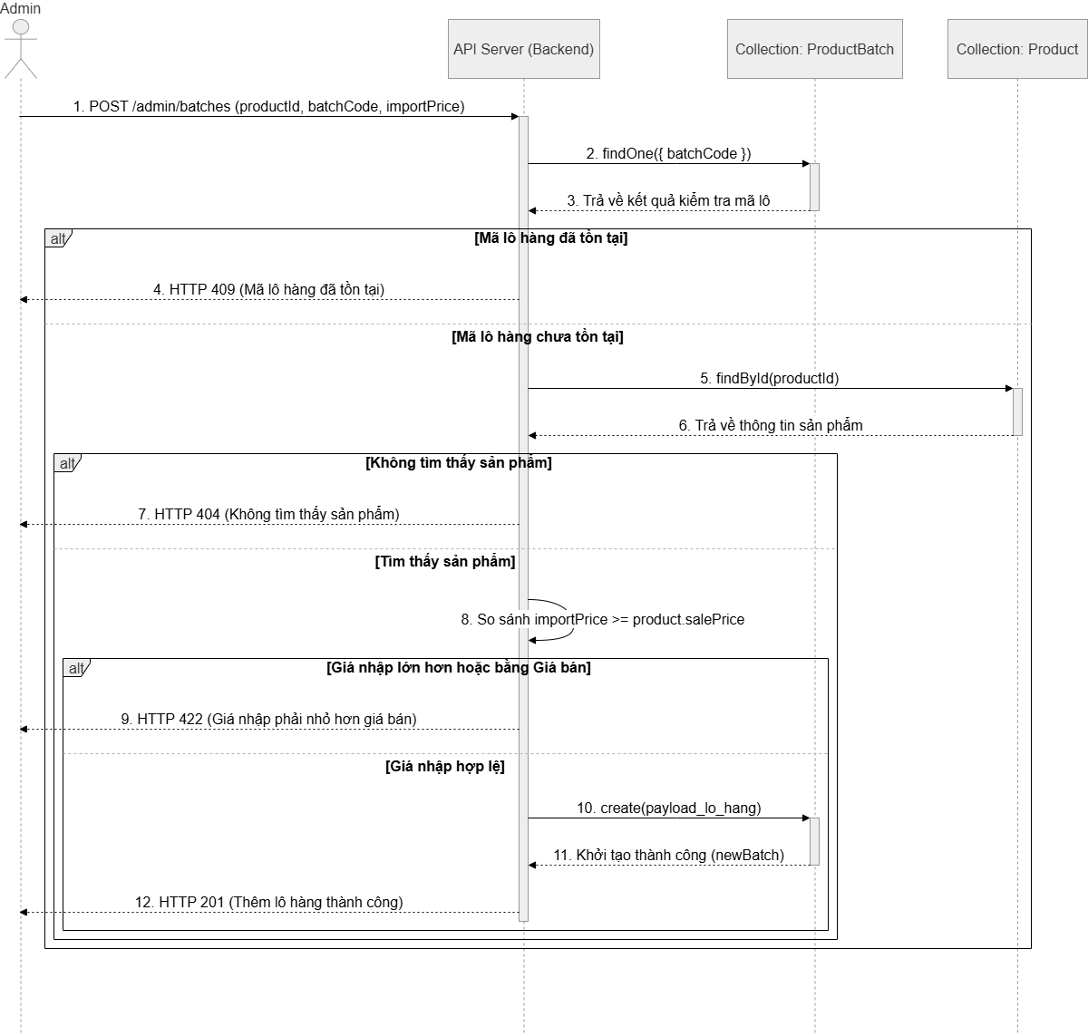
Hình 3.5: Hình biểu đồ tuần tự quản lý lô hàng

Biểu đồ tuần tự đặt hàng
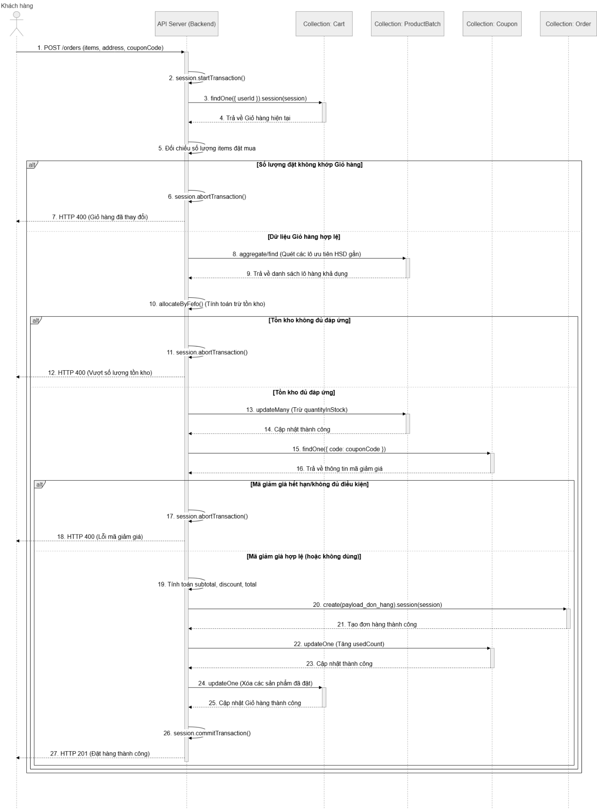
Hình 3.6: Hình biểu đồ tuần tự đặt hàng

Biểu đồ tuần tự tương tác ChatbotAI
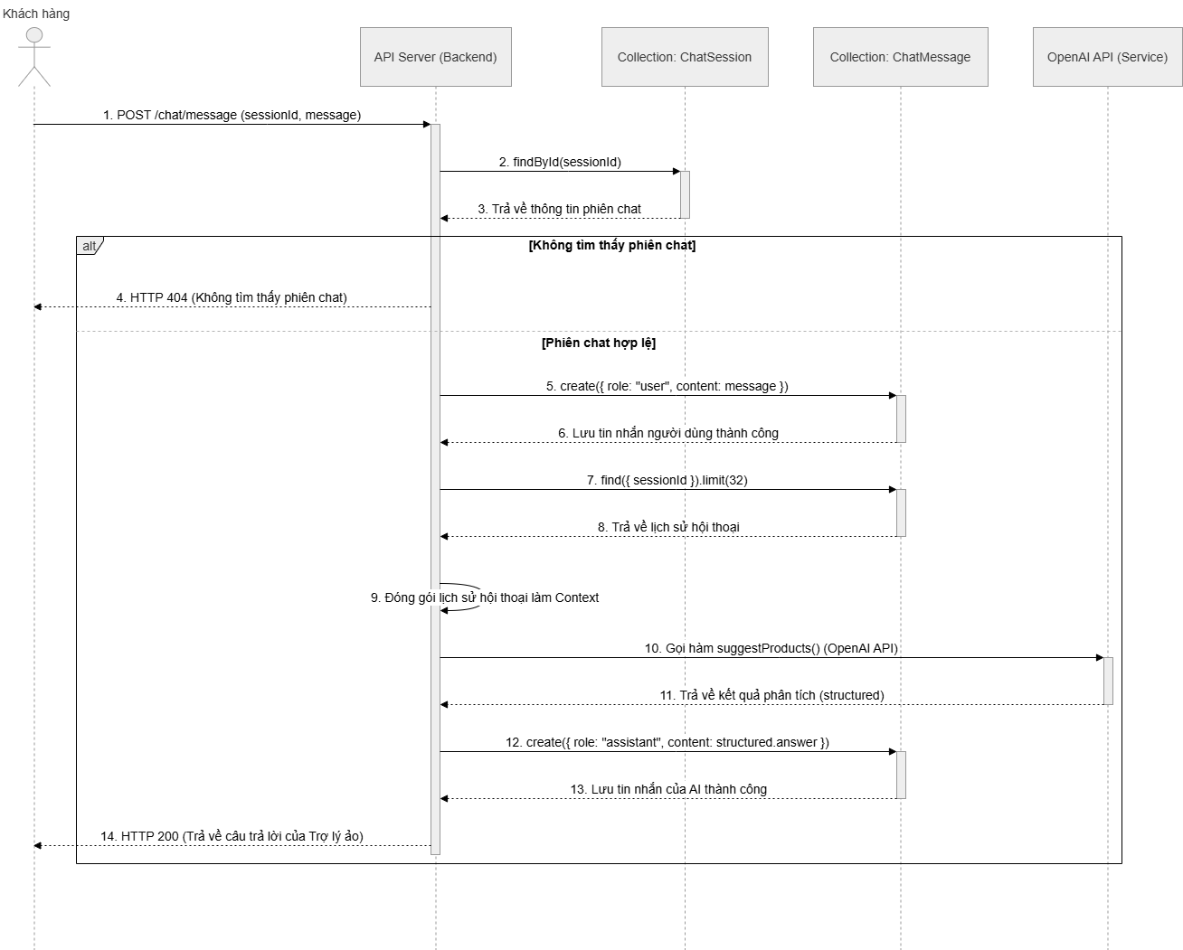
Hình 3.7: Hình biểu đồ tuần tự tương tác ChatbotAI

Biểu đồ tuần tự theo dõi đơn hàng
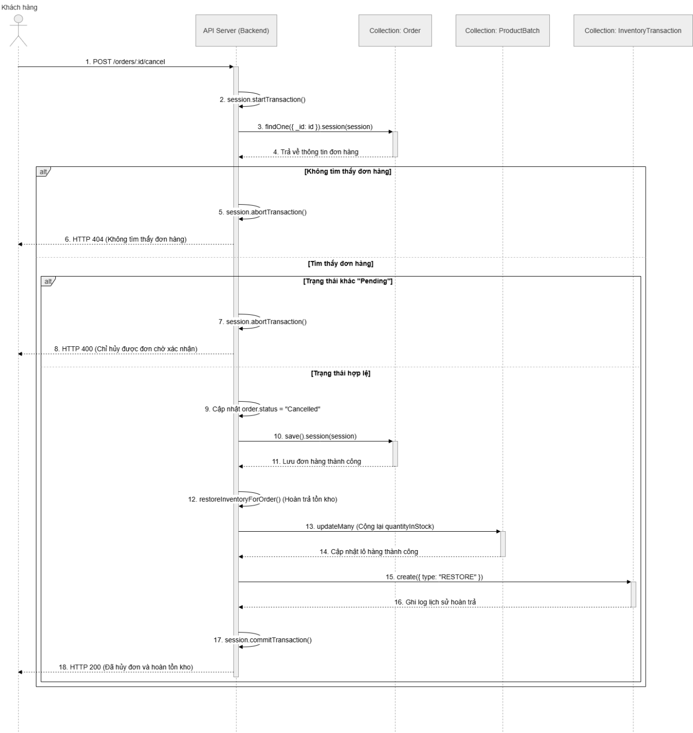
Hình 3.8: Hình biểu đồ tuần tự theo dõi đơn hàng

Biểu đồ tuần tự quản lý giỏ hàng

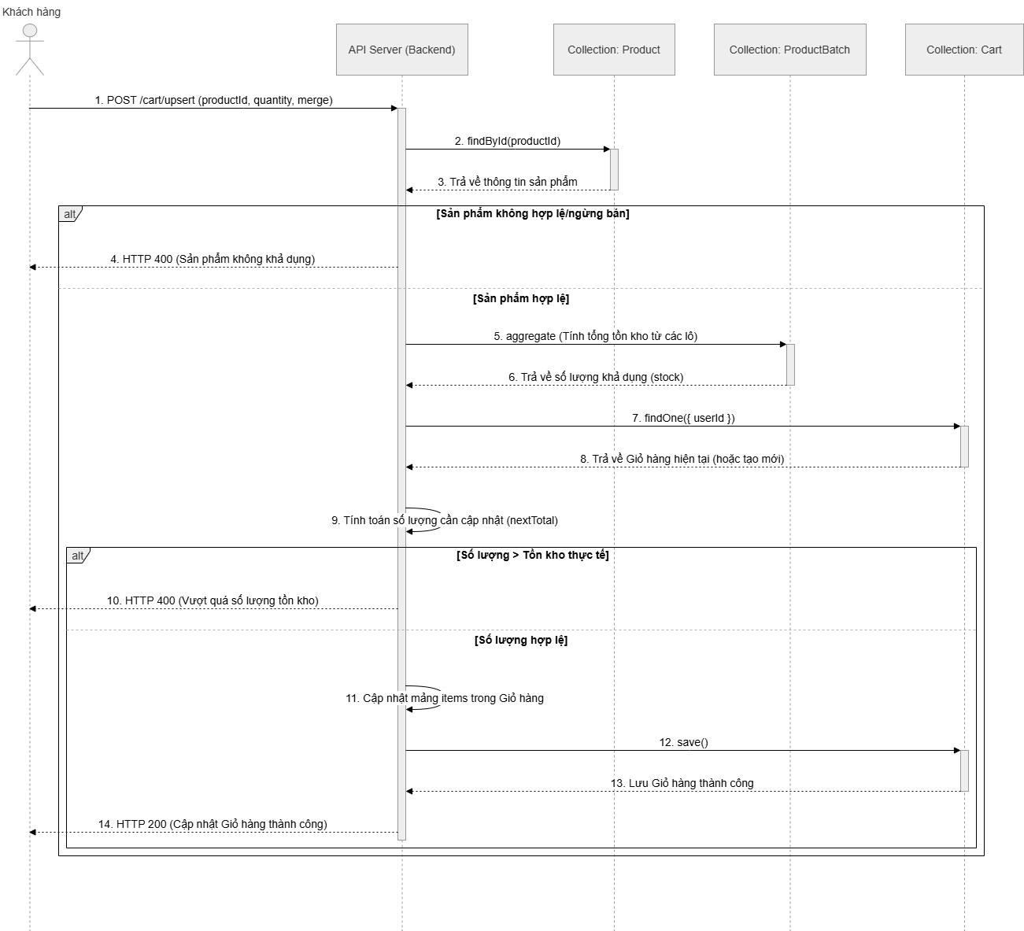
Hình 3.9: Hình biểu đồ tuần tự quản lý giỏ hàng

Biểu đồ tuần tự thống kế và báo cáo
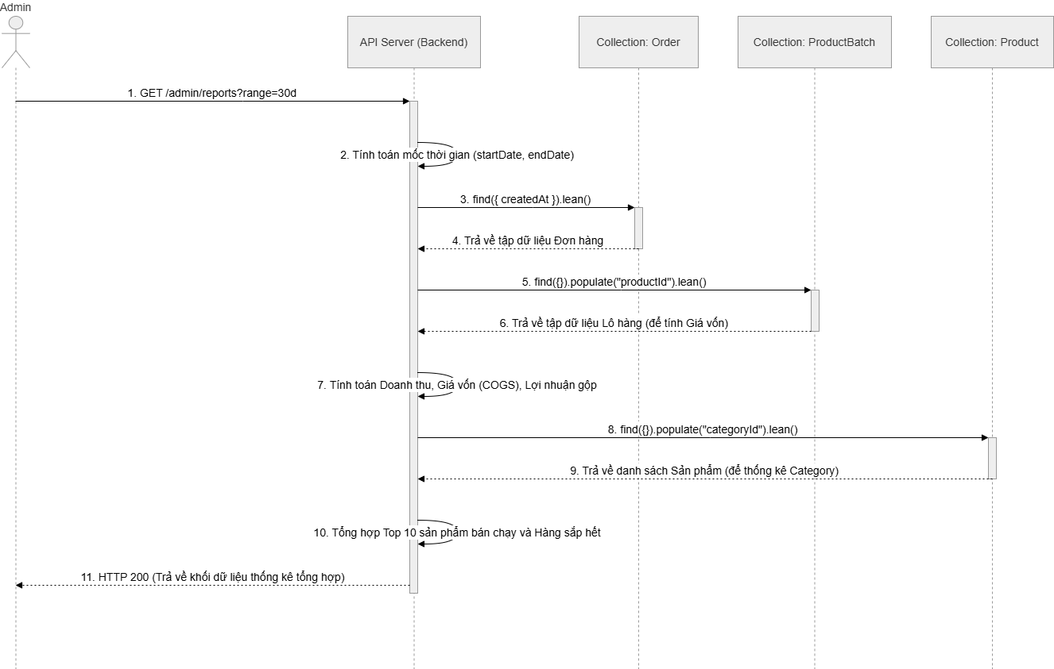
Hình 3.10: Hình biểu đồ tuần tự thống kê báo cáo

Biểu đồ tuần tự quản lý mã giảm giá
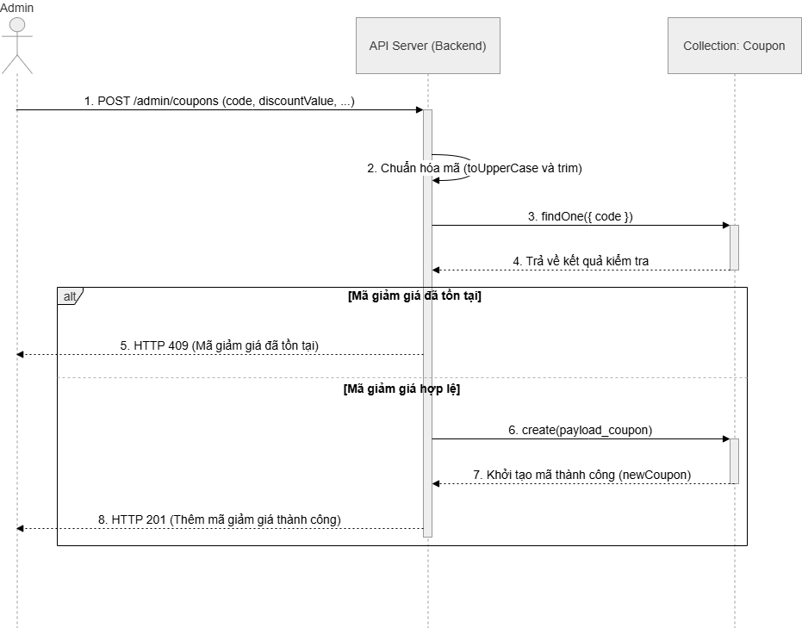
Hình 3.11: Hình biểu đồ tuần tự quản lý mã giảm giá

Biểu đồ tuần tự quản lý đơn hàng

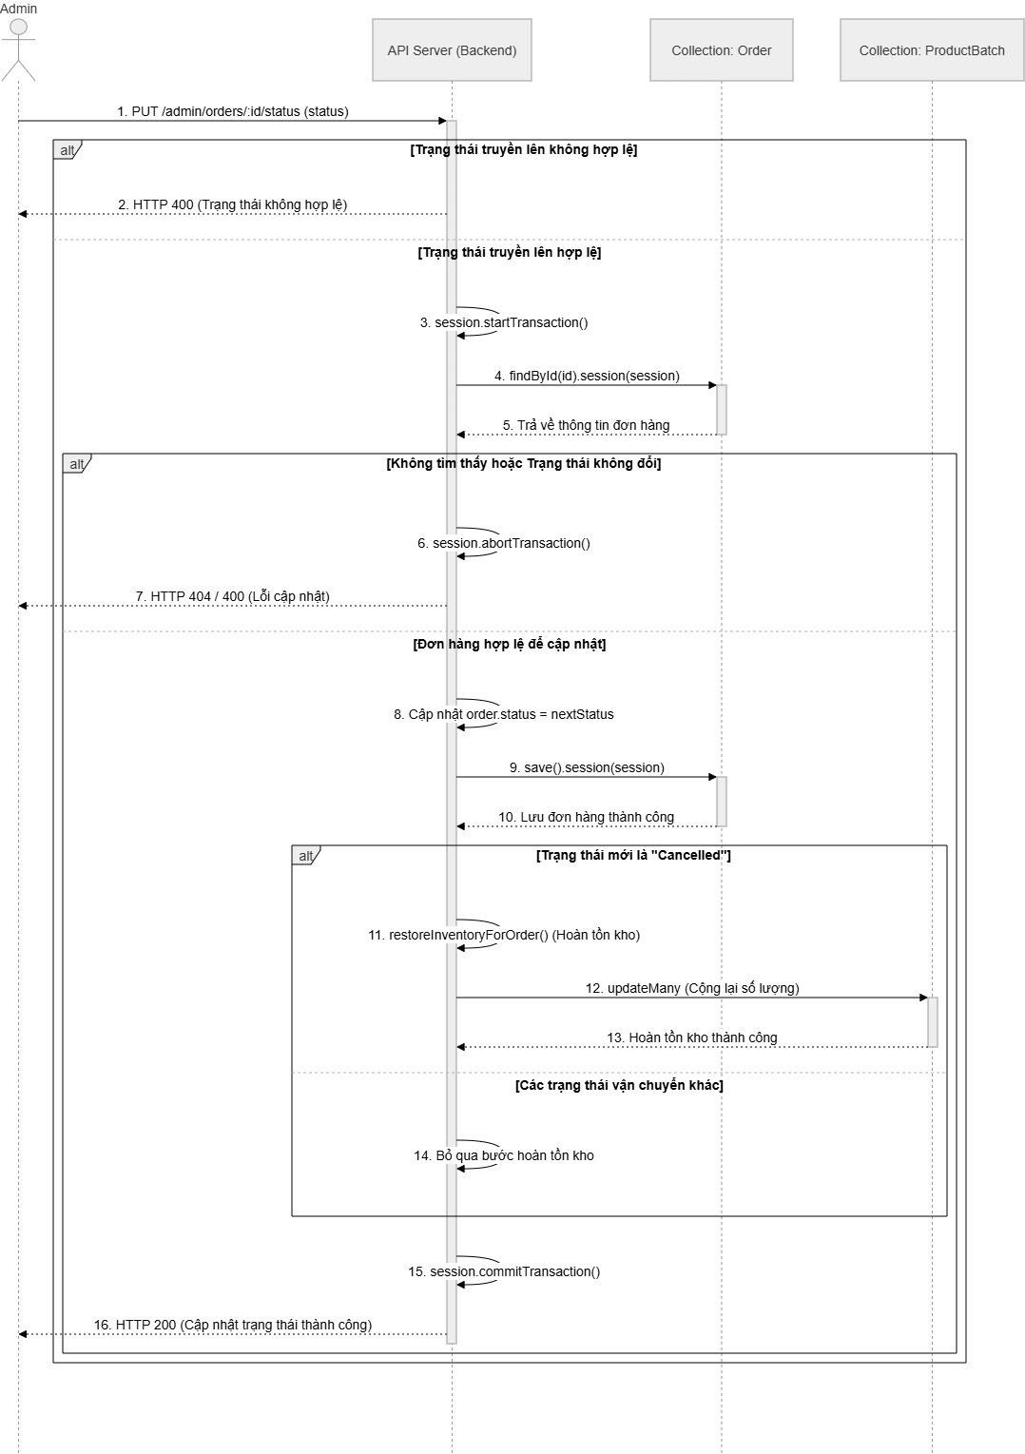
Hình 3.12: Biểu đồ tuần tự quản lý đơn hàng

Biểu đồ lớp thực thể
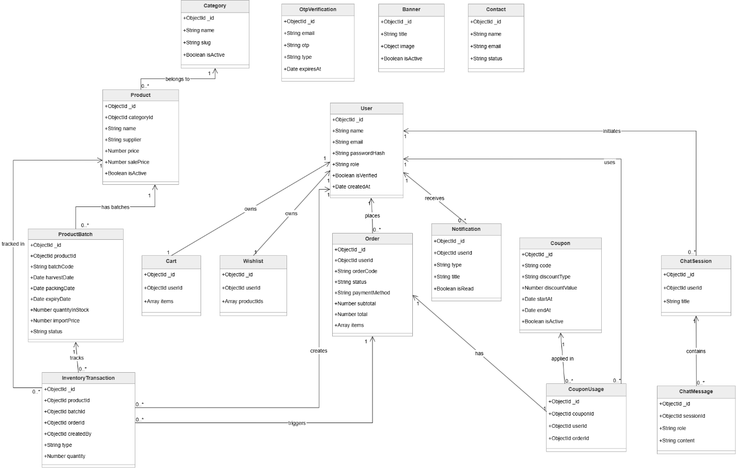
Hình 3.13 biểu đồ lớp thực thể

Thiết kế cơ sở dữ liệu

Mô tả các bảng
a) Bảng User
STT | Tên cột (Field) | Kiểu dữ liệu (Type) | Mô tả chi tiết nghiệp vụ
1 | _id | ObjectId | Khóa chính, định danh duy nhất của người dùng.
2 | name | String | Họ và tên hiển thị của người dùng.
3 | email | String | Địa chỉ email (Unique - Khóa định danh đăng nhập).
4 | passwordHash | String | Mật khẩu đã được mã hóa một chiều bằng thuật toán Bcrypt.
5 | role | String | Vai trò phân quyền, nhận 1 trong 2 giá trị: Admin, Customer.
6 | phone | String | Số điện thoại liên hệ (tùy chọn).
7 | isVerified | Boolean | Cờ xác nhận tài khoản đã được kích hoạt qua mã OTP hay chưa.
8 | refreshToken | String | Chuỗi mã thông báo dùng để cấp lại Access Token mới.
9 | createdAt | Date | Thời điểm tạo tài khoản (Tự động sinh).
10 | updatedAt | Date | Thời điểm cập nhật hồ sơ gần nhất (Tự động sinh).
Bảng 3.1: Bảng User

b) Bảng OtpVerification
STT | Tên cột (Field) | Kiểu dữ liệu (Type) | Mô tả chi tiết
1 | _id | ObjectId | Khóa chính.
2 | email | String | Email nhận mã OTP.
3 | otp | String | Chuỗi mã OTP (6 số).
4 | type | String | Loại thao tác (VERIFY_EMAIL hoặc RESET_PASSWORD).
5 | expiresAt | Date | Thời điểm mã OTP hết hạn.
6 | createdAt | Date | Thời điểm sinh mã.
7 | updatedAt | Date | Thời điểm cập nhật.
Bảng 3.2: Bảng OtpVerification

c) Bảng Category
STT | Tên cột (Field) | Kiểu dữ liệu (Type) | Mô tả chi tiết nghiệp vụ
1 | _id | ObjectId | Khóa chính của danh mục.
2 | name | String | Tên danh mục (VD: Rau ăn lá, Nấm tươi, Trái cây).
3 | slug | String | Đường dẫn tĩnh chuẩn SEO (Unique), được tạo tự động từ name.
4 | isActive | Boolean | Trạng thái hiển thị (true: Đang kinh doanh, false: Tạm ẩn).
5 | createdAt | Date | Thời điểm tạo.
6 | updatedAt | Date | Thời điểm cập nhật.
Bảng 3.3: Bảng Category

d) Bảng Product
STT | Tên cột (Field) | Kiểu dữ liệu (Type) | Mô tả chi tiết nghiệp vụ
1 | _id | ObjectId | Khóa chính.
2 | name | String | Tên sản phẩm.
3 | slug | String | Đường dẫn tĩnh định danh sản phẩm.
4 | description | String | Mô tả chi tiết sản phẩm.
5 | categoryId | ObjectId | Khóa ngoại, tham chiếu đến bảng Category.
6 | images | Array | Mảng Object chứa ảnh sản phẩm (gồm secure_url và public_id).
7 | supplier | String | Tên nhà cung cấp / Nông trại.
8 | certifications | Array[String] | Danh sách chứng nhận (VietGAP, GlobalGAP...).
9 | unit | String | Đơn vị tính (kg, túi, bó).
10 | price | Number | Giá bán niêm yết ban đầu.
11 | salePrice | Number | Giá khuyến mãi (nếu có).
12 | ratingAvg | Number | Điểm đánh giá trung bình.
13 | soldCount | Number | Số lượng đã bán ra.
14 | isActive | Boolean | Trạng thái kinh doanh sản phẩm.
15 | nameNormalized | String | Tên sản phẩm đã loại bỏ dấu (Dùng để tìm kiếm).
16 | supplierNormalized | String | Tên NCC đã loại bỏ dấu (Dùng để tìm kiếm).
17 | certificationsSearch | String | Chuỗi gộp các chứng nhận đã bỏ dấu (Dùng để tìm kiếm).
18 | descriptionNormalized | String | Mô tả đã loại bỏ dấu (Dùng để tìm kiếm).
19 | createdAt | Date | Thời điểm tạo.
20 | updatedAt | Date | Thời điểm cập nhật.
Bảng 3.4: Bảng Product

e) Bảng ProductBatch
STT | Tên cột (Field) | Kiểu dữ liệu (Type) | Mô tả chi tiết nghiệp vụ
1 | _id | ObjectId | Khóa chính của lô hàng.
2 | productId | ObjectId | Khóa ngoại, tham chiếu đến bảng Product.
3 | batchCode | String | Mã lô hàng định danh duy nhất (Unique) do nhà quản trị cấp.
4 | harvestDate | Date | Mốc thời gian thu hoạch thực tế tại vườn.
5 | packingDate | Date | Mốc thời gian đóng gói và nhập kho.
6 | expiryDate | Date | Hạn sử dụng (Dùng làm điều kiện ưu tiên xuất kho - FEFO).
7 | quantityInStock | Number | Số lượng tồn kho thực tế hiện tại của lô.
8 | importPrice | Number | Giá vốn nhập hàng (Dùng để tính lợi nhuận gộp trong Báo cáo).
9 | status | String | Trạng thái vòng đời của lô (Active, NearExpiry, Expired, OutOfStock).
10 | isDisabled | Boolean | Cờ đánh dấu lô hàng bị vô hiệu hóa thủ công.
11 | notes | String | Ghi chú thêm về lô hàng.
12 | createdAt | Date | Thời điểm tạo.
13 | updatedAt | Date | Thời điểm cập nhật.
Bảng 3.5: Bảng ProductBatch

f) Bảng InventoryTransaction
STT | Tên cột (Field) | Kiểu dữ liệu (Type) | Mô tả chi tiết
1 | _id | ObjectId | Khóa chính.
2 | productId | ObjectId | Khóa ngoại, tham chiếu bảng Product.
3 | batchId | ObjectId | Khóa ngoại, tham chiếu bảng ProductBatch.
4 | orderId | ObjectId | Khóa ngoại, tham chiếu đơn hàng gây ra biến động (nếu có).
5 | type | String | Loại biến động (IMPORT, ALLOCATE, RESTORE, ADJUST).
6 | quantity | Number | Số lượng thay đổi.
7 | note | String | Ghi chú lý do biến động.
8 | createdBy | ObjectId | Khóa ngoại, người dùng/admin thực hiện thao tác.
9 | createdAt | Date | Thời điểm tạo.
10 | updatedAt | Date | Thời điểm cập nhật.
Bảng 3.6: Bảng InventoryTransaction

g) Bảng Banner
STT | Tên cột (Field) | Kiểu dữ liệu (Type) | Mô tả chi tiết
1 | _id | ObjectId | Khóa chính.
2 | title | String | Tiêu đề banner.
3 | image | Object | Dữ liệu ảnh (secure_url, public_id).
4 | link | String | Đường dẫn điều hướng khi click vào banner.
5 | isActive | Boolean | Trạng thái hiển thị banner.
6 | createdAt | Date | Thời điểm tạo.
7 | updatedAt | Date | Thời điểm cập nhật.
Bảng 3.7: Bảng Banner

h) Bảng Cart
STT | Tên cột (Field) | Kiểu dữ liệu (Type) | Mô tả chi tiết
1 | _id | ObjectId | Khóa chính.
2 | userId | ObjectId | Khóa ngoại, tham chiếu User sở hữu giỏ hàng (Duy nhất).
3 | items | Array | Mảng Object chứa các sản phẩm (productId, quantity).
4 | createdAt | Date | Thời điểm tạo.
5 | updatedAt | Date | Thời điểm cập nhật.
Bảng 3.8: Bảng Cart

i) Bảng Wishlist
STT | Tên cột (Field) | Kiểu dữ liệu (Type) | Mô tả chi tiết
1 | _id | ObjectId | Khóa chính.
2 | userId | ObjectId | Khóa ngoại, tham chiếu User (Duy nhất).
3 | productIds | Array[ObjectId] | Mảng chứa ID các Sản phẩm yêu thích.
4 | createdAt | Date | Thời điểm tạo.
5 | updatedAt | Date | Thời điểm cập nhật.
Bảng 3.9: Bảng Wishlist

j) Bảng Order
STT | Tên cột (Field) | Kiểu dữ liệu (Type) | Mô tả chi tiết
1 | _id | ObjectId | Khóa chính.
2 | orderCode | String | Mã đơn hàng (Duy nhất).
3 | userId | ObjectId | Khóa ngoại, tham chiếu User (Có thể rỗng nếu khách vãng lai).
4 | guestInfo | Object | Thông tin khách vãng lai (name, email, phone).
5 | shippingAddress | Object | Cấu trúc địa chỉ giao hàng (Tên, SĐT, Tỉnh, Huyện, Xã...).
6 | note | String | Ghi chú của khách hàng khi đặt đơn.
7 | receivingTimeSlot | String | Khung giờ nhận hàng mong muốn.
8 | paymentMethod | String | Phương thức thanh toán (CashOnDelivery, BankTransfer...).
9 | status | String | Trạng thái (Pending, Confirmed, Shipping, Delivered...).
10 | items | Array | Ảnh chụp (Snapshot) thông tin sản phẩm lúc mua (tên, giá, số lượng...).
11 | subtotal | Number | Tổng tiền hàng ban đầu.
12 | discount | Number | Số tiền được giảm giá qua Coupon.
13 | shippingFee | Number | Phí vận chuyển.
14 | total | Number | Tổng số tiền thanh toán cuối cùng.
15 | couponCode | String | Mã giảm giá đã sử dụng (nếu có).
16 | allocations | Array | Mảng lưu trữ thông tin số lượng đã xuất ra từ Lô hàng nào (batchId).
17 | createdAt | Date | Thời điểm đặt đơn.
18 | updatedAt | Date | Thời điểm cập nhật đơn.
Bảng 3.10: Bảng Order

k) Bảng Coupon
STT | Tên cột (Field) | Kiểu dữ liệu (Type) | Mô tả chi tiết
1 | _id | ObjectId | Khóa chính.
2 | code | String | Chuỗi mã giảm giá (Duy nhất, In hoa).
3 | discountType | String | Loại giảm giá (PERCENT hoặc FIXED).
4 | discountValue | Number | Giá trị giảm (Ví dụ: 10% hoặc 50000 vnđ).
5 | minOrderValue | Number | Giá trị đơn tối thiểu để áp dụng.
6 | startAt | Date | Ngày bắt đầu hiệu lực.
7 | endAt | Date | Ngày kết thúc hiệu lực.
8 | usageLimit | Number | Tổng số lượt dùng tối đa toàn hệ thống.
9 | perUserLimit | Number | Số lượt dùng tối đa trên 1 người.
10 | usedCount | Number | Số lượt đã sử dụng thực tế.
11 | isActive | Boolean | Trạng thái hiển thị / hiệu lực thủ công.
12 | createdAt | Date | Thời điểm tạo.
13 | updatedAt | Date | Thời điểm cập nhật.
Bảng 3.11: Bảng Coupon
l) Bảng Contact
STT | Tên cột (Field) | Kiểu dữ liệu (Type) | Mô tả chi tiết
1 | _id | ObjectId | Khóa chính.
2 | name | String | Tên người liên hệ.
3 | email | String | Email người liên hệ.
4 | subject | String | Chủ đề liên hệ.
5 | message | String | Nội dung câu hỏi/phản hồi.
6 | status | String | Trạng thái xử lý (Unread, Read, Resolved...).
7 | internalNotes | String | Ghi chú nội bộ của bộ phận CSKH.
8 | createdAt | Date | Thời điểm tạo.
9 | updatedAt | Date | Thời điểm cập nhật.
Bảng 3.12: Bảng Contact

m) Bảng ChatSession
STT | Tên cột (Field) | Kiểu dữ liệu (Type) | Mô tả chi tiết
1 | _id | ObjectId | Khóa chính.
2 | userId | ObjectId | Khóa ngoại, tham chiếu User (nếu đã đăng nhập).
3 | guestId | String | Chuỗi định danh ngẫu nhiên cho khách vãng lai.
4 | title | String | Tiêu đề phiên chat (Mặc định: "Tư vấn nông sản").
5 | createdAt | Date | Thời điểm tạo phiên chat.
6 | updatedAt | Date | Thời điểm có tương tác cuối cùng.
Bảng 3.13: Bảng ChatSession
n) Bảng ChatMessage
STT | Tên cột (Field) | Kiểu dữ liệu (Type) | Mô tả chi tiết
1 | _id | ObjectId | Khóa chính.
2 | sessionId | ObjectId | Khóa ngoại, tham chiếu ChatSession.
3 | role | String | Vai trò người gửi (user hoặc assistant).
4 | content | String | Nội dung văn bản của tin nhắn.
5 | structured | Mixed | Dữ liệu cấu trúc hóa trả về từ AI (VD: List sản phẩm gợi ý).
6 | createdAt | Date | Thời điểm gửi tin.
7 | updatedAt | Date | Thời điểm cập nhật.
Bảng 3.14: Bảng ChatMessage

o) Bảng Notification
STT | Tên cột (Field) | Kiểu dữ liệu (Type) | Mô tả chi tiết
1 | _id | ObjectId | Khóa chính.
2 | userId | ObjectId | Khóa ngoại, tham chiếu User nhận thông báo.
3 | type | String | Phân loại thông báo (NEW_ORDER, BATCH_NEAR_EXPIRY...).
4 | title | String | Tiêu đề thông báo.
5 | message | String | Nội dung chi tiết của thông báo.
6 | link | String | Đường link điều hướng khi click vào thông báo.
7 | isRead | Boolean | Trạng thái đã xem (true/false).
8 | meta | Mixed | Các dữ liệu đính kèm mở rộng (JSON).
9 | createdAt | Date | Thời điểm sinh thông báo.
10 | updatedAt | Date | Thời điểm cập nhật.
Bảng 3.15: Bảng Notification

p) Bảng CouponUsage
STT | Tên cột (Field) | Kiểu dữ liệu (Type) | Mô tả chi tiết
1 | _id | ObjectId | Khóa chính.
2 | couponId | ObjectId | Khóa ngoại, tham chiếu Coupon đã dùng.
3 | userId | ObjectId | Khóa ngoại, tham chiếu User sử dụng.
4 | orderId | ObjectId | Khóa ngoại, tham chiếu Order chứa mã giảm giá.
5 | createdAt | Date | Thời điểm thao tác sử dụng mã.
6 | updatedAt | Date | Thời điểm cập nhật.
Bảng 3.16: Bảng CouponUsage

    - Lược đồ cơ sở dữ liệu
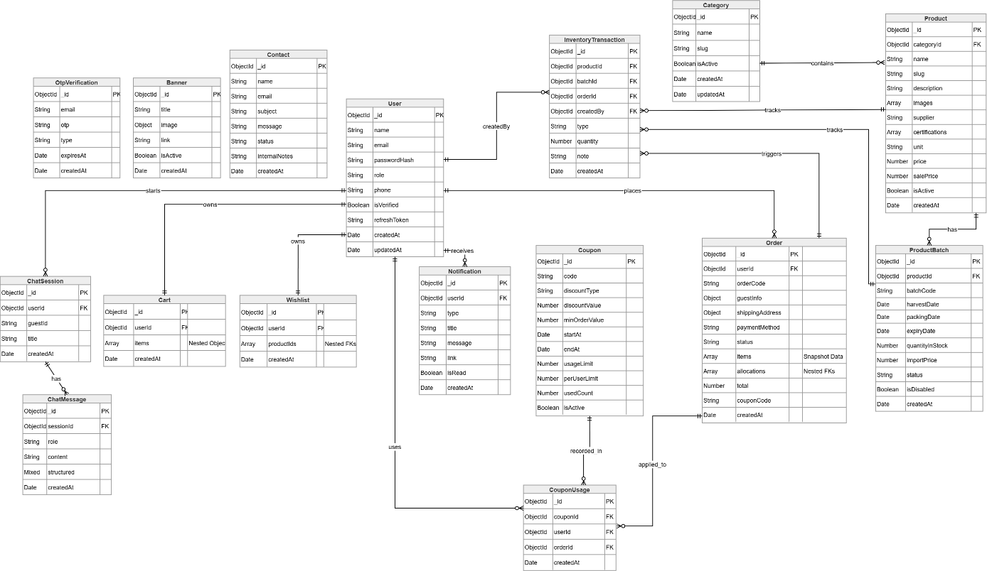
Hình 3.14: Hình lược đồ cơ sở dữ liệu

Thiết kế giao diện ứng dụng
Giao diện website FreshFarm Organic được phác thảo trước trên nền tảng thiết kế Figma nhằm xác định rõ bố cục, màu sắc chủ đạo, vị trí các thành phần và luồng thao tác chính của khách hàng trước khi tiến hành lập trình thực tế bằng React/Next.js. Việc xây dựng nguyên mẫu giao diện (prototype) từ sớm giúp quá trình phát triển dự án có định hướng trực quan, đảm bảo tính đồng nhất về mặt trải nghiệm người dùng (UX/UI) xuyên suốt hệ thống và hạn chế tối đa việc phải thay đổi cấu trúc mã nguồn nhiều lần trong quá trình triển khai giao diện.
Hệ thống các màn hình được thiết kế theo phong cách hiện đại, tối giản với tông màu xanh lá đặc trưng, mang lại cảm giác thân thiện và truyền tải đúng tinh thần của một thương hiệu nông sản hữu cơ. Bố cục giao diện được nghiên cứu để tập trung tối ưu hóa các thao tác cốt lõi của người dùng bao gồm: xác thực tài khoản qua mã OTP, duyệt tìm danh mục nông sản, xem chi tiết các chứng nhận chất lượng, thao tác với giỏ hàng, quy trình thanh toán nhanh chóng, và đặc biệt là không gian tương tác trực quan với trợ lý ảo AI. Bên cạnh đó, phân hệ giao diện dành cho Ban quản trị cũng được thiết kế khoa học dưới dạng bảng điều khiển (Dashboard), giúp việc theo dõi trạng thái đơn hàng và kiểm soát các lô hàng tồn kho trở nên dễ dàng và hiệu quả.
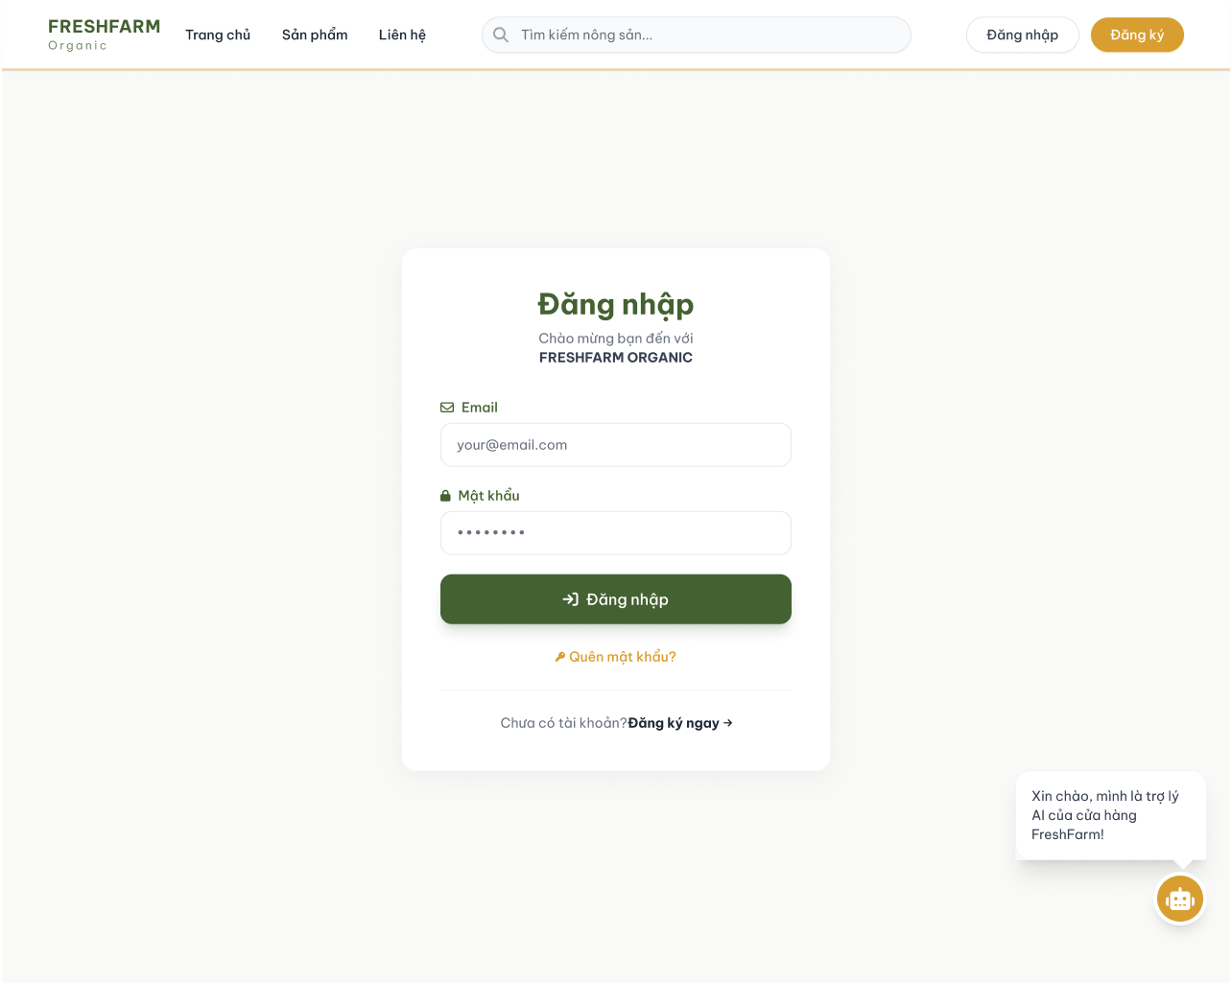
Hình 3.15: Phác thảo giao diện Đăng nhập trên Figma

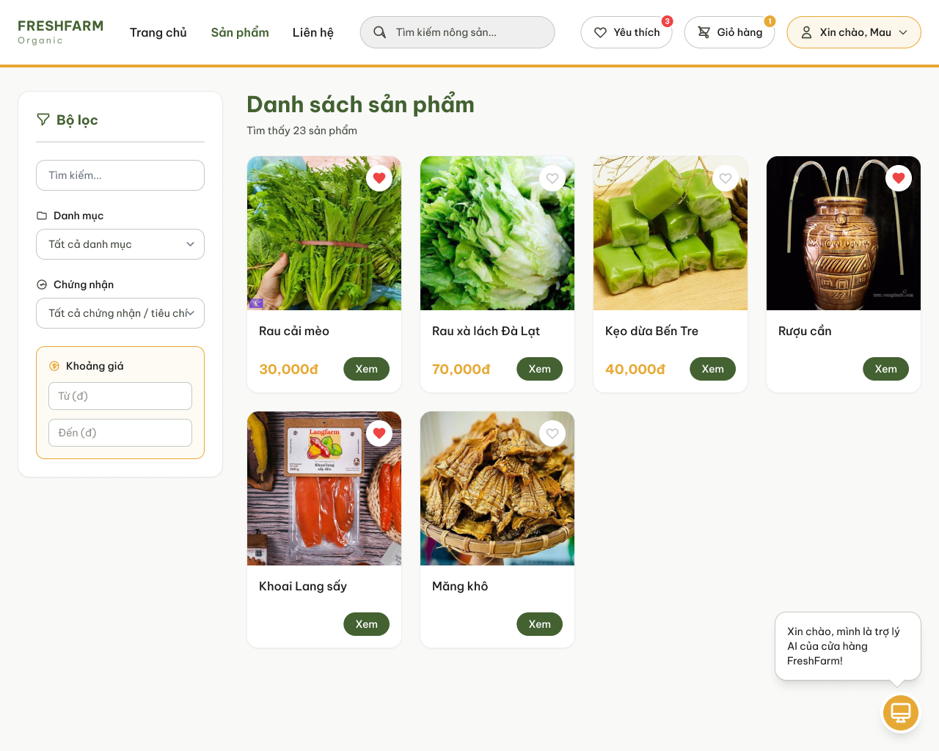
Hình 3.16: Phác thảo giao diện Danh sách sản phẩm trên Figma

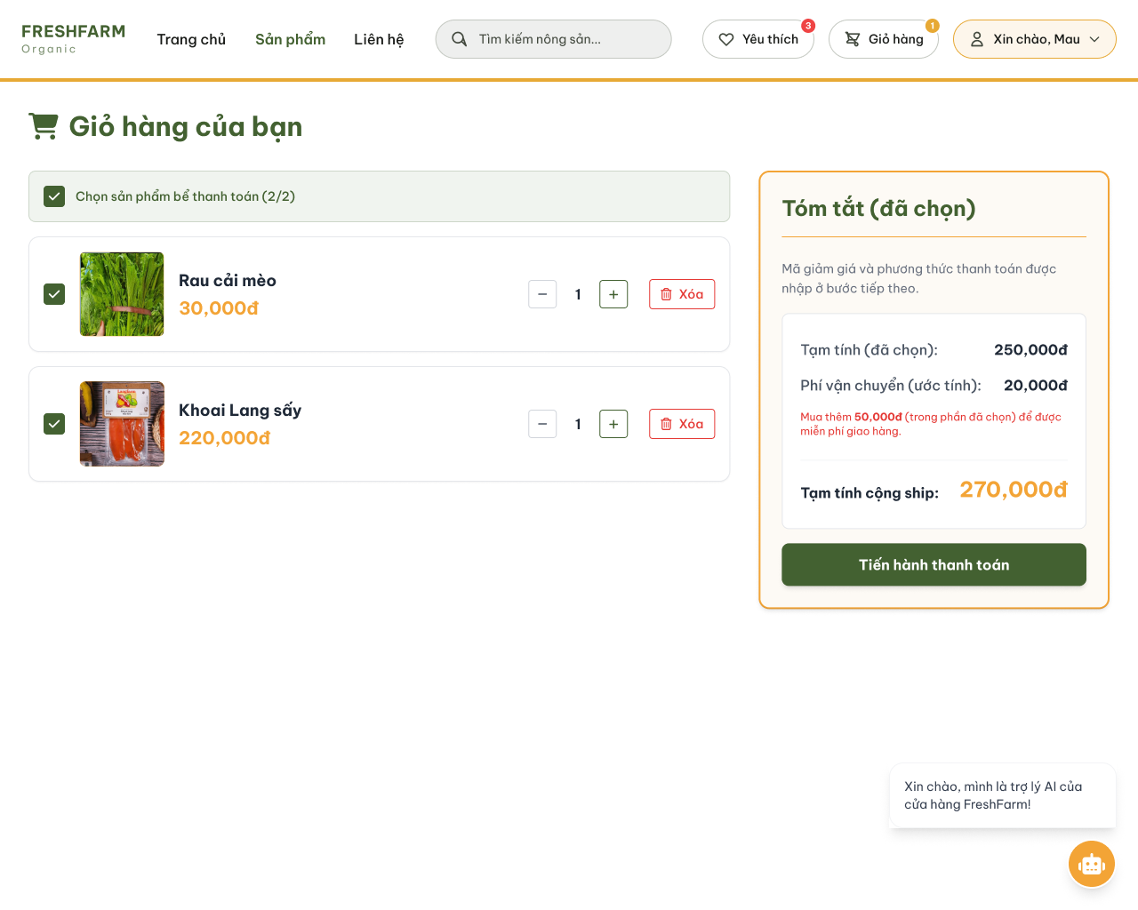
Hình 3.17: Phác thảo giao diện Giỏ hàng trên Figma

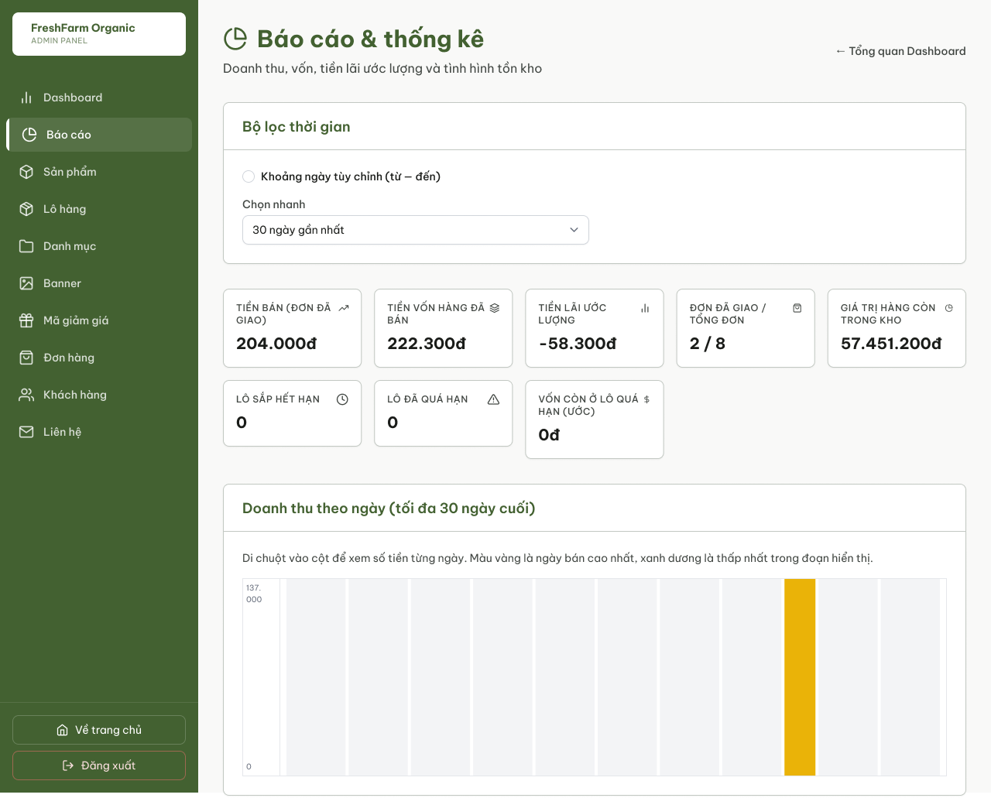
Hình 3.18: Phác thảo giao diện Báo cáo & thống kê trên Figma
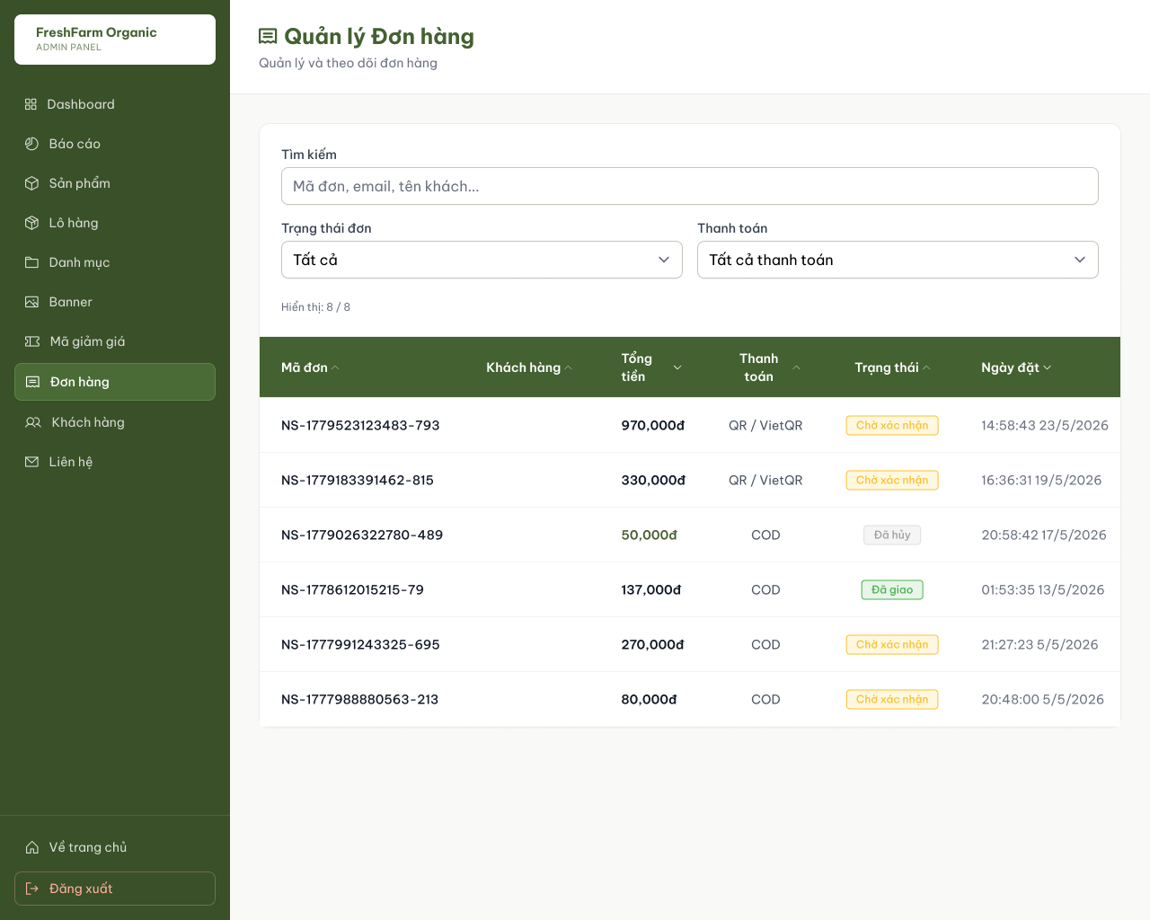
Hình 3.19: Phác thảo giao diện Quản lý đơn hàng trên Figma

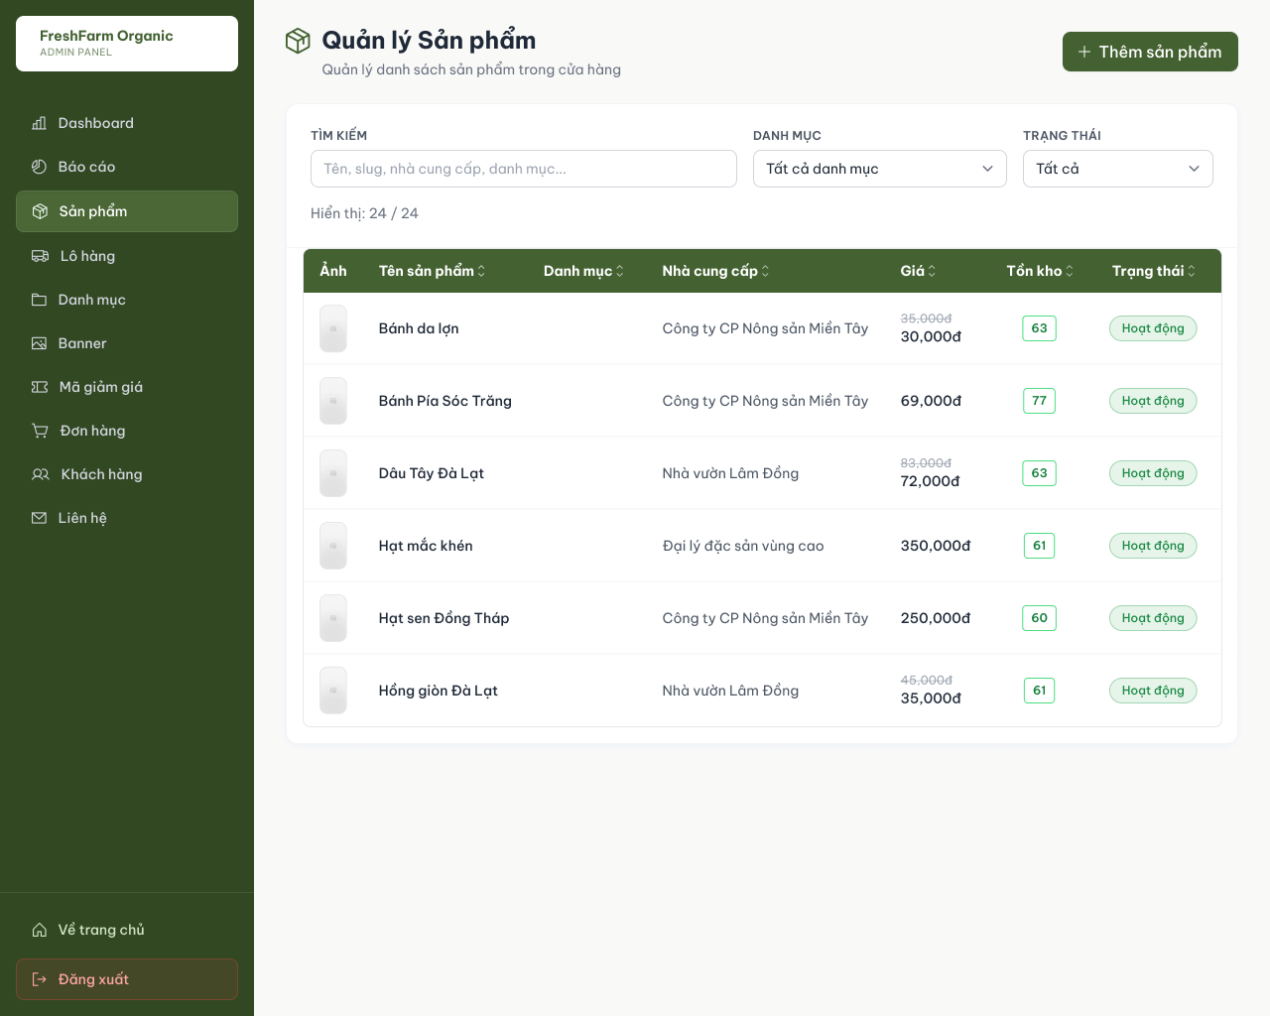
Hình 3.20: Phác thảo giao diện trang Quản lý sản phẩm trên Figma

TRIỂN KHAI

Xây dựng website
a) Giao diện đăng ký & Xác thực OTP
Giao diện đăng ký được thiết kế theo dạng thẻ (card) căn giữa màn hình, đồng bộ với các trang xác thực khác (auth-page, auth-card). Tiêu đề “Đăng ký” kèm dòng phụ Chào mừng bạn đến với FRESHFARM ORGANIC. Form bước 1 gồm: Họ, Tên, Email, Số điện thoại, Mật khẩu; các ô nhập dùng style input-brand, nhãn có icon (mail, điện thoại, khóa). Nút chính “Đăng ký” (màu xanh lá); khi gửi hiển thị trạng thái Đang xử lý…. Cuối form có liên kết quay lại Đăng nhập.
Sau khi gửi thành công, hệ thống chuyển sang màn Xác thực OTP: icon thư, tiêu đề “Xác thực OTP”, hiển thị email đã gửi mã; ô nhập 6 chữ số (căn giữa, giới hạn độ dài). Nút “Xác nhận” hoàn tất tạo tài khoản và hướng người dùng về trang đăng nhập. Lỗi (email trùng, OTP sai) hiển thị khung đỏ phía trên nút gửi.
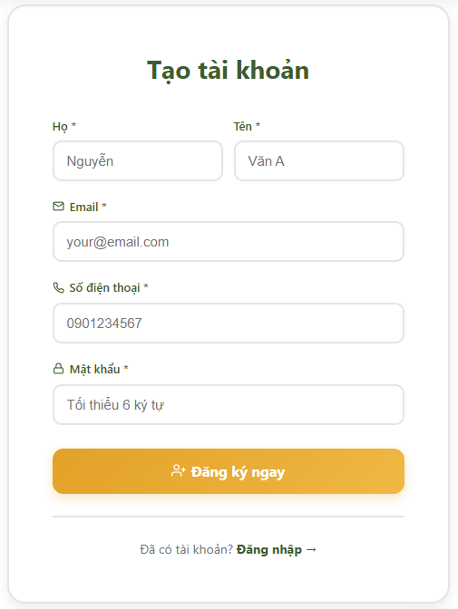
Hình 4.1: Màn hình trang đăng ký
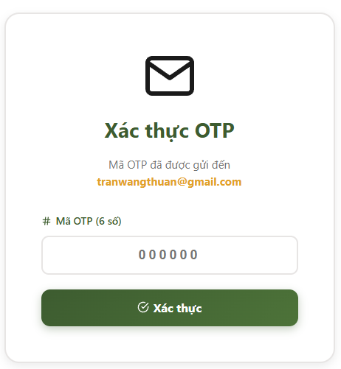
Hình 4.2: Màn hình trang xác thực OTP

b) Đăng nhập
Giao diện màn hình đăng nhập được thiết kế đơn giản và trực quan, giúp người dùng dễ dàng thao tác. Trung tâm màn hình là hộp thoại đăng nhập với tiêu đề nổi bật “Đăng nhập” và dòng giới thiệu Chào mừng bạn đến với FRESHFARM ORGANIC. Người dùng nhập Email và Mật khẩu (có icon mail và khóa). Nút “Đăng nhập” màu xanh lá; khi xử lý hiển thị Đang xử lý…. Thông báo lỗi (sai tài khoản, chưa xác thực OTP) nằm trong khung nền đỏ nhạt.
Bên dưới form có liên kết “Quên mật khẩu?” (màu vàng) dẫn tới /forgot-password, và dòng “Chưa có tài khoản? Đăng ký ngay →” dẫn tới /register. Sau khi đăng nhập thành công: Khách hàng chuyển về trang chủ, Admin chuyển vào khu quản trị /admin. Thanh Header phía trên vẫn hiển thị logo và các liên kết điều hướng chung của website.
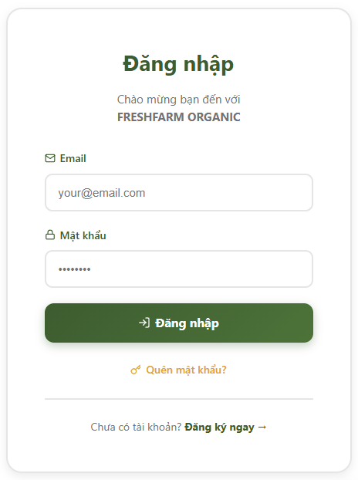
Hình 4.3: Màn hình trang Đăng nhập

c) Quản lý tài khoản
Trang Tài khoản của tôi hiển thị thông tin hồ sơ: Họ tên, Email (thường chỉ xem), Số điện thoại. Bố cục dạng thẻ trắng, viền bo tròn, tiêu đề section màu xanh lá. Nút “Chỉnh sửa” chuyển form sang chế độ sửa họ tên và SĐT; có Lưu và Hủy. Thông báo lỗi (SĐT không hợp lệ) và thành công hiển thị ngay trên form. Người chưa đăng nhập bị chuyển hướng về /login.
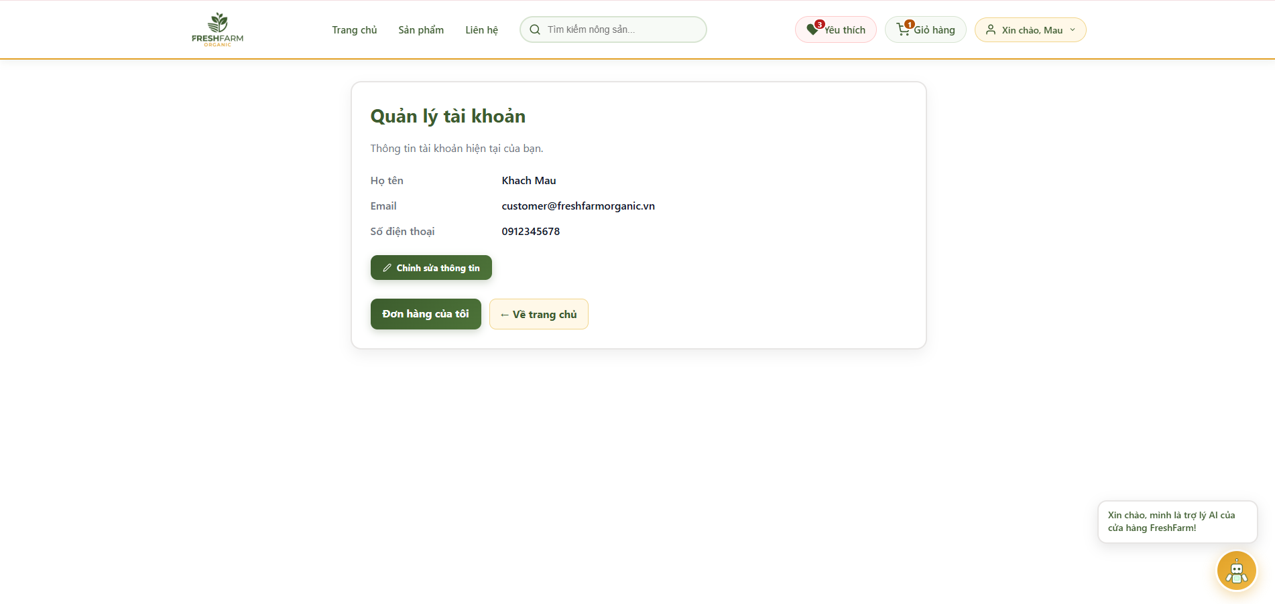
Hình 4.4: Giao diện quản lý tài khoản

d) Chi tiết sản phẩm
Trang chi tiết gồm: gallery ảnh (ảnh chính + thumbnail, nút prev/next), tên sản phẩm, giá bán, tồn kho, mô tả, thẻ chứng nhận (VietGAP, hữu cơ…), đơn vị tính. Khu chọn số lượng (+/−), hai nút hành động: “Thêm vào giỏ” và “Mua ngay”; nút tim thêm/xóa yêu thích. Phía dưới có sản phẩm gợi ý liên quan. Chưa đăng nhập mà thêm giỏ sẽ chuyển sang đăng nhập.
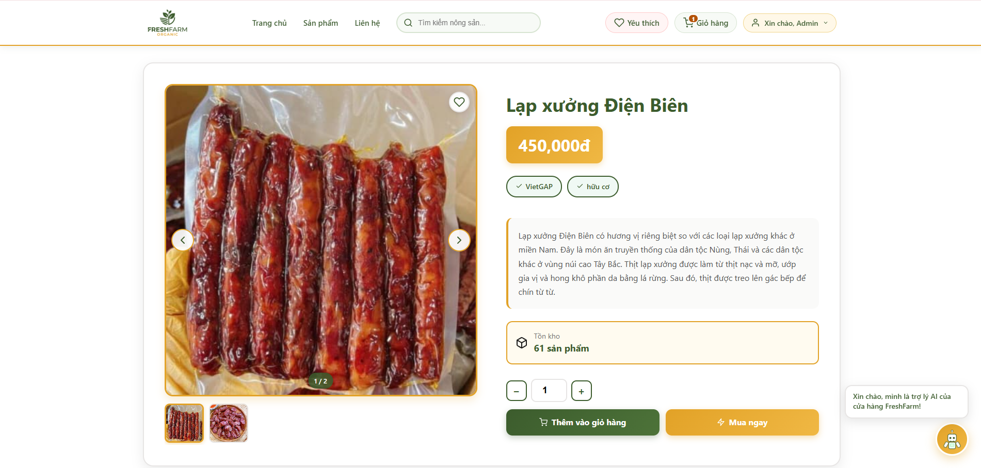
Hình 4.5: Giao diện chi tiết sản phẩm

e) Quản lý giỏ hàng
Trang giỏ hàng liệt kê từng dòng: checkbox chọn, ảnh thu nhỏ, tên, đơn giá, điều chỉnh số lượng, nút xóa. Có chọn tất cả và tổng tiền các mục đã chọn. Khung tóm tắt bên phải (hoặc dưới trên mobile): tạm tính, phí giao hàng (miễn phí khi đơn ≥ 300.000đ, ngược lại 20.000đ), gợi ý còn Xđ để freeship, tổng thanh toán. Nút 「Thanh toán」 chuyển sang checkout với các sản phẩm đã chọn. Giỏ trống hiển thị thông báo và liên kết mua sắm.
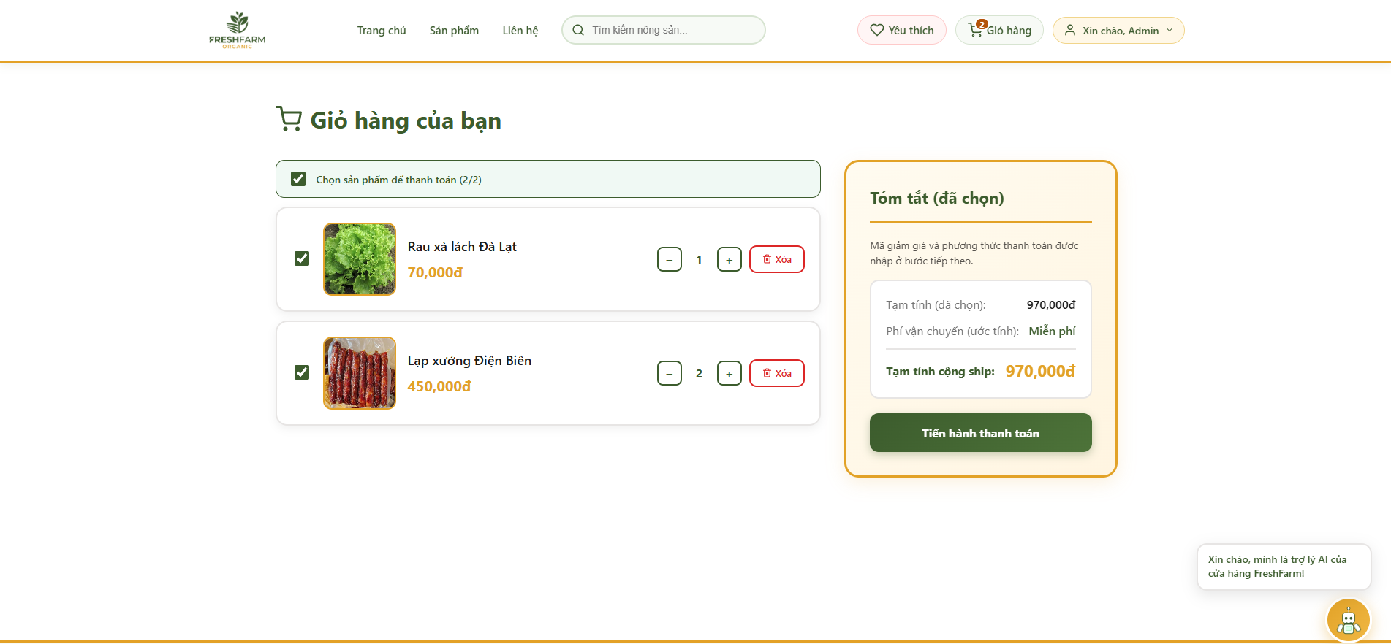
Hình 4.6: Giao diện giỏ hàng

f) Tương tác ChatbotAI
Widget chat cố định góc dưới phải: nút tròn icon tin nhắn; bấm mở cửa sổ chat (có thu nhỏ/phóng to, đóng). Vùng hội thoại hiển thị tin người dùng và trợ lý; bot có thể trả lời kèm gợi ý sản phẩm (ảnh, giá, nút xem SP / thêm giỏ), gợi ý món ăn (công thức, nguyên liệu liên quan). Ô nhập câu hỏi và nút Gửi; hỗ trợ câu hỏi gợi ý (follow-up). Phiên chat lưu sessionId trên trình duyệt.
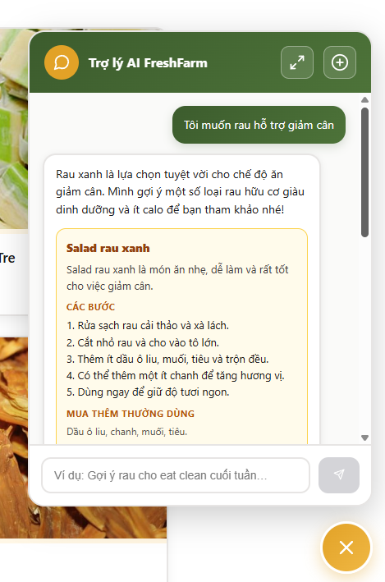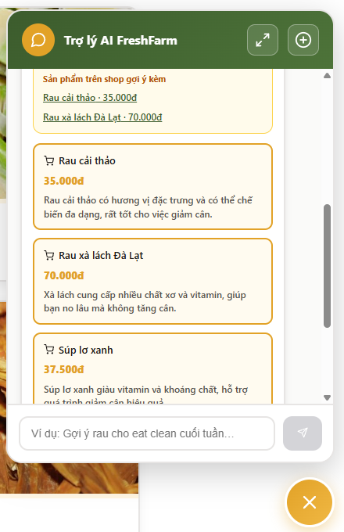
Hình 4.7: Widget ChatbotAI trên website

g) Quản lý danh mục
Khu Admin: sidebar trái, nội dung phải. Trang Danh mục có tiêu đề section, bảng danh sách (tên, mô tả, thao tác). Nút Thêm danh mục mở form/modal: tên, slug/mô tả; Sửa, Xóa trên từng dòng. Thông báo lỗi/thành công qua alert hoặc inline.
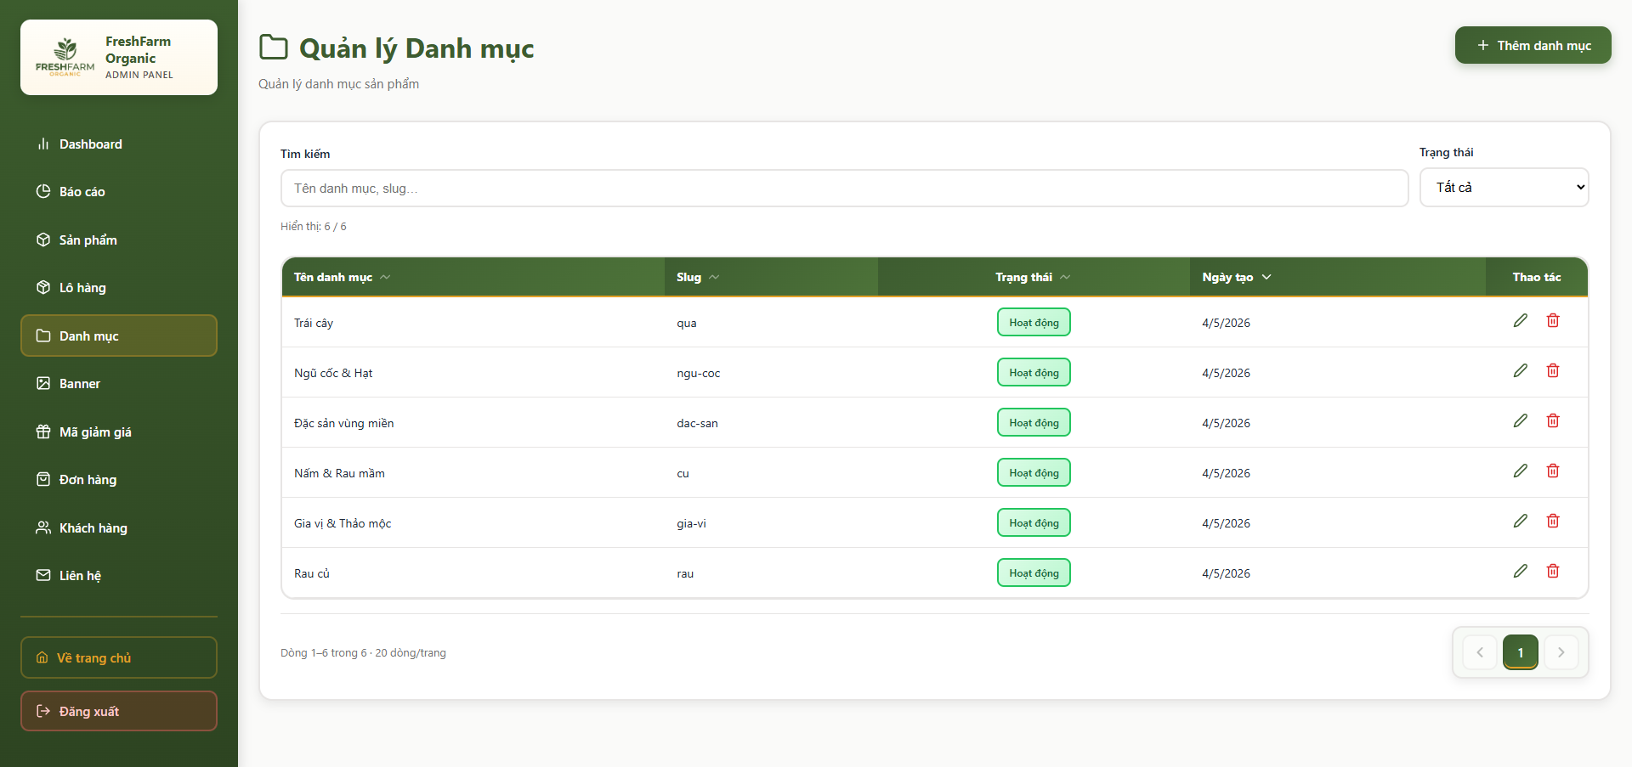
Hình 4.8: Giao diện quản lý danh mục

h) Quản lý sản phẩm
Bảng sản phẩm: ảnh, tên, danh mục, giá, tồn, trạng thái. Form tạo/sửa gồm: tên, mô tả, danh mục, giá nhập/bán, đơn vị, chứng nhận, upload ảnh (Cloudinary), tag sử dụng. Lọc/tìm trong danh sách (nếu có). Thao tác CRUD qua API /admin/products.
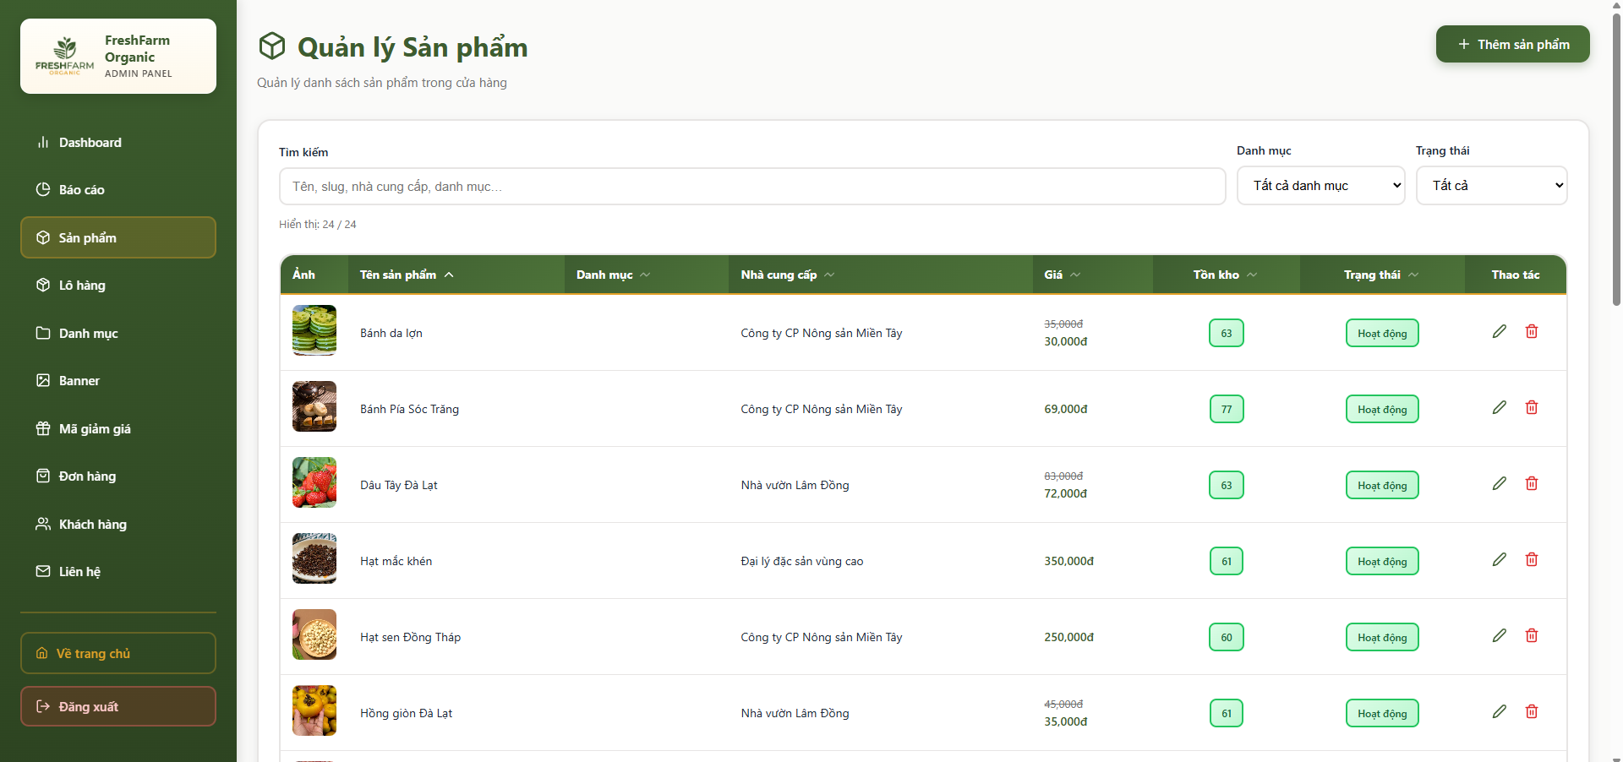
Hình 4.9: Giao diện quản lý sản phẩm

i) Quản lý lô hàng
Bảng lô hàng: mã lô, sản phẩm, số lượng, ngày nhập, HSD, trạng thái (Active, NearExpiry, Expired…), giá vốn, cờ vô hiệu hóa. Form thêm/sửa lô; nút bật/tắt vô hiệu lô (toggle-disabled). Cảnh báo lô cận hạn có thể xem thêm trên Dashboard.
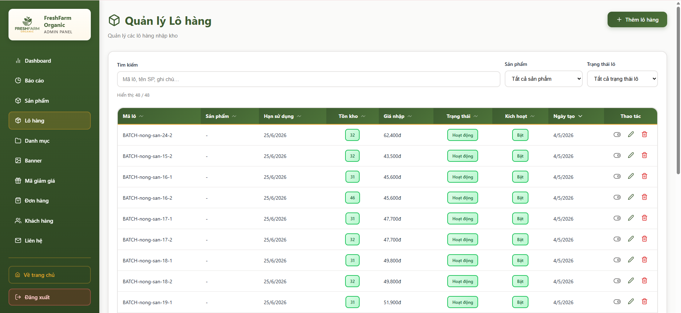
Hình 4.10: Giao diện quản lý lô hàng

j) Quản lý khách hàng
Danh sách tài khoản role Customer: email, họ tên, SĐT, trạng thái xác thực. Admin tạo mới, sửa, xóa khách (form modal). Dùng cho hỗ trợ khách không tự đăng ký được hoặc chỉnh thông tin.
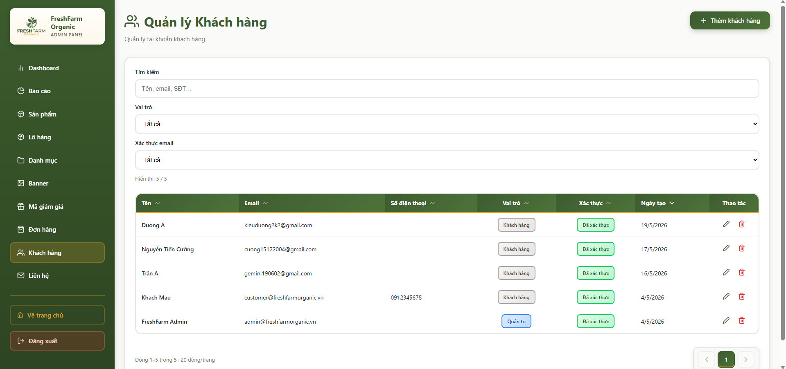
Hình 4.11: Giao diện quản lý khách hàng

k) Quản lý đơn hàng
Bảng đơn: mã đơn, khách, tổng tiền, trạng thái, phương thức TT, ngày tạo. Bộ lọc theo trạng thái. Admin chọn đơn và cập nhật trạng thái (Pending → Confirmed → Shipping → Delivered / Cancelled). Chi tiết đơn xem danh sách SP và địa chỉ giao.
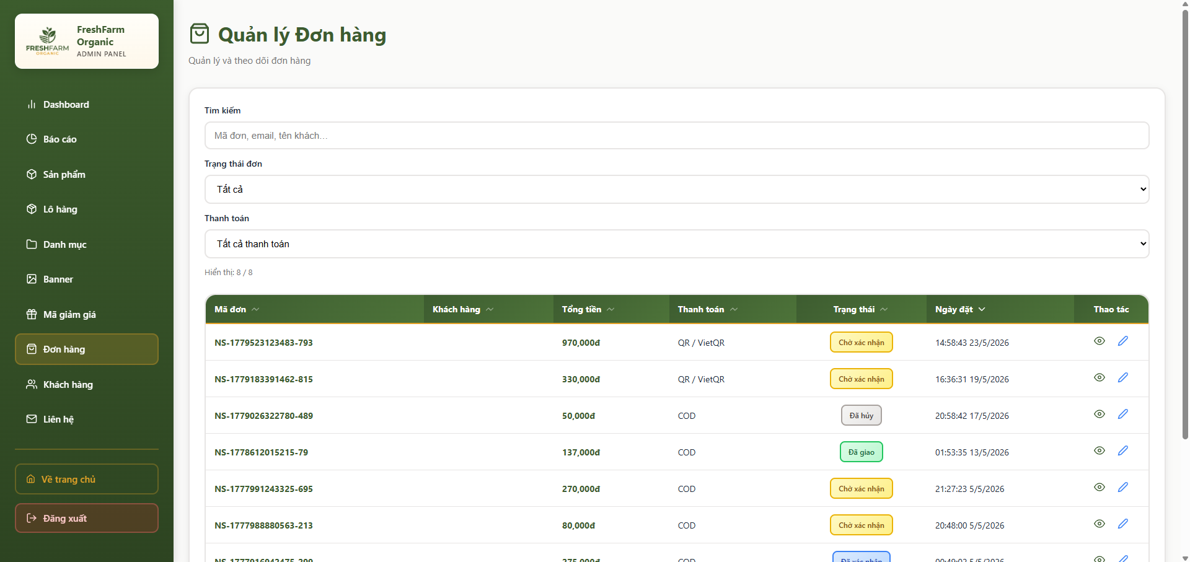
Hình 4.12: Giao diện quản lý đơn hàng

l) Thống kê và báo cáo
Trang Báo cáo & thống kê (PageHeader): chọn khoảng thời gian (7 ngày, 30 ngày, 90 ngày, 12 tháng, tùy chỉnh from–to). Các thẻ KPI: doanh thu, lãi gộp, số đơn, giá trị tồn kho… Biểu đồ doanh thu theo thời gian (cột ngang), bảng top sản phẩm, tóm tắt tồn kho / lô cận hạn. Liên kết từ Dashboard (/admin) sang trang này.
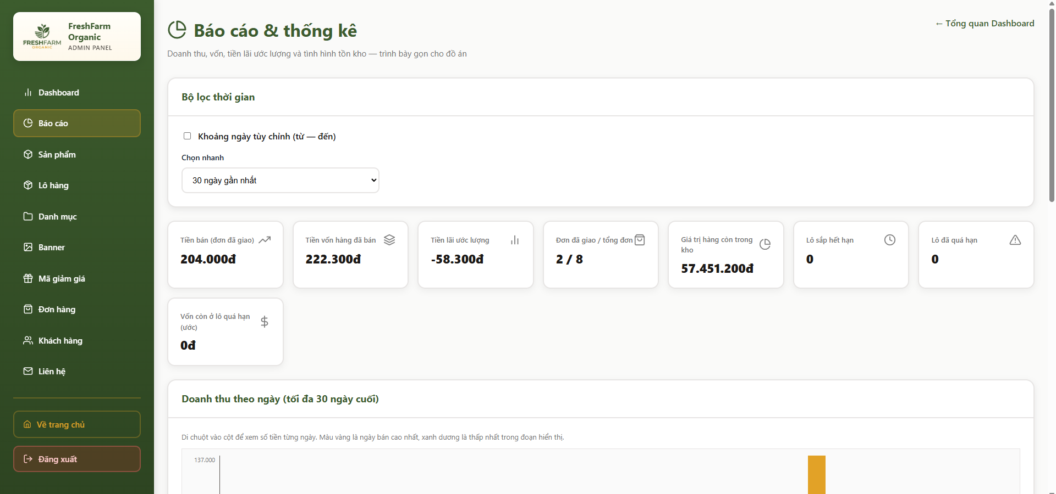
Hình 4.13: Giao diện báo cáo và thống kê

Kế hoạch triển khai thực tế

Thiết lập hạ tầng và môi trường máy chủ triển khai

Hệ thống được định hướng triển khai trên nền tảng điện toán đám mây (Cloud Computing) thay vì máy chủ vật lý cục bộ, nhằm đảm bảo khả năng truy cập 24/7 cho khách hàng và tính mở rộng linh hoạt. Kiến trúc được phân tách rõ ràng giữa Frontend, Backend và Cơ sở dữ liệu.
Bảng 4.1: Yêu cầu cấu hình và môi trường triển khai trực tuyến
Hạng mục | Cấu hình / Thông số kỹ thuật yêu cầu | Mục đích sử dụng
Máy chủ Web (Frontend) | Dịch vụ lưu trữ tĩnh (Static Site Hosting) trên Render.com hoặc Vercel, hỗ trợ CDN toàn cầu. | Phân phối mã nguồn React/Vite đến trình duyệt người dùng với tốc độ cao, tối ưu SEO.
Máy chủ API (Backend) | Dịch vụ Web Service trên Render.com, RAM tối thiểu 512MB, Node.js (v20.x). | Xử lý logic nghiệp vụ, thuật toán trừ kho FEFO và giao tiếp với API Trợ lý ảo AI.
Cơ sở dữ liệu (Database) | MongoDB Atlas (Cloud Database), dung lượng khởi điểm 512MB, kiến trúc Replica Set. | Lưu trữ toàn bộ 16 collection dữ liệu (khách hàng, đơn hàng, lô hàng, lịch sử chat) an toàn tuyệt đối.
Lưu trữ tĩnh (Storage) | Cloudinary API. | Lưu trữ và tối ưu hóa hình ảnh sản phẩm, banner tự động giảm dung lượng giữ nguyên chất lượng.

Lộ trình triển khai chi tiết
Quá trình đưa hệ thống từ môi trường phát triển (Development) sang môi trường thực tế (Production) được chia thành 3 giai đoạn cụ thể nhằm kiểm soát chặt chẽ rủi ro phát sinh.
Bảng 4.2: Lộ trình triển khai dự kiến
Giai đoạn | Tên công việc chính | Thời gian | Đầu ra (Output)
Giai đoạn 1 | Cài đặt và cấu hình hạ tầng: Triển khai Backend (Express.js), kết nối MongoDB Atlas. Đóng gói Frontend (React) và thiết lập tên miền. | Tuần 1 | Hệ thống chạy ổn định trên Internet, truy cập mượt mà qua luồng HTTPS bảo mật.
Giai đoạn 2 | Chạy thử nghiệm (UAT): Nhập dữ liệu danh mục, lô hàng thực tế. Mời nhóm 10 khách hàng và 2 quản trị viên dùng thử. Kiểm thử tương tác Chatbot AI. | Tuần 2 | Thu thập nhật ký lỗi (Bug logs), đánh giá luồng trừ kho FEFO và tinh chỉnh lại độ chính xác của AI.
Giai đoạn 3 | Bàn giao và vận hành: Khắc phục triệt để lỗi UAT. Bàn giao tài liệu hướng dẫn vận hành cho nhân viên quản lý kho và CSKH. | Tuần 3 | Website chính thức đi vào hoạt động thương mại, sẵn sàng tiếp nhận đơn hàng thực tế.

Tự động hóa quy trình triển khai (CI/CD)
Để hỗ trợ việc cập nhật, nâng cấp ứng dụng thuận tiện, dự án áp dụng mô hình CI/CD (Continuous Integration / Continuous Deployment) thông qua liên kết trực tiếp giữa GitHub và nền tảng Render. Quá trình tự động hóa diễn ra như sau:
Thứ nhất, khi lập trình viên đẩy (push) mã nguồn lên nhánh chính (main), hệ thống kiểm tra toàn vẹn mã nguồn sẽ được kích hoạt. Thứ hai, Render tự động thực thi các lệnh cài đặt thư viện (npm install) và đóng gói (npm run build) đối với cả hai phân hệ Frontend và Backend. Thứ ba, phiên bản mới nhất sẽ được thay thế nóng (hot-swap) trên máy chủ mà không gây ra thời gian chết (Zero Downtime). Nhờ quy trình này, việc cập nhật tính năng hoặc tinh chỉnh "Prompt" cho mô hình AI diễn ra hoàn toàn tự động và an toàn.

Phương án sao lưu và an toàn dữ liệu
Vì hệ thống lưu trữ các dữ liệu nhạy cảm liên quan đến tài chính, đơn hàng và hồ sơ khách hàng, công tác dự phòng được ưu tiên hàng đầu. Nền tảng cơ sở dữ liệu MongoDB Atlas được cấu hình cơ chế sao lưu tự động (Automated Snapshots) định kỳ mỗi ngày. Trong trường hợp xảy ra sự cố thao tác sai từ quản trị viên (ví dụ: xóa nhầm lô hàng), hệ thống có khả năng khôi phục lại trạng thái dữ liệu chính xác theo từng mốc thời gian. Đối với hình ảnh sản phẩm, Cloudinary đảm nhiệm vai trò lưu trữ phân tán, bảo vệ tệp tin khỏi nguy cơ mất mát do lỗi phần cứng vật lý.

Kế hoạch đánh giá hệ thống
Sau khi hệ thống được triển khai thử nghiệm trên môi trường mạng, công tác đánh giá hiệu quả hoạt động là bước bắt buộc để đo lường mức độ thành công của đồ án, đảm bảo tính thực tiễn và xác định định hướng tối ưu hóa ở các phiên bản tiếp theo.

Tiêu chí và chỉ số đo lường hiệu quả (KPIs)
Hệ thống FreshFarm Organic được đánh giá toàn diện dựa trên ba trục cốt lõi: Hiệu năng kỹ thuật, Chất lượng tư vấn của Trợ lý AI và Giá trị thực tiễn đối với nghiệp vụ kinh doanh.
Nhóm tiêu chí | Tiêu chí đánh giá cụ thể | Phương pháp đo lường | Mục tiêu kỳ vọng (KPI)
1. Hiệu năng kỹ thuật | Tốc độ tải trang giao diện và thời gian phản hồi API giỏ hàng. | Sử dụng công cụ Google Lighthouse và theo dõi log mạng (Network tab). | Tốc độ tải trang đầu < 3 giây. Phản hồi xử lý đặt hàng < 1 giây.
2. Chất lượng AI Chatbot | Thời gian trả lời và độ chính xác khi gợi ý nông sản/công thức. | Đo thời gian độ trễ API. Hội đồng đánh giá ngẫu nhiên 50 phiên hội thoại. | Trả lời < 4 giây. Đạt > 85% câu trả lời đúng trọng tâm và không bị "ảo giác".
3. Hiệu quả nghiệp vụ | Tính chính xác của thuật toán tồn kho FEFO và quản lý lô. | Tạo 100 đơn hàng test, đối chiếu số lượng tồn kho từng lô trên Dashboard. | Đạt 100% dữ liệu kho trừ chuẩn xác vào lô cận hạn nhất, không âm kho.

Quy trình kiểm thử và đánh giá (UAT)
Quá trình kiểm thử chấp nhận sản phẩm (User Acceptance Testing) được thực hiện thông qua các kịch bản thực tế nhằm giả lập hành vi người dùng:
- Kịch bản Khách hàng (Customer): Tiến hành tìm kiếm nông sản, hỏi Chatbot về cách bảo quản thực phẩm, thêm vào giỏ hàng, áp dụng mã giảm giá và hoàn tất thanh toán. Đánh giá tính mượt mà của giao diện và luồng thanh toán.
- Kịch bản Quản trị kho (Inventory Admin): Tiến hành nhập 3 lô hàng mới với các hạn sử dụng khác nhau. Theo dõi cách hệ thống tự động gắn nhãn "Sắp hết hạn" và kiểm tra xem đơn hàng mới có tự động trừ vào lô cận date nhất hay không.
- Kịch bản Quản lý (Manager): Truy cập vào Dashboard để xuất báo cáo doanh thu, kiểm tra số lượng tin nhắn liên hệ mới và đánh giá độ trực quan của các biểu đồ thống kê.

Phân tích phản hồi và cải tiến sản phẩm
Toàn bộ phản hồi từ người dùng sau giai đoạn UAT sẽ được thu thập và phân loại nghiêm ngặt thành 4 nhóm để có phương án xử lý dứt điểm:
- Nhóm A (Critical Bugs): Các lỗi nghiêm trọng làm gián đoạn hệ thống như không thể đặt hàng, lỗi gọi API thanh toán. Yêu cầu khắc phục khẩn cấp trong vòng 24 giờ.
- Nhóm B (UI/UX Improvements): Đóng góp về mặt giao diện, ví dụ như kích thước nút bấm trên di động quá nhỏ hoặc màu sắc khó nhìn. Sẽ được tinh chỉnh trong đợt cập nhật cuối tuần.
- Nhóm C (AI Prompt Tuning): Phản hồi liên quan đến việc Chatbot AI trả lời quá dài dòng hoặc đưa ra nguyên liệu không có trong cửa hàng. Tiến hành cải tiến cấu trúc "Prompt Engineering" để giới hạn bối cảnh giao tiếp của AI.
- Nhóm D (New Features): Đề xuất các tính năng mới ngoài phạm vi đề cương ban đầu (ví dụ: Tích hợp cổng thanh toán VNPay, ZaloPay). Các ý kiến này sẽ được ghi nhận vào tài liệu lưu trữ để định hướng phát triển ở các phiên bản tiếp theo.

KẾT LUẬN
Sau quá trình nghiên cứu lý thuyết, phân tích nghiệp vụ và triển khai thực nghiệm, đề tài “Xây dựng website bán hàng nông sản cho cửa hàng FreshFarm Organic tích hợp chatbot AI tư vấn” đã hoàn thành toàn bộ các mục tiêu đề ra. Hệ thống hiện đã vận hành ổn định trên môi trường triển khai thực tế, đáp ứng đầy đủ các yêu cầu về quản lý bán hàng nông sản sạch, kiểm soát chặt chẽ tồn kho theo lô hạn sử dụng (FEFO) và cung cấp trải nghiệm tư vấn khách hàng thông minh thông qua trợ lý ảo.
1. Kết quả đạt được
Hệ thống đã xây dựng thành công nền tảng website thương mại điện tử chuyên biệt cho ngành hàng nông sản, giúp tự động hóa và tối ưu hóa các quy trình kinh doanh. Thông qua việc ứng dụng kiến trúc phân tách hiện đại giữa Backend và Frontend, website đạt được hiệu năng phản hồi cao và giao diện người dùng mượt mà.
Đối với người dùng, website cung cấp trải nghiệm mua sắm toàn diện với các tính năng từ duyệt sản phẩm trực quan, tìm kiếm thông minh, quản lý giỏ hàng đến theo dõi trạng thái đơn hàng thời gian thực. Đối với quản trị viên, hệ thống cung cấp bộ công cụ quản lý tập trung, từ danh mục sản phẩm, đơn hàng đến thông tin khách hàng. Điểm nhấn nổi bật của đề tài là việc tích hợp thành công kiến trúc RAG, kết hợp cơ sở dữ liệu vector và mô hình Gemini AI, cho phép Chatbot tư vấn sản phẩm và giải đáp chính sách cửa hàng bằng ngôn ngữ tự nhiên, mang lại giá trị gia tăng đáng kể cho trải nghiệm khách hàng.
2. Hạn chế
Bên cạnh những kết quả đạt được, đồ án vẫn tồn tại một số hạn chế do giới hạn về nguồn lực và thời gian thực hiện. Tốc độ phản hồi của Chatbot AI trong một số thời điểm vẫn phụ thuộc vào độ trễ của đường truyền API từ mô hình ngôn ngữ lớn ngoại vi. Về mặt kỹ thuật, khả năng xử lý dữ liệu của hệ thống tri thức hiện tại chủ yếu dừng lại ở dạng văn bản (text), chưa thể giải mã các truy vấn đa phương thức (multimodal) như hình ảnh từ phía khách hàng. Ngoài ra, việc lưu trữ lịch sử trò chuyện hiện tại mới chỉ dừng lại ở phạm vi phiên làm việc (session), hệ thống chưa thực hiện phân tích sâu hành vi mua sắm dài hạn để đưa ra các gợi ý mang tính dự báo cá nhân hóa.
3. Hướng phát triển
Để nâng cao giá trị thương mại hóa và hoàn thiện sản phẩm trong tương lai, đề tài hướng tới việc nghiên cứu triển khai các mô hình ngôn ngữ lớn mã nguồn mở (Local LLM) trực tiếp trên máy chủ doanh nghiệp. Giải pháp này không chỉ tối ưu hóa tốc độ phản hồi mà còn tăng cường khả năng bảo mật dữ liệu nội bộ. Bên cạnh đó, việc nâng cấp hệ thống RAG lên mô hình đa phương thức sẽ là mục tiêu quan trọng, giúp Chatbot có khả năng xử lý hình ảnh khách hàng tải lên để tìm kiếm sản phẩm tương đồng. Cuối cùng, dự án sẽ được mở rộng để phát triển trợ lý ảo trở thành một đại lý thông minh (AI Agent) toàn diện, có năng lực tự động thực hiện các tác vụ nghiệp vụ phức tạp như khởi tạo đơn hàng nhanh thông qua hội thoại hoặc tự động lập báo cáo cảnh báo hàng tồn kho cho quản trị viên.

TÀI LIỆU THAM KHẢO
[1] JGraph / Draw.io, “draw.io.” Accessed: May 25, 2026. [Online]. Available: https://www.drawio.com/
[2] S. Ramírez, “FastAPI - FastAPI.” Accessed: May 25, 2026. [Online]. Available: https://fastapi.tiangolo.com/
[3] B. Lubanovic, FastAPI: modern Python web development, First edition. Sebastopol, CA: O’Reilly Media, 2023.
[4] Đồng Thị Bích Thủy, Phạm Thị Bạch Huệ, và Nguyễn Trần Minh Thư, Giáo trình Cơ sở dữ liệu. Hà Nội: Nhà xuất bản Khoa học và Kỹ thuật, 2022.
[5] Nguyễn Văn Vỵ, Giáo trình phân tích thiết kế các hệ thống thông tin. Hà Nội: Nhà xuất bản Giáo dục Việt Nam, 2010.
[6] S. Bradshaw, K. Chodorow, and E. Brazil, MongoDB: the definitive guide: powerful and scalable data storage, Third edition. Beijing [China] ; Sebastopol, CA: O’Reilly Media, Inc, 2020.
[7] Vercel, “Next.js Docs | Next.js.” Accessed: May 25, 2026. [Online]. Available: https://nextjs.org/docs
[8] Meta Open Source, “React.” Accessed: May 25, 2026. [Online]. Available: https://react.dev/
[9] R. Wieruch, The road to React: with React hooks, 2021 edition. Deutschland? Robin Wieruch, 2021.
[10] MongoDB Inc., “What is MongoDB? - Database Manual - MongoDB Docs.” Accessed: May 25, 2026. [Online]. Available: https://www.mongodb.com/docs/manual/

LỜI CAM ĐOAN
(kèm theo Thông báo số: … /TB-ĐH CNTT&TT ngày … tháng ..... năm 2026
của Hiệu trưởng Trường ĐH CNTT&TT)

Em xin cam đoan đã thực hiện việc kiểm tra mức độ tương đồng nội dung (ĐA/KLTN) qua phần mềm Turnitin một cách trung thực và đạt kết quả mức độ tương đồng %. Bản đề tài (ĐA/KLTN) kiểm tra qua phần mềm là bản cứng đã nộp để bảo vệ trước hội đồng.
Nếu sai em xin hoàn toàn chịu trách nhiệm.
Xin chân thành cảm ơn./.
Thái Nguyên, ngày … tháng … năm 202…
TÁC GIẢ CỦA SẢN PHẨM
(Ký và ghi rõ họ tên)

TRƯỜNG ĐẠI HỌC CÔNG NGHỆ  THÔNG TIN VÀ TRUYỀN THÔNG  KHOA CÔNG NGHỆ THÔNG TIN | CỘNG HÒA XÃ HỘI CHỦ NGHĨA VIỆT NAM  Độc lập - Tự do - Hạnh phúc

ĐỀ CƯƠNG ĐỒ ÁN / KHÓA LUẬN TỐT NGHIỆP
1. Thông tin sinh viên nhận đề tài
Họ và tên: Ôn Thị Ngọc Ánh
Mã sinh viên: DTC225180020 Lớp: KTPMK21B
Điện thoại: 0338121032 Email: anhxinh015@gmail.com
2. Thông tin về giảng viên hướng dẫn
Họ và tên: Hoàng Thị Cành
Học hàm, học vị:
Khoa: Công nghệ thông tin Bộ môn: Công nghệ phần mềm
Điện thoại: 0382324556 Email: htcanh@ictu.edu.vn
3. Đề tài: Xây dựng website bán hàng nông sản cho cửa hàng “FreshFarm Organic” tích hợp chatbot AI hỗ trợ tư vấn và giải đáp thông tin sản phẩm cho khách hàng.
4. Thời gian thực hiện: 10 tuần, từ ngày … đến ngày …
5. Mục tiêu: Vận dụng kiến thức và kỹ năng đã học trong quá trình đào tạo để xây dựng một hệ thống website bán hàng nông sản cho cửa hàng “FreshFarm Organic”.
Hệ thống cho phép người dùng tìm kiếm, xem thông tin sản phẩm, thực hiện đặt hàng trực tuyến và hỗ trợ quản lý sản phẩm, đơn hàng cho cửa hàng.
Đề tài tập trung vào việc phát triển website bán hàng kết hợp với chatbot AI nhằm hỗ trợ tư vấn và giải đáp các thắc mắc của khách hàng liên quan đến thông tin sản phẩm như nguồn gốc, thành phần và cách sử dụng.
Mục tiêu của hệ thống là xây dựng một website hoạt động ổn định, giao diện thân thiện với người dùng, giúp nâng cao trải nghiệm mua sắm trực tuyến và hỗ trợ cửa hàng trong việc cung cấp thông tin sản phẩm nhanh chóng và hiệu quả.
6. Yêu cầu về chuẩn năng lực
Giáo viên không sửa nội dung này. Cố định theo hướng đề tài do khoa chuyên môn xây dựng.
Mã CLO | Nội dung CLO | % của CLO | Mã PI | Nội dung PI | % của PI
1 | Phân tích được yêu cầu phần mềm | 20 | 1.1 | Mô tả được quy trình nghiệp vụ | 5
 |  |  | 1.2 | Mô tả được yêu cầu chức năng và phi chức năng | 5
 |  |  | 1.3 | Xây dựng được sơ đồ UC và đặc tả UC | 10
2 | Thiết kế được giải pháp cho phần mềm | 30 | 2.1 | Thiết kế được cấu trúc dữ liệu | 15
 |  |  | 2.2 | Thiết kế được kiến trúc phần mềm | 10
 |  |  | 2.3 | Thiết kế mockup được giao diện | 5
3 | Vận dụng một công cụ phát triển để thi công phần mềm | 40 | 3.1 | Thi công được phần dữ liệu | 5
 |  |  | 3.2 | Thi công đủ các thành phần theo kiến trúc | 5
 |  |  | 3.3 | Thi công được các UC / yêu cầu chức năng | 20
 |  |  | 3.4 | Thi công được các yêu cầu phi chức năng | 10
4 | Triển khai thử nghiệm được phần mềm | 10 | 4.1 | Triển khai được phần mềm ra ngoài môi trường dev (localhost, hosting, cloud, ..) | 5
 |  |  | 4.2 | Tạo được dữ liệu thử nghiệm với số lượng phù hợp | 5

7. Yêu cầu về sản phẩm
a. Mô tả tóm tắt yêu cầu về sản phẩm của đồ án/khoá luận tốt nghiệp
Sản phẩm của đồ án là website bán hàng nông sản cho cửa hàng “FreshFarm Organic” cho phép khách hàng truy cập để tìm kiếm và xem thông tin sản phẩm nông sản như rau củ, trái cây, gạo và các sản phẩm hữu cơ.
Hệ thống cung cấp các chức năng cơ bản của một website bán hàng bao gồm hiển thị sản phẩm, tìm kiếm sản phẩm, đặt hàng và quản lý đơn hàng.
Ngoài ra hệ thống tích hợp chatbot AI nhằm hỗ trợ tư vấn và giải đáp các thắc mắc của khách hàng liên quan đến thông tin sản phẩm. Chatbot giúp người dùng nhanh chóng nhận được thông tin về sản phẩm và nâng cao trải nghiệm mua sắm trực tuyến.
Website cần đảm bảo hoạt động ổn định, giao diện thân thiện và có khả năng quản lý dữ liệu sản phẩm và đơn hàng hiệu quả.
b. Yêu cầu chi tiết
Giảng viên điều chỉnh cho phù hợp với đề tài. Chuyển hóa nội dung từ PI vào đề tài cụ thể. Cần kết hợp giữa yêu cầu của PI với yêu cầu riêng của đề tài. Yêu cầu chi tiết phải bao phủ đầy đủ các PI của hướng đề tài.
PI | Yêu cầu
1.1 | Có kết quả khảo sát quy trình bán hàng nông sản của cửa hàng FreshFarm Organic.  Có sơ đồ quy trình nghiệp vụ BPMN.  Có mô tả chi tiết các quy trình như: xem sản phẩm, đặt hàng, tư vấn khách hàng.
1.2 | Có bảng yêu cầu chức năng chi tiết: Quản lý tài khoản người dùng, hiển thị và tìm kiếm sản phẩm, đặt hàng và quản lý đơn hàng, chatbot AI tư vấn sản phẩm  Có bảng yêu cầu phi chức năng: Hiệu năng hệ thống, bảo mật dữ liệu, khả năng mở rộng, tính ổn định
1.3 | Có sơ đồ Use Case tổng quát với ít nhất 5 Use Case chính: Quản lý tài khoản người dùng, Xem và tìm kiếm sản phẩm, Đặt hàng, Quản lý sản phẩm, Chatbot AI tư vấn khách hàng.  Có bản đặc tả chi tiết cho từng Use Case.
2.1 | Có sơ đồ lớp thực thể phù hợp với bài toán gồm các thực thể: User, Product, Category, Order, OrderDetail, ChatMessage  Có sơ đồ cơ sở dữ liệu phù hợp với mô hình thực thể.
2.2 | Có bản thiết kế kiến trúc phần mềm bằng UML thể hiện kiến trúc hệ thống gồm: Frontend (website), Backend (Web API / server), Chatbot AI
2.3 | Có các bản thiết kế mockup giao diện bằng Figma cho các trang chính: Trang chủ, Danh sách sản phẩm, Chi tiết sản phẩm, Giỏ hàng, Quản lý đơn hàng, Giao diện chatbot
3.1 | Xây dựng cơ sở dữ liệu hệ thống bằng MySQL để lưu trữ: thông tin sản phẩm, thông tin người dùng, đơn hàng
3.2 | Thi công đầy đủ các thành phần theo kiến trúc hệ thống gồm: server (Web API), client (website), chatbot AI hỗ trợ tư vấn
3.3 | Thi công được các Use Case chính của hệ thống: xem sản phẩm, tìm kiếm sản phẩm, đặt hàng, quản lý sản phẩm, chatbot AI tư vấn sản phẩm
3.4 | Thi công được tính năng AI Chatbot hỗ trợ tư vấn sản phẩm và giải đáp thắc mắc của khách hàng.
4.1 | Triển khai hệ thống website lên môi trường server hoặc hosting để người dùng có thể truy cập từ Internet.
4.2 | Tạo dữ liệu thử nghiệm gồm: 50–100 sản phẩm nông sản, 20–30 tài khoản người dùng, 50–100 đơn hàng thử nghiệm  Có ảnh chụp hoặc video demo.

8. Yêu cầu về quyển báo cáo:
Giảng viên không sửa nội dung này
Quyển báo cáo phải đảm bảo:
(cố định, sử dụng chung)
- Do sinh viên tự xây dựng,
- Có cấu trúc nội dung phù hợp yêu cầu và đảm bảo tính logic,
- Tuân thủ yêu cầu về khuôn mẫu và định dạng của trường,
- Không có lỗi chính tả,
- Không sử dụng nội dung vi phạm bản quyền,
- Không vi phạm quy định chống đạo văn của trường.
Cấu trúc của quyển báo cáo:
(cố định theo hướng đề tài)
Chương 1. Cơ sở lý thuyết (Những công nghệ chính sử dụng trong đồ án)
Chương 2. Khảo sát và phân tích hệ thống
Chương 3. Thiết kế hệ thống
Chương 4. Triển khai (Cách cài đặt, bảo vệ, hoạt động thử nghiệm, tài liệu hướng dẫn)9. Tiến độ thực hiện
Giảng viên điều chỉnh cho phù hợp với đề tài

STT | Thời gian | Công việc | Kết quả dự kiến
1 | Tuần 1 | - Khảo sát đề tài và xác định phạm vi hệ thống.  - Tìm hiểu mô hình website bán hàng nông sản.  - Thu thập yêu cầu ban đầu từ giảng viên hướng dẫn. | - Tài liệu mô tả phạm vi đề tài.  - Danh sách yêu cầu ban đầu của hệ thống.
2 | Tuần 2 | - Khảo sát quy trình nghiệp vụ bán hàng.  - Phân tích quy trình hoạt động của hệ thống.  - Xây dựng sơ đồ quy trình nghiệp vụ BPMN. | - Sơ đồ quy trình nghiệp vụ.  - Mô tả chi tiết quy trình bán hàng.
3 | Tuần 3 | - Xác định yêu cầu chức năng và phi chức năng của hệ thống.  - Hoàn thiện tài liệu SRS (Software Requirement Specification). | - Tài liệu yêu cầu hệ thống hoàn chỉnh.
4 | Tuần 4 | - Thiết kế Use Case Diagram cho hệ thống.  - Viết đặc tả chi tiết các Use Case. | - Sơ đồ Use Case tổng quát.  - Bảng đặc tả Use Case chi tiết.
5 | Tuần 5 | - Thiết kế mô hình dữ liệu và sơ đồ lớp.  - Thiết kế cơ sở dữ liệu hệ thống.  - Thiết kế kiến trúc phần mềm. | - ERD / Data Schema.  - Sơ đồ kiến trúc hệ thống.
6 | Tuần 6 | - Thiết kế mockup giao diện website.  - Thiết kế giao diện chatbot.  - Khởi tạo project website. | - Bộ mockup giao diện (Figma).  - Project website ban đầu.
7 | Tuần 7 | - Lập trình các chức năng cơ bản của website.  - Hiển thị danh sách sản phẩm.  - Xây dựng chức năng quản lý sản phẩm. | - Website có thể hiển thị và quản lý sản phẩm.
8 | Tuần 8 | - Lập trình chức năng giỏ hàng và đặt hàng.  - Tích hợp chatbot AI để tư vấn sản phẩm. | - Hệ thống đặt hàng hoạt động.  - Chatbot AI có thể trả lời câu hỏi cơ bản.
9 | Tuần 9 | - Kiểm thử hệ thống.  - Tối ưu giao diện và hiệu năng.  - Tạo dữ liệu thử nghiệm. | - Hệ thống hoạt động ổn định.  - Bộ dữ liệu test (user, sản phẩm, đơn hàng).
10 | Tuần 10 | - Triển khai website lên server hoặc hosting.  - Hoàn thiện báo cáo đồ án.  - Chuẩn bị slide và demo bảo vệ. | - Website hoàn chỉnh.  - Báo cáo và slide bảo vệ đồ án.

Thái Nguyên, ngày 08 tháng 03 năm 20226
LÃNH ĐẠO BỘ MÔN  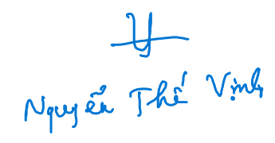 | GIẢNG VIÊN HƯỚNG DẪN    Hoàng Thị Cành

NHẬN XÉT CỦA GIÁO VIÊN HƯỚNG DẪN
....................................................................................................................................
....................................................................................................................................
....................................................................................................................................
....................................................................................................................................
....................................................................................................................................
....................................................................................................................................
....................................................................................................................................
....................................................................................................................................
....................................................................................................................................
....................................................................................................................................
....................................................................................................................................
....................................................................................................................................
....................................................................................................................................
....................................................................................................................................
....................................................................................................................................
....................................................................................................................................
Thái Nguyên, ngày …. tháng …. năm …….
GIÁO VIÊN HƯỚNG DẪN

